2022 개정 교육과정 고등학교 화학 — 교과서 탐구 분석 (화학 Ⅳ. 역동적인 화학 반응)
비상교육 · 미래엔 교사용 교과서 탐구 비교
분석 범위 | Ⅳ. 역동적인 화학 반응 [12화학04-01~04]
구성 | 단원마다: ① 교육과정 원문(성취기준·탐구 활동·해설·적용 시 고려 사항 전문) → ② 내용 요소 정리(원문 상 내용 요소·정의 요약·교과서 제시 위치·학습 위계)  탐구마다: 탐구 목표·준비물 / 비상·미래엔 컷아웃 / 탐구 절차·정리 질문 / 기초·통합 탐구 요소 / 유용한 발문 / 주의점·체크리스트 / 성취기준 연결·타당성 / 핵심 개념 / 예상 오개념 → 교정 / 개념 설명 흐름
탐구 요소 기준 | 기초 탐구 과정: 관찰 · 분류 · 측정 · 예상 · 추리 · 의사소통  통합 탐구 과정: 문제 인식 · 가설 설정 · 변인 통제 · 자료 변환 · 자료 해석 · 결론 도출 · 일반화  교과서 탐구 기능 표기(과학적 증거에 기반하여 주장하기, 모형 개발 및 이용하기 등)는 따로 적음
표기 | Q. 발문 / A. 교과서 모범 답안 / ✔ 성취기준 충족 / △ 부족·보완점 / 굵은 글씨 = 교과서 간 차이·주의 / ▣ 회색 = 교과서에 해당 문장 없음
자료 | 교육과정: 2022 개정 과학과 교육과정(일반 선택 과목 화학)  교과서: 비상교육 고등 화학 교사용 교과서 / 미래엔 고등 화학 교사용 교과서  두 교과서 모두 교사용 — 모범 답안은 교사용 예시 답안 / 본문에 겹친 교사용 설명은 지우면 본문이 손상될 때 그대로 둠

화학 | Ⅳ. 역동적인 화학 반응 | (4) 역동적인 화학 반응 — 교육과정 원문 | ① 원문

성취기준 | [12화학04-01] 물의 자동 이온화와 물의 이온화 상수를 이해하고, 수소 이온의 농도를 pH로 표현할 수 있다.  [12화학04-02] 몰 농도의 의미를 이해하고, 원하는 몰 농도의 용액을 만들 수 있다.  [12화학04-03] 중화 반응을 이해하고, 중화 반응에서의 양적 관계를 설명할 수 있다.  [12화학04-04] 중화 적정 실험을 계획하고 수행하여 미지 시료의 농도를 찾을 수 있다.
탐구 활동 | • 강산이나 강염기 희석 시 몰 농도에 따른 pH 데이터를 수집하여 그래프로 표현하고 해석하기  • 적절한 실험 도구를 사용하여 표준 용액 만들기  • 식초 속 아세트산 함량 구하는 실험하기
(가)  성취기준 해설 | • [12화학04-03] 중화 반응에서의 양적 관계는 강산과 강염기가 반응으로 제한한다.  • [12화학04-04] 중화 적정 곡선은 다루지 않는다.
(나)  성취기준 적용 시  고려 사항 | • 중학교 1~3학년군의 ‘화학 반응의 규칙성’, 고등학교 ‘통합과학2’의 변화와 다양성, ‘화학반응의 세계’의 산 염기 평형과 연계된다.  • 산과 염기 수용액을 다룰 때는 개인 보호 장구를 착용한 후 실험실 안전 수칙에 따라 실험하고, 실험이 끝난 뒤 남은 물질은 화학 실험실 폐수 및 폐기물 처리 기준과 방법에 따라 처리할 수 있도록 한다.
원문 읽기 포인트
핵심 동사 | [12화학04-01] 물의 자동 이온화와 Kw를 ‘이해’ + 수소 이온 농도를 pH로 ‘표현’ → [12화학04-02] 몰 농도의 의미를 ‘이해’ + 원하는 몰 농도의 용액을 ‘만듦’ → [12화학04-03] 중화 반응을 ‘이해’ + 양적 관계를 ‘설명’ → [12화학04-04] 중화 적정 실험을 ‘계획하고 수행’하여 미지 시료의 농도를 ‘찾음’  → 개념(pH·몰 농도) → 조작 기능(표준 용액) → 양적 관계 → 실험 설계·수행(적정)으로 갈수록 탐구 수행 비중이 커짐
수준 제한 | • 중화 반응에서의 양적 관계는 강산과 강염기의 반응으로 제한 (해설 [12화학04-03])  • 중화 적정 곡선은 다루지 않음 (해설 [12화학04-04]) → 지시약 선택의 근거(당량점 pH)는 설명하지 않고 주어진 지시약으로  • 산·염기 수용액은 보호 장구 착용, 실험실 안전 수칙, 폐수 처리 기준에 따라 처리 (고려 사항)  • 원문 탐구 ‘식초 속 아세트산 함량’은 약산 적정 → 양적 관계는 ‘아세트산의 양(mol)’으로 1 : 1, 이온화 정도는 다루지 않음
탐구 활동 ↔  성취기준 | • 강산이나 강염기 희석 시 몰 농도에 따른 pH 데이터를 수집하여 그래프로 표현하고 해석하기 → [12화학04-01]  • 적절한 실험 도구를 사용하여 표준 용액 만들기 → [12화학04-02]  • 식초 속 아세트산 함량 구하는 실험하기 → [12화학04-04]  ※ [12화학04-03]에는 원문 탐구 활동이 없음 → 두 교과서 모두 입자 모형 해 보기와 본문 흐름도·예제로 보완

화학 | Ⅳ. 역동적인 화학 반응 | (4) 역동적인 화학 반응 — 내용 요소 정리 (교과서 흐름 순) | ② 내용 요소

성취기준 | 1. 원문 상 내용 요소 | 2. 내용 요소의 정의 (두 교과서 핵심 표현 요약) | 비상 제시 위치 | 미래엔 제시 위치
[12화학04-01]  물의 자동 이온화와 물의 이온화 상수를 이해하고, 수소 이온의 농도를 pH로 표현할 수 있다. | 물의 자동 이온화 · Kw | 물 분자끼리 H⁺를 주고받아 H₃O⁺와 OH⁻가 생성되는 반응 / Kw = [H₃O⁺][OH⁻] = 1.0×10⁻¹⁴ (25 ℃) — 온도가 일정하면 일정 (비상은 ‘몰 농도 곱’, 미래엔은 ‘평형 상수’로 정의) | Ⅳ-1-02 물의 자동 이온화와 pH | Ⅳ-1-1 물의 자동 이온화
 | pH · 액성 | pH = −log[H₃O⁺], 25 ℃에서 중성 7, 산성 < 7 < 염기성 / pH 1 차이 = [H₃O⁺] 10배 차이 (비상은 H₃O⁺, 미래엔은 H⁺ 표기) | Ⅳ-1-02 (예제, 창의 사고, 화보) | Ⅳ-1-1 pH (자료 읽기, 연습)
 | 희석과 pH | 강산을 10배 희석할 때마다 pH가 약 1 증가, 아주 묽으면 물의 자동 이온화 때문에 pH 7에 가까워짐 (미래엔만 학생 활동) | Ⅳ-1-02 (탐구: 강산 희석 pH 그래프) | Ⅳ-1-1 (탐구: 희석에 따른 pH 그래프)
[12화학04-02]  몰 농도의 의미를 이해하고, 원하는 몰 농도의 용액을 만들 수 있다. | 몰 농도 | 용액 1 L 속에 녹아 있는 용질의 양(mol), 단위 M(mol/L) — 용질의 양(mol) = 몰 농도 × 용액의 부피(L) / ‘용매 1 L’가 아니라 ‘용액 1 L’ | Ⅳ-1-01 몰 농도 (해 보기: 퍼센트 농도와 비교) | Ⅳ-1-1 몰 농도 (연습·직접 해 보기)
[12화학04-02]  몰 농도의 의미를 이해하고, 원하는 몰 농도의 용액을 만들 수 있다. | 표준 용액 만들기 · 희석 | 정확한 질량의 용질을 녹여 부피 플라스크 표시선까지 채워 만든 정확한 농도의 용액 / 희석: 용질의 양(mol)은 일정 → M₁V₁ = M₂V₂ | Ⅳ-1-01 (탐구: 표준 용액 만들기, 자료실: 희석) | Ⅳ-1-1 (탐구: 표준 용액 만들기)
[12화학04-03]  중화 반응을 이해하고, 중화 반응에서의 양적 관계를 설명할 수 있다. | 중화 반응 · 알짜 이온 반응식 | 산의 H⁺와 염기의 OH⁻가 1 : 1의 몰비로 반응하여 물이 생성되는 반응, H⁺ + OH⁻ → H₂O / 반응에 참여하지 않는 이온 = 구경꾼 이온, 산의 음이온 + 염기의 양이온 = 염 | Ⅳ-2-01 중화 반응 (해 보기: 입자 모형) | Ⅳ-2-1 중화 반응 (해 보기: 입자 모형)
[12화학04-03]  중화 반응을 이해하고, 중화 반응에서의 양적 관계를 설명할 수 있다. | 중화 반응의 양적 관계 | 완전히 중화되려면 H⁺의 양(mol) = OH⁻의 양(mol) → nMV = n'M'V' (n: 가수 — ‘가수’ 용어는 미래엔만 학생 곁글) — 강산-강염기로 제한 | Ⅳ-2-01 (본문 흐름도·예제) | Ⅳ-2-1 (해 보기: 양적 관계 모형, 연습)
[12화학04-04]  중화 적정 실험을 계획하고 수행하여 미지 시료의 농도를 찾을 수 있다. | 중화 적정 | 농도를 아는 표준 용액으로 농도를 모르는 산·염기를 중화시켜 그 농도를 구하는 방법 — 뷰렛·피펫·삼각 플라스크·지시약(페놀프탈레인) 사용, 중화점에서 지시약 색 변화 | Ⅳ-2-02 중화 적정 (방법 ①~⑧, 염산 적정 예) | Ⅳ-2-2 중화 적정 (그림 Ⅳ-9)
[12화학04-04]  중화 적정 실험을 계획하고 수행하여 미지 시료의 농도를 찾을 수 있다. | 식초 속 아세트산 함량 | 식초를 희석 → NaOH 표준 용액으로 적정 → 아세트산의 몰 농도 → 질량 백분율(약 4~7 %) / 반복 측정·평균, 오차 원인 분석 (비상: 따라 하기, 미래엔: 학생 설계·3회 반복) | Ⅳ-2-02 (탐구: 식초 속 아세트산 함량) | Ⅳ-2-2 (탐구: 식초 속 아세트산 함량)
3. 내용 요소의 학습 위계
이전 학습 | 통합과학2 ‘변화와 다양성’(산·염기의 정의 — 아레니우스, 중화 반응과 온도·지시약 변화) · 화학 Ⅰ(몰, 화학 반응식의 양적 관계) · 화학 Ⅲ(평형 상수 — Kw의 바탕)  통합과학2에서 ‘온도·지시약 색 변화’로만 다룬 중화를 화학에서는 몰 농도와 양적 관계로 정량화
단원 내\n학습 순서 | 몰 농도 → 표준 용액 만들기 → 물의 자동 이온화와 Kw → pH (희석 데이터) → 중화 반응과 알짜 이온 반응식 → 중화 반응의 양적 관계(nMV) → 중화 적정 → 식초 속 아세트산 함량  까닭: 몰 농도가 있어야 [H₃O⁺]·pH와 nMV를 표현할 수 있고, 표준 용액을 만들 수 있어야 적정에 쓸 기준 용액이 생기며, 양적 관계(nMV)를 알아야 적정 결과로 미지 농도를 계산할 수 있음
교과서 간\n위계 차이 | • 미래엔: 물의 자동 이온화(p.139~140)에서 [H₃O⁺]를 M 단위로 먼저 쓰고 몰 농도 정의는 p.141 — 개념 순서가 거꾸로 / 비상: 몰 농도(Ⅳ-1-01) → 표준 용액 → pH 순서  • 중화 적정: 비상은 강산 적정을 익힌 뒤 식초에 그대로 적용(따라 하기), 교사용에 ‘강산-강염기만’이라 해 탐구와 모순 / 미래엔은 반응식으로 1 : 1 확인 후 학생이 절차 설계·3회 반복·오차 분석
이후 학습 | 진로 선택 ‘화학반응의 세계’(산 염기 평형 — 약산·약염기, 이온화 상수, 완충 용액, 적정 곡선)

화학 | Ⅳ. 역동적인 화학 반응 | [12화학04-02] 몰 농도의 의미를 이해하고, 원하는 몰 농도의 용액을 만들 수 있다. | 몰 농도의 의미와 용질의 양 계산

구분 | 비상교육 — 해 보기 p.134 · 본문 p.132~135 | 미래엔 — 연습·직접 해 보기 p.141 · 본문 p.141
탐구  목표·준비물 | 학습 목표(p.133): 몰농도의 의미를 이해하고, 화학에서 몰농도를 사용하는 것의 유용성을 느낄 수 있다. / 용액의 농도를 몰농도로 나타낼 수 있다. / 특정한 몰농도의 용액을 만들 수 있다.  단원을 여는 질문(p.132): 음료에는 산성 물질이 얼마나 들어 있을까? → 징검다리 1(01 몰농도, 135쪽) → 질문 해결하기(대단원 마무리 162쪽)  도입(p.133): 여러 가지 과일을 혼합하여 주스를 만들었다. 주스 속 재료의 함량을 어떻게 나타낼 수 있을까? — 예시 답안: 주스의 성분표를 보면 재료의 함량을 알 수 있도록 일반적으로 %를 사용하여 표시한다. / 학습 점검: 몰, 용질, 용액, 용매, 용해  준비물: 없음(해 보기는 10 % 설탕·포도당 수용액 100 g 입자 모형 그림과 몰질량 342.0·180.0 g/mol 자료로 계산) / 곁글(p.134): 물질의 양(mol) = 질량(g)/몰질량(g/mol), Ⅰ-02 물질 양의 단위 몰 26쪽 연결  교사용 지도상의 유의점(p.133): 1. 퍼센트 농도보다 몰농도를 사용하는 것이 편리한 까닭 이해 2. 특정한 몰농도의 용액을 만드는 방법과 실험 도구의 특징 설명 / 보충(p.134): 몰농도는 온도에 따라 달라진다  소단원 01 몰농도, 1~2차시 학습 전개도(도입 → 용해와 용액·퍼센트 농도·[해 보기]·몰농도·징검다리 1 → 다음 차시 [탐구] 포도당 표준 용액 만들기). 페이지 표지는 ‘3차시’로 전개도와 엇갈림 / 해 보기에 탐구 기능 표기 없음 | 학습 목표(p.139): 물의 자동 이온화와 물의 이온화 상수를 설명할 수 있다. / 몰농도의 의미를 알고, 원하는 몰농도의 용액을 만들 수 있다. / 화학에서 몰농도를 사용했을 때의 편리성을 인식할 수 있다.  수업 흐름(p.139, 교사용): 전개 마지막에 ‘몰농도의 개념을 익히고 용액의 몰농도를 구해 보기’ / 소단원 제목 ‘01 물의 자동 이온화와 몰농도’(1~2, 15차시)  준비물: 없음(연습 해 보기·직접 해 보기·확인하기는 질량·부피·몰질량을 주고 계산) / 곁글(p.141): 퍼센트 농도 — 용액 100 g 속에 녹아 있는 용질의 질량(g) / 몰농도를 이용해 용액 속 용질의 양 구하기 — 용질의 양(mol)=몰농도×용액의 부피(L), 용질의 질량(g)=용질의 양(mol)×몰질량  교사용 지도 방안(p.141): 화학 반응의 양적 관계는 입자 수가 중요 → 단위 부피에 입자가 얼마나 들어 있는지 나타내는 몰농도가 반응 이해·예측에 편리 / 오개념 지도 방안: 용액의 부피는 온도에 따라 달라지므로 몰농도도 온도에 따라 달라짐  물의 자동 이온화(p.139~140) 뒤에 몰농도(p.141)를 배치 — p.139 말풍선 ‘이온화 상수식에서 H₃O⁺과 OH⁻의 농도는 몰농도야!’, p.140 ‘1.0×10⁻⁷ M’이 몰농도 정의보다 먼저 나옴 / 탐구 기능 표기 없음
탐구  사진 | 실험 사진 없음 — 지면 모형·계산 활동 | 실험 사진 없음 — 지면 계산 활동
  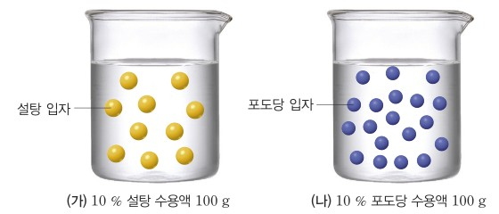  p.134 해 보기 10 % 설탕 수용액·포도당 수용액 100 g 입자 모형[결과] | 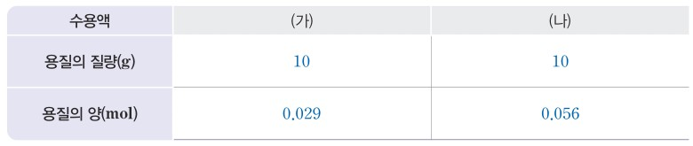  p.134 해 보기 용질의 질량·양(mol) 결과 표(예시 답안)[결과]
  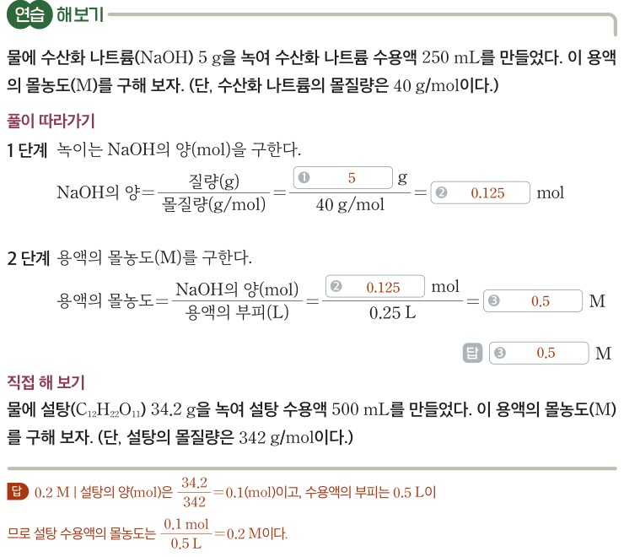
  p.141 연습 해 보기 풀이 따라가기·직접 해 보기(예시 답안)[결과]
탐구 절차  정리 질문 | [해 보기] 용액 속 용질의 양(mol) 비교하기 (p.134)  도입: 설탕 수용액과 포도당 수용액의 퍼센트 농도가 같으면 같은 질량의 용액에 녹아 있는 용질의 양(mol)도 같을까?  1) 그림은 10 % 설탕 수용액 100 g(가)과 10 % 포도당 수용액 100 g(나)을 모형으로 나타낸 것이다(설탕 입자보다 포도당 입자를 더 많이 그림).  정리 1. (가)와 (나)에 녹아 있는 설탕과 포도당의 질량을 각각 구해 보자. — A. (가) 10 g, (나) 10 g  정리 2. (가)와 (나)에 녹아 있는 설탕과 포도당의 양(mol)을 각각 구해 보자. (단, 설탕의 몰질량은 342.0 g/mol, 포도당의 몰질량은 180.0 g/mol) — A. (가) 0.029 mol, (나) 0.056 mol  [예제] (p.135) 수산화 나트륨(NaOH) 8.0 g을 물에 녹여 수용액 200 mL를 만들었다. 몰농도는? (NaOH 40.0 g/mol)  A. 1단계 NaOH의 양 = 8.0 g/40.0 g/mol = 0.20 mol → 2단계 몰농도 = 0.20 mol/0.200 L = 1.0 M  확인 01. 염화 나트륨(NaCl) 58.5 g을 녹여 수용액 250 mL를 만들었다. 몰농도는? (NaCl 58.5 g/mol) — A. 4.00 M  확인 02. 0.1 M NaOH(aq) 500 mL를 만들 때 필요한 NaOH의 질량(g)은? — A. 0.1 M×0.500 L = 0.05 mol, 40.0 g/mol×0.05 mol = 2 g  징검다리 1. 어떤 음료 200 mL에 설탕 17.1 g이 녹아 있다. 설탕의 몰농도(M)는? (342.0 g/mol) — A. 17.1 g/342.0 g/mol = 0.0500 mol, 0.0500 mol/0.200 L = 0.250 M | [연습 해 보기] 몰농도 구하기 (p.141)  1) 물에 수산화 나트륨(NaOH) 5 g을 녹여 수용액 250 mL를 만들었다. 이 용액의 몰농도(M)를 구해 보자. (NaOH 40 g/mol)  2) 풀이 따라가기 1단계: 녹이는 NaOH의 양(mol) = 질량(g)/몰질량(g/mol) = ❶ g/40 g/mol = ❷ mol  3) 2단계: 용액의 몰농도 = NaOH의 양(mol)/용액의 부피(L) = ❷ mol/0.25 L = ❸ M  A. ❶ 5 ❷ 0.125 ❸ 0.5 → 답 0.5 M  [직접 해 보기] (p.141) 물에 설탕(C₁₂H₂₂O₁₁) 34.2 g을 녹여 수용액 500 mL를 만들었다. 몰농도(M)는? (342 g/mol)  A. 0.2 M — 설탕의 양(mol)은 34.2/342 = 0.1 mol이고 수용액의 부피는 0.5 L이므로 0.1 mol/0.5 L = 0.2 M  [확인하기] (p.141)  2. 0.2 M 포도당(C₆H₁₂O₆) 수용액 500 mL를 만드는 데 필요한 포도당의 질량은 몇 g인가? (180 g/mol) — A. 18 g: 포도당의 양은 0.1 mol이므로 0.1 mol×180 g/mol = 18 g  (확인하기 1은 물의 자동 이온화 용어 문항 — 이 세트와 무관)
탐구 요소 | 기초: 측정 대신 자료 읽기(모형·퍼센트 농도·몰질량) · 계산(질량 → 양(mol)) · 비교(같은 질량 용액 속 용질의 양) · 추리(퍼센트 농도가 같아도 입자 수는 다를 수 있음)  통합: 자료 해석(모형의 입자 수와 계산값 0.029·0.056 mol 대응) · 결론 도출(양(mol) 기준 농도 = 몰농도의 필요성) · 일반화(예제·확인·징검다리 1로 몰농도↔용질의 양 양방향 계산) / 변인: 고정 = 용액 질량 100 g·퍼센트 농도 10 %, 비교 대상 = 용질 종류(몰질량 342.0 ↔ 180.0 g/mol), 결과 = 용질의 양(mol) — 실험이 아닌 사고 비교, 교과서에 변인 명시 없음  교과서 표기: 탐구 기능 표기 없음 / 좋은 수업을 위한 제안(p.134): 화학에서 몰농도를 주로 쓰는 까닭을 해 보기의 입자 모형으로 설명 | 기초: 계산(질량 → 양(mol) → 몰농도, 몰농도·부피 → 질량) · 단위 환산(mL → L)  통합: 해당 없음에 가까움 — 연습 해 보기는 빈칸 채우기형 2단계 풀이(❶~❸), 직접 해 보기·확인하기 2로 같은 절차 반복 / 퍼센트 농도와 몰농도를 비교하는 자료·모형 없이 본문 진술(‘농도가 같은 용액이라도 입자 수가 다를 수 있다’)로만 몰농도의 필요성 제시  교과서 표기: 탐구 기능 표기 없음 / 학습 목표에 ‘편리성을 인식’ 명시
유용한 발문 | Q. 해 보기의 목적은 무엇일까? 몰농도를 ‘계산하는 법’인가, ‘왜 질량 대신 양(mol)으로 농도를 나타내는가’인가? 학생에게 미리 무엇을 알려 주어야 할까(몰질량, 물질의 양 공식)?  Q. (가)·(나)는 같은 ‘질량’의 용액을 비교한다. 몰농도는 용액 ‘부피’ 기준인데, 이 모형만으로 두 용액의 몰농도를 비교할 수 있을까? 무엇을 더 알아야 할까?  Q. 모형에서 포도당 입자를 설탕 입자보다 약 2배 그린 근거는 무엇일까? 342.0/180.0과 비교해 보자.  Q. ‘1 M NaOH 수용액 1 L = 물 1 L + NaOH 1 mol’은 왜 틀릴까(맞다 틀리다)? 다음 차시 표준 용액 만들기에서 어떤 기구가 필요할지 예상해 보자.  Q. 음료 200 mL 속 설탕 17.1 g(징검다리 1)을 퍼센트 농도로 나타내려면 무엇이 더 필요할까? | Q. 본문은 ‘농도가 같은 용액이라도 용액에 포함된 입자 수가 다를 수 있다’고 한다. 이를 확인할 수 있는 예를 직접 만들어 보자(같은 % 농도의 설탕·포도당 수용액).  Q. 반응의 양적 관계를 파악하는 데 왜 질량보다 입자 수가 중요할까? 중화 반응(다음 중단원)에서 이 점이 어떻게 쓰일까?  Q. 연습 해 보기에서 250 mL를 0.25 L로 바꾸지 않으면 답은 어떻게 될까? 단위를 끝까지 함께 쓰며 확인해 보자.  Q. 앞 차시에서 [H₃O⁺] = 1.0×10⁻⁷ M이라고 했는데, 이 ‘M’은 무엇을 뜻했을까? 몰농도 정의와 연결해 보자.  Q. 같은 0.2 M 수용액이라도 온도가 바뀌면 몰농도가 달라질 수 있는 까닭은 무엇일까?
주의점  체크리스트 | • 실험 없음(지면 계산 활동) — 다음 차시 탐구(포도당 표준 용액)에서 NaOH 등 시약을 다루면 보안경·장갑 착용, 폐액은 실험실 폐수 처리 기준에 따름(교육과정 고려 사항)  • 해 보기는 ‘같은 질량’ 비교이므로 곧바로 ‘몰농도 비교’로 넘어가지 않도록 — 몰농도에는 용액의 부피(L)가 필요함을 짚기  • 계산 시 mL → L 환산, 유효 숫자(0.029·0.056, 1.0 M, 4.00 M)와 단위 M = mol/L 표기 일관  • 오개념 지도(p.134): 1 M 수용액은 물 1 L에 1 mol을 녹이는 것이 아니라 전체 용액 부피를 1 L로 맞춤을 강조  ☐ 퍼센트 농도 식(용액의 질량 기준) 확인 ☐ 질량 → 양(mol) 변환(몰질량) ☐ 같은 % 농도에서 양(mol) 차이 설명 ☐ 몰농도 = 용질의 양/용액의 부피(L) ☐ 용질의 양 = 몰농도×부피 역산 ☐ ‘물 1 L’ 오개념 점검 | • 실험 없음(지면 계산 활동) — 다음 차시 탐구(0.1 M 표준 용액, NaOH 선택 가능)에서 보호 장구 착용·폐액 처리 지도(교육과정 고려 사항)  • 빈칸 채우기 풀이는 절차 암기로 흐르기 쉬움 — 각 단계의 단위(g, mol, L, M)를 말로 설명하게 하기  • 몰농도 정의 전에 p.139~140에서 M 단위를 먼저 사용 → 이 차시에서 거꾸로 연결해 주기  • 오개념 지도 방안(p.141): 용액의 부피는 온도에 따라 달라지므로 몰농도도 달라짐(교사용에만 있음)  ☐ 퍼센트 농도와 몰농도의 기준(질량 ↔ 입자 수·부피) 비교 ☐ 1단계 양(mol) → 2단계 몰농도 ☐ mL → L 환산 ☐ 몰농도×부피×몰질량 = 필요한 질량(확인하기 2) ☐ [H₃O⁺] 등 M 단위와 연결
성취기준  연결·타당성 | ✔ ‘몰 농도의 의미’를 해 보기 입자 모형으로 먼저 문제화(퍼센트 농도가 같아도 용질의 양(mol)이 다름) → 결론 ‘양(mol)을 기준으로 하는 농도가 편리’ → 정의로 이어져 의미 이해에 직접 기여  ✔ 몰농도 → 용질의 양(mol) = 몰농도×부피 역산식을 본문에 제시하고, 확인 02(0.1 M NaOH 500 mL에 필요한 질량)가 다음 차시 ‘원하는 몰 농도의 용액 만들기’의 계산 준비가 됨  ✔ 단원을 여는 질문(음료 속 산성 물질의 양)·징검다리 1(음료 속 설탕 몰농도)로 생활 맥락 유지, 과학 이야기로 기체·고체 용액까지 ‘용액’ 개념 확장  △ 해 보기는 같은 ‘질량(100 g)’의 용액 비교 — 부피 기준인 몰농도로 바로 이어지지 않음. ‘같은 부피라면?’ 발문 보완 필요  △ ‘1 M = 물 1 L + 1 mol’ 오개념, 몰농도의 온도 의존성은 교사용 여백(오개념 지도·보충·맞다 틀리다)에만 있음 → 학생 본문 보완  ※ 비교: 비상은 모형 활동(해 보기)으로 몰농도의 필요성을 학생이 직접 발견하게 하고 예제·확인 3문항·징검다리로 계산 연습 / 미래엔은 본문 진술과 빈칸 풀이로 처리 | ✔ 본문에서 ‘반응의 양적 관계를 파악하려면 입자 수를 알아야 한다’는 근거로 몰농도 사용 까닭을 진술 → 중화 반응 양적 관계([12화학04-03])와 연결 고리가 분명  ✔ 곁글에 용질의 양·질량 역산식을 함께 두고 확인하기 2(0.2 M 포도당 500 mL → 18 g)로 ‘원하는 몰 농도의 용액’ 제조 계산까지 다룸  △ 몰농도의 의미를 학생이 발견하는 활동 없이 ‘풀이 따라가기’ 빈칸 채우기 → 의미 이해보다 절차 계산에 치우칠 위험(학습 목표 ‘편리성을 인식’과 활동이 맞지 않음)  △ 물의 자동 이온화(p.139~140)에서 [H₃O⁺]·1.0×10⁻⁷ M을 몰농도 정의(p.141)보다 먼저 사용 — 개념 순서가 거꾸로임(말풍선 ‘몰농도야!’로만 연결)  △ ‘물 1 L’ 오개념·온도 의존성은 교사용 오개념 지도 방안에만 있음, 퍼센트 농도는 곁글로만 제시  ※ 비교: 미래엔은 몰농도를 물의 자동 이온화와 한 소단원으로 묶어 pH 계산의 도구로 위치시키고 간결한 계산 연습 위주 / 비상은 몰농도를 독립 소단원으로 두어 의미→계산→표준 용액 순서가 자연스러움
핵심 개념  교과서 본문 |  | p.141 본문 ‘용액’ 위 교사용 각주 꺾쇠 일부는 본문 글자와 붙어 있어 남김
  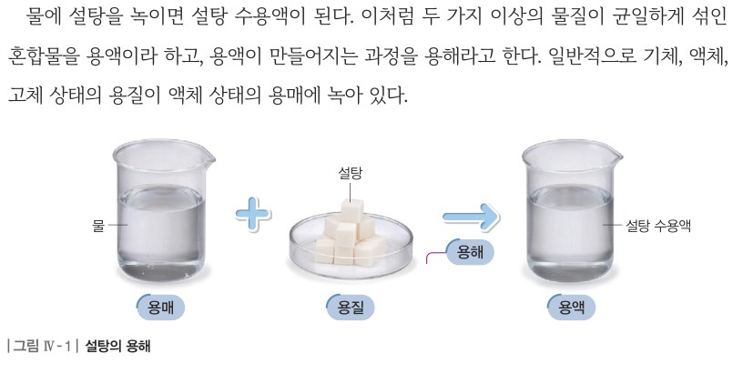  p.133 본문 용액·용해 정의와 그림 Ⅳ-1 설탕의 용해 | 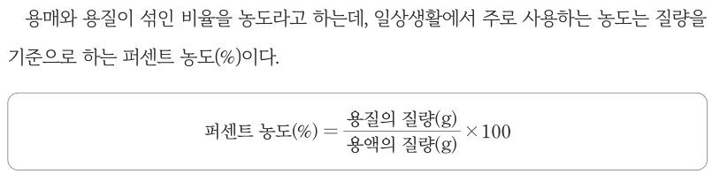  p.133 본문 농도·퍼센트 농도 식
  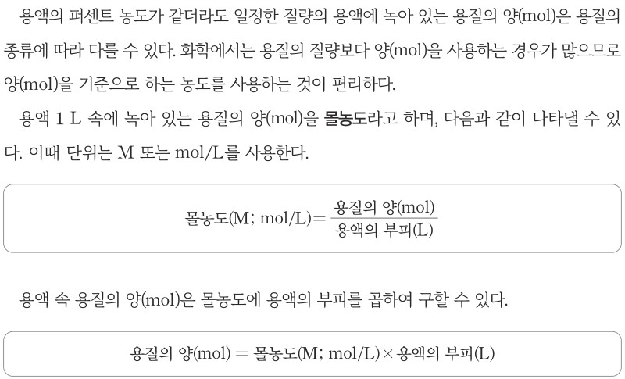  p.134 본문 결론·몰농도 정의와 식, 용질의 양 식 | 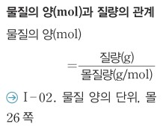  p.134 곁글 물질의 양(mol)과 질량의 관계
  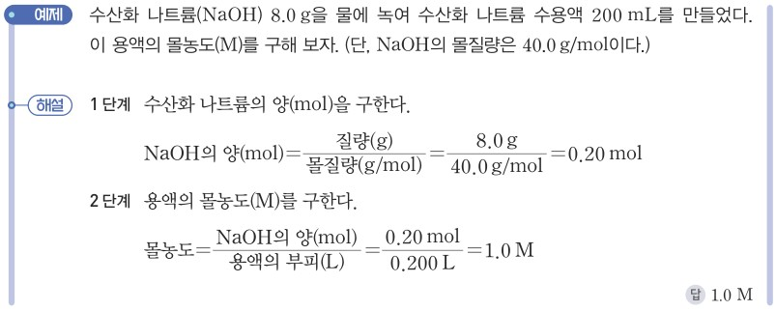
  p.135 예제 수산화 나트륨 수용액의 몰농도
  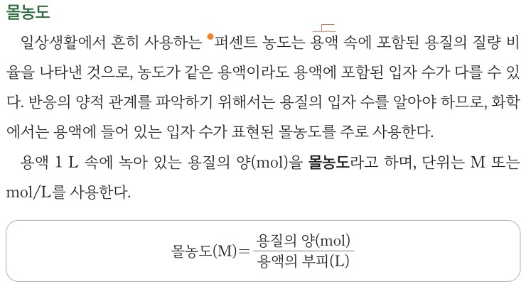  p.141 본문 몰농도(사용 까닭·정의·식) | 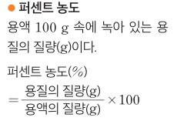  p.141 곁글 퍼센트 농도
  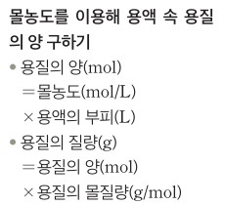
  p.141 곁글 몰농도를 이용해 용액 속 용질의 양 구하기
핵심 개념  비교 | 용액의 퍼센트 농도가 같더라도 일정한 질량의 용액에 녹아 있는 용질의 양(mol)은 용질의 종류에 따라 다를 수 있다(10 % 설탕 0.029 mol ↔ 포도당 0.056 mol). 화학에서는 양(mol)을 기준으로 하는 농도가 편리 → 몰농도 = 용액 1 L 속에 녹아 있는 용질의 양(mol), 단위 M 또는 mol/L, 몰농도(M; mol/L) = 용질의 양(mol)/용액의 부피(L), 용질의 양(mol) = 몰농도×용액의 부피(L) (p.134)  표현 차이: 비상은 ‘용매와 용질이 섞인 비율 = 농도’, 퍼센트 농도 = 용질의 질량/용액의 질량×100을 본문 식으로 제시하고 몰농도를 ‘양(mol)을 기준으로 하는 농도’로 도입 / 미래엔은 ‘입자 수가 표현된 농도’로 도입 | 퍼센트 농도는 용액 속 용질의 질량 비율이므로 농도가 같아도 입자 수가 다를 수 있다. 반응의 양적 관계를 파악하려면 용질의 입자 수를 알아야 하므로 화학에서는 몰농도를 주로 사용한다. 몰농도 = 용액 1 L 속에 녹아 있는 용질의 양(mol), 단위 M 또는 mol/L (p.141). 곁글: 용질의 양 = 몰농도×부피(L), 용질의 질량 = 양×몰질량  표현 차이: 미래엔은 몰농도 식을 ‘몰농도(M)’로만 표기(비상은 ‘몰농도(M; mol/L)’), 퍼센트 농도를 ‘용액 100 g 속 용질의 질량’으로 곁글 정의
예상 오개념  → 교정 | • 1 M 용액 1 L는 물 1 L에 용질 1 mol을 녹인 것이다 → 용질 1 mol을 녹인 뒤 전체 용액의 부피를 1 L로 맞춘 것 (비상 p.134 오개념 지도·맞다 틀리다, 교사용 / 미래엔 이 범위 미언급)  • 퍼센트 농도가 같으면 녹아 있는 용질의 입자 수(양)도 같다 → 몰질량이 다르면 같은 질량 속 양(mol)이 다름, 10 % 설탕 0.029 mol·포도당 0.056 mol (비상 p.134 해 보기, 미래엔 p.141 본문)  • 몰농도 분모는 용매(물)의 부피이다 → 용액의 부피(L) (두 교과서 정의식 p.134·p.141) | • 몰농도는 온도와 관계없이 일정하다 → 용질의 양은 같아도 용액의 부피가 온도에 따라 변하므로 몰농도가 달라짐 (비상 p.134 보충, 미래엔 p.141 오개념 지도 방안 — 모두 교사용)  • mL 값을 그대로 대입해도 된다 → 부피는 L로 환산(200 mL = 0.200 L, 250 mL = 0.25 L) (비상 p.135 예제, 미래엔 p.141 연습 해 보기)  • 용액은 모두 액체이다 → 공기(기체), 황동·스테인리스강·청동(고체)도 균일 혼합물인 용액 (비상 p.135 과학 이야기, 미래엔 미언급)
개념 설명  흐름 | ① 생활 속 농도 표시(비상: 음료·주스 성분표, 그림 Ⅳ-2 0.9 % 염화 나트륨 / 미래엔: 퍼센트 농도 곁글)로 퍼센트 농도 확인 → ② 같은 % 농도인데 용질의 양(mol)도 같을까?(비상: 10 % 설탕·포도당 100 g 모형 해 보기 / 미래엔: 본문 진술) → ③ 반응은 입자 수로 일어나므로 양(mol) 기준 농도 필요 → 몰농도 = 용질의 양(mol)/용액의 부피(L), 단위 M → ④ 계산 연습: 질량 → 양 → 몰농도(비상 예제·확인 01·징검다리 1 / 미래엔 연습·직접 해 보기) → ⑤ 역산: 몰농도×부피 → 양 → 필요한 질량(비상 확인 02 / 미래엔 확인하기 2) → 다음 차시 표준 용액 만들기(C402) ※ 교과서별 보완: 비상은 해 보기에 ‘같은 부피라면?’ 발문을 더하고 ‘물 1 L’ 오개념을 학생 본문으로 / 미래엔은 같은 % 농도 두 용액의 입자 수 비교 예를 추가하고 앞 차시 [H₃O⁺]의 M 단위를 이 차시에서 다시 연결

화학 | Ⅳ. 역동적인 화학 반응 | [12화학04-02] 몰 농도의 의미를 이해하고, 원하는 몰 농도의 용액을 만들 수 있다. | 적절한 실험 도구를 사용하여 표준 용액 만들기

구분 | 비상교육 — 탐구 p.136~137 · 자료실 p.138 | 미래엔 — 탐구 p.142~143 · 본문 p.141
탐구  목표·준비물 | 목표(p.136): 적절한 실험 도구를 사용하여 표준 용액을 만들 수 있다. / 문제 인식: 0.1 M 포도당 수용액 500 mL를 만들려면 어떻게 해야 할까?  준비물(p.136): 포도당, 증류수, 부피 플라스크(500 mL), 비커, 유리 막대, 깔때기, 스포이트, 씻기병, 전자저울, 약숟가락, 보안경, 실험용 장갑  도입(p.136 본문): 화학에서는 농도가 정확한 용액이 필요한 경우가 많다. 농도를 정확히 알고 있는 용액을 표준 용액이라고 한다. / 주의(p.136): 소수 둘째 자리까지 측정할 수 있는 전자저울을 사용한다.  교사용(p.136 좋은 수업을 위한 제안): 1 L는 처음 용매의 부피가 아닌 용액의 최종 부피임을 강조, 비커를 증류수로 헹구어 함께 넣어야 함을 설명 / (p.134 오개념 지도) 1 M 수용액은 물 1 L에 용질 1 몰을 녹이는 것이 아님  소단원 01 몰농도 3차시(도입 용액의 몰농도 → 전개 탐구 → 정리 과정·기구 특징) / 활동 표지 ‘실험’, 문제 인식–탐구 수행–결과 정리 / 나의 활동 돌아보기 지식·이해, 과정·기능, 가치·태도 | 목표(p.142): 적절한 실험 기구를 사용하여 0.1 M 표준 용액을 만들 수 있다.  준비물(p.142): 염화 나트륨, 포도당, 수산화 나트륨, 증류수, 부피 플라스크(1 L), 전자저울, 비커, 깔때기, 씻기병, 유리 막대, 약숟가락, 실험복, 보안경, 실험용 고무장갑 (스포이트 없음)  도입(p.142 본문): 농도를 정확하게 아는 용액을 표준 용액이라고 한다. 표준 용액은 수용액의 반응에서 농도를 모르는 용액의 농도를 알아내는 데 사용할 수 있다. / p.141 본문: 용액 1 L 속에 녹아 있는 용질의 양(mol)을 몰농도라고 하며, 단위는 M 또는 mol/L  교사용(p.143 지도 방안): 측정해 놓은 용질의 입자가 모두 수용액에 포함되도록 비커를 헹구어 남은 물질이 없도록 지도 / 수산화 나트륨처럼 공기 중 수분을 흡수하는 물질은 비커를 이용해 질량 측정 / 평가 피드백 3가지(도구 선택, 필요한 자료, 부피 플라스크 사용 순서)  15차시, 탐구 기능 ‘탐구 수행 / 결론 도출’, 수업 흐름 탐구 능력·문제 해결 능력·의사 결정 능력 / 준비(기구 선택·물질 선택·질량 계산) → 과정 ①~⑤ → 결과 및 정리 3문항(3은 창의) → 스스로 평가하기
탐구  사진
  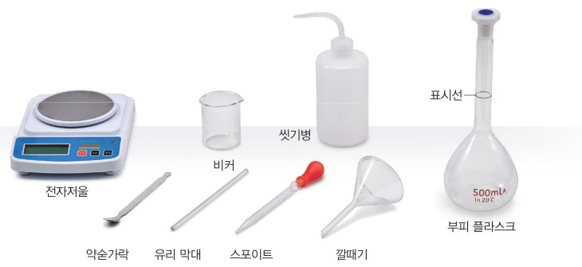  p.136 과정 1 표준 용액 만들기 실험 도구(전자저울·비커·씻기병·부피 플라스크·약숟가락·유리 막대·스포이트·깔때기)[기구] | 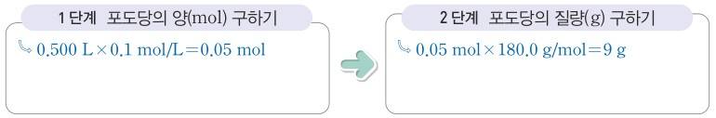  p.136 과정 2 포도당의 양(mol)·질량(g) 구하기 예시 답안[결과]
  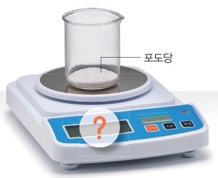  p.136 과정 ① 전자저울로 포도당 질량 측정[기구·과정] | 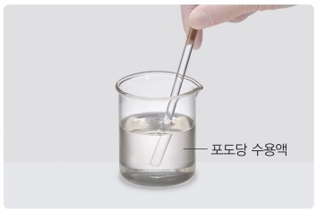  p.136 과정 ② 증류수에 녹이기[과정]
  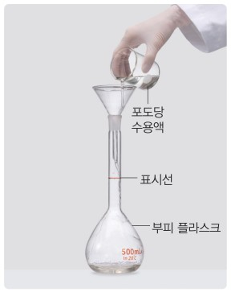  p.137 과정 ③ 깔때기로 부피 플라스크에 옮기기[과정] | 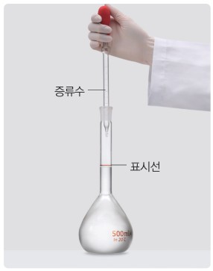  p.137 과정 ⑤ 스포이트로 표시선까지 증류수 넣기[과정]
  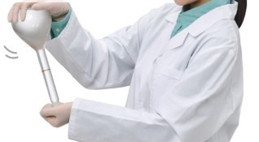  p.137 과정 ⑥ 마개 닫고 흔들어 섞기[과정] | 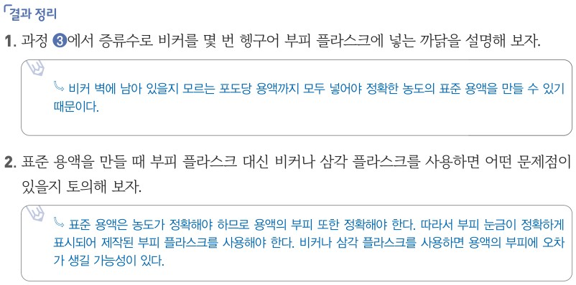  p.137 결과 정리 1·2 예시 답안[결과]
  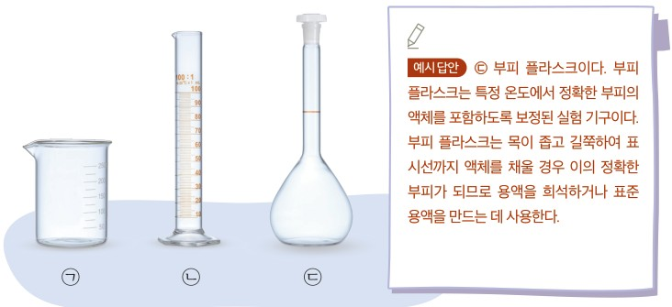  p.142 준비 1 비커·눈금실린더·부피 플라스크 중 기구 선택과 예시 답안[기구·결과] | 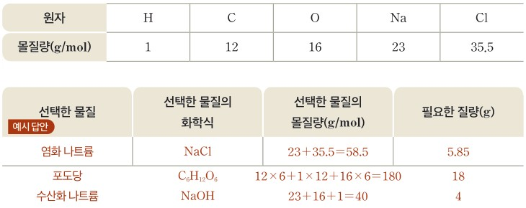  p.142 준비 3 몰질량 표와 0.1 M 1 L에 필요한 질량 예시 답안[결과]
  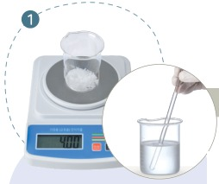  p.143 과정 1 질량 측정 후 녹이기[기구·과정] | 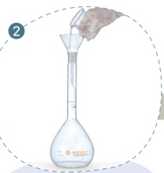  p.143 과정 2 깔때기로 부피 플라스크에 옮기기[과정]
  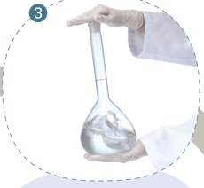  p.143 과정 3 마개를 막고 흔들어 섞기[과정] | 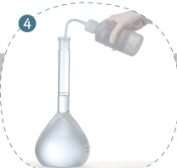  p.143 과정 4 씻기병으로 표시선까지 증류수 넣기[과정]
  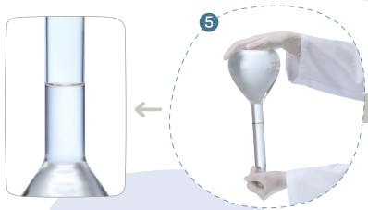  p.143 과정 5 섞은 뒤 표시선 확인[과정] | 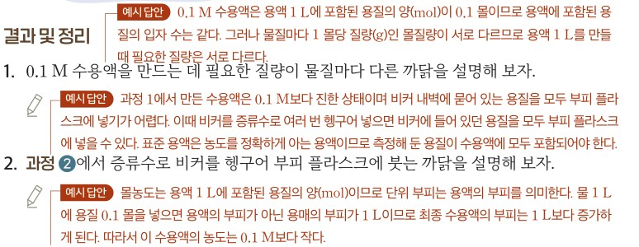  p.143 결과 및 정리 1~3 예시 답안(답이 각 문항 위쪽에 한 칸씩 밀려 인쇄됨)[결과]
탐구 절차  정리 질문 | [탐구] 포도당 표준 용액 만들기 (p.136~137)  1) 0.1 M 포도당 수용액 500 mL를 만들 때 필요한 실험 도구를 살펴보자(전자저울, 비커, 씻기병, 표시선이 있는 부피 플라스크, 약숟가락, 유리 막대, 스포이트, 깔때기).  2) 0.1 M 포도당 수용액 500 mL를 만들 때 필요한 포도당의 질량을 구해 보자(포도당 몰질량 180.0 g/mol). — A. 1단계 0.500 L×0.1 mol/L=0.05 mol → 2단계 0.05 mol×180.0 g/mol=9 g  3) ① 전자저울에 비커를 올려놓고 과정 2에서 구한 포도당의 질량을 측정한다. ② 비커에 적당량의 증류수를 넣은 뒤 유리 막대로 저어 모두 녹인다. ③ 깔때기를 이용하여 500 mL 부피 플라스크에 과정 ②의 용액을 넣는다. 이때 씻기병의 증류수로 비커를 몇 번 헹구어 부피 플라스크에 함께 넣는다. ④ 마개를 닫고 여러 번 흔들어 용액을 섞는다. ⑤ 표시선 근처까지 증류수를 넣은 뒤 스포이트로 증류수를 표시선까지 정확하게 넣는다. ⑥ 마개를 닫고 여러 번 흔들어 용액을 골고루 섞는다.  정리 1. 과정 ③에서 증류수로 비커를 몇 번 헹구어 부피 플라스크에 넣는 까닭을 설명해 보자.  A. 비커 벽에 남아 있을지 모르는 포도당 용액까지 모두 넣어야 정확한 농도의 표준 용액을 만들 수 있기 때문이다.  정리 2. 표준 용액을 만들 때 부피 플라스크 대신 비커나 삼각 플라스크를 사용하면 어떤 문제점이 있을지 토의해 보자.  A. 표준 용액은 농도가 정확해야 하므로 용액의 부피 또한 정확해야 한다. 따라서 부피 눈금이 정확하게 표시되어 제작된 부피 플라스크를 사용해야 한다. 비커나 삼각 플라스크를 사용하면 용액의 부피에 오차가 생길 가능성이 있다.  [자료실] 표준 용액 희석하기 (p.138)  0.01 M 500 mL에 필요한 포도당의 양 0.01 mol/L×0.5 L=0.005 mol → 이를 포함하는 0.1 M 용액의 부피 0.005 mol÷0.1 mol/L=0.05 L=50 mL → 50 mL를 취하여 500 mL 부피 플라스크에 넣고 표시선까지 증류수를 넣는다.  창의 사고. 용액의 몰농도는 온도에 따라 어떻게 변할지 설명해 보자. — A. 온도가 변하면 용질의 양(mol)은 변하지 않으나 용액의 부피는 달라진다. 온도가 높아지면 부피가 커져 몰농도는 작아지고, 낮아지면 부피가 작아져 몰농도는 커진다. | [탐구] 0.1 M 표준 용액 만들기 (p.142~143)  준비 1. 비커(㉠)·눈금실린더(㉡)·부피 플라스크(㉢) 중 일정량의 용액의 부피를 정확하게 측정하는 데 가장 적절한 기구를 선택하고 까닭을 설명해 보자. — A. ㉢ 부피 플라스크. 특정 온도에서 정확한 부피의 액체를 포함하도록 보정된 기구로, 목이 좁고 길쭉하여 표시선까지 채우면 정확한 부피가 되므로 희석하거나 표준 용액을 만드는 데 사용한다.  준비 2. 표준 용액을 만들 때 필요한 다른 기구 — A. 전자저울, 약숟가락, 유리 막대, 비커, 씻기병, 깔때기  준비 3. 모둠별로 염화 나트륨·포도당·수산화 나트륨 중 하나를 골라 화학식을 찾고 몰질량(H 1, C 12, O 16, Na 23, Cl 35.5)으로 0.1 M 1 L에 필요한 질량을 구해 보자. — A. NaCl 58.5 → 5.85 g / C₆H₁₂O₆ 180 → 18 g / NaOH 40 → 4 g  1) 필요한 용질을 비커에 담아 질량을 측정한 후, 증류수를 넣고 유리 막대로 저어 녹이자.  2) 깔때기를 이용하여 부피 플라스크에 과정 1의 수용액을 넣고, 증류수로 비커를 헹구어 부피 플라스크에 붓자.  3) 부피 플라스크의 마개를 닫고 마개를 손바닥으로 막은 상태에서 여러 번 흔들어 용액을 골고루 섞자.  4) 부피 플라스크의 마개를 열고 표시선까지 증류수를 넣자(그림: 씻기병).  5) 부피 플라스크의 마개를 닫고 여러 번 흔들어 잘 섞은 다음 표시선을 확인하자.  정리 1. 0.1 M 수용액을 만드는 데 필요한 질량이 물질마다 다른 까닭을 설명해 보자.  A. 0.1 M 수용액은 용액 1 L에 포함된 용질의 양(mol)이 0.1 몰이므로 용액에 포함된 용질의 입자 수는 같다. 그러나 물질마다 1 몰당 질량(g)인 몰질량이 서로 다르므로 용액 1 L를 만들 때 필요한 질량은 서로 다르다.  정리 2. 과정 2에서 증류수로 비커를 헹구어 부피 플라스크에 붓는 까닭을 설명해 보자.  A. 과정 1에서 만든 수용액은 0.1 M보다 진한 상태이며 비커 내벽에 묻어 있는 용질을 모두 부피 플라스크에 넣기가 어렵다. 이때 비커를 증류수로 여러 번 헹구어 넣으면 비커에 들어 있던 용질을 모두 넣을 수 있다. 표준 용액은 농도를 정확하게 아는 용액이므로 측정해 둔 용질이 수용액에 모두 포함되어야 한다.  정리 3(창의). 물 1 L에 용질 0.1 몰을 녹인 용액의 농도를 0.1 M와 비교해 보자.  A. 몰농도는 용액 1 L에 포함된 용질의 양(mol)이므로 단위 부피는 용액의 부피를 의미한다. 물 1 L에 용질 0.1 몰을 넣으면 용액의 부피가 아닌 용매의 부피가 1 L이므로 최종 수용액의 부피는 1 L보다 증가하게 된다. 따라서 이 수용액의 농도는 0.1 M보다 작다.
탐구 요소 | 기초: 측정(전자저울로 포도당 질량, 부피 플라스크 표시선) · 관찰(표시선·균일한 혼합) · 의사소통(정리 2 토의)  통합: 자료 해석·수리(몰농도×부피→양(mol)→질량) · 결론 도출(헹굼·부피 플라스크가 필요한 까닭) / 변인 통제: 목표 농도 0.1 M·부피 500 mL·용질(포도당)이 모두 지정된 제작 활동이라 조작·종속 변인 없음. 정확도를 좌우하는 요인 = 용질 질량(저울 정밀도), 옮김 손실(헹굼), 최종 부피(표시선 맞추기·온도) — 교과서는 정리 1·2로 이 중 두 요인만 다룸  교과서 표기: 활동 표지 ‘실험’ / 문제 인식–탐구 수행–결과 정리 / 나의 활동 돌아보기(지식·이해, 과정·기능, 가치·태도) | 기초: 분류(기구 3가지 중 부피 측정 기구 선택) · 측정(질량, 표시선) · 의사소통(까닭 설명)  통합: 문제 해결(용질 선택→화학식·몰질량→필요 질량 계산) · 결론 도출(물질마다 질량이 다른 까닭, 헹굼, 용매 1 L ≠ 용액 1 L) / 변인 통제: 모둠이 정하는 것 = 용질 종류(NaCl·포도당·NaOH 중 택1) → 같은 0.1 M·1 L에서 필요한 질량 비교(정리 1). 통제 = 목표 농도·부피·기구·과정. 측정·비교할 종속 변인은 없음(제작 활동) — 교과서에 변인 명시 없음  교과서 표기: 탐구 기능 ‘탐구 수행 / 결론 도출’, 수업 흐름 탐구 능력·문제 해결 능력·의사 결정 능력 / 스스로 평가하기 지식·이해(질량 계산), 과정·기능(기구를 사용 방법에 맞게 사용), 가치·태도(흥미와 호기심)
유용한 발문 | Q. 이 실험의 목적은 ‘포도당 용액을 만드는 것’일까, ‘농도를 정확히 아는 용액을 만드는 것’일까? 그렇다면 정확도를 떨어뜨리는 단계는 어디어디일까?  Q. 포도당 9 g을 물 500 mL에 녹이면 왜 0.1 M가 아닐까? 과정 ⑤에서 표시선 근처부터 스포이트를 쓰는 까닭은?  Q. 과정 ④에서 표시선을 맞추기 전에 미리 한 번 섞는 까닭은 무엇일까? 부피 플라스크에 적힌 ‘20 °C’는 무엇을 뜻할까(창의 사고 연결)?  Q. 자료실에서 0.1 M 용액 50 mL는 어떤 기구로 ‘취해야’ 할까? 비커로 재면 무엇이 문제일까? | Q. 모둠이 NaCl·포도당·NaOH 중 무엇을 고르든 0.1 M 1 L 속 입자 수(양(mol))는 같을까? 이온 결합 물질인 NaCl·NaOH와 공유 결합 물질인 포도당은 녹은 뒤 용액 속 입자 수도 같을까?  Q. 수산화 나트륨은 공기 중 수분을 흡수하고 녹을 때 열이 난다. 저울에 잰 4 g이 정말 NaOH 0.1 몰일까? 뜨거운 채 표시선을 맞추면 농도는 어떻게 될까?  Q. 과정 4에서 씻기병으로 표시선까지 바로 채우면 어떤 문제가 생길 수 있을까? 표시선은 어느 눈높이에서 읽어야 할까?  Q. 정리 3에서 ‘물 1 L + 용질 0.1 몰’의 부피는 항상 1 L보다 커질까? 부피가 정확히 얼마인지 모를 때 왜 부피 플라스크가 필요한가?
주의점  체크리스트 | • 실험복·보안경·실험용 장갑 착용, 시약이 피부나 옷에 묻지 않게, 유리 기구를 떨어뜨리지 않게(p.136 안전하게 활동하기)  • 소수 둘째 자리까지 측정할 수 있는 전자저울 사용(p.136 주의) / 비커를 증류수로 몇 번 헹구어 함께 넣기 — 헹군 물이 많아 표시선을 넘지 않도록 처음 녹일 물을 적당량으로  • 표시선 근처부터 스포이트로 조금씩, 메니스커스 아랫부분을 눈높이에서 맞춘다(보충) / 폐수: 교과서 안내 없음 — 남은 용액은 지정 폐액통에 모으도록 보충  ☐ 9 g(0.01 g 단위) 측정 ☐ 적당량 물에 완전히 녹이기 ☐ 깔때기로 옮기고 비커 헹군 물까지 넣기 ☐ 한 번 섞은 뒤 표시선 근처까지 → 스포이트로 표시선 ☐ 마개 닫고 여러 번 뒤집어 섞기 ☐ 남은 용액 처리 | • 실험복·보안경·실험용 고무장갑 반드시 착용 / 실험 후 남은 수산화 나트륨 수용액은 묽은 산으로 중화해 무기계 폐수통에 배출(p.142 안전)  • 수산화 나트륨처럼 공기 중 수분을 흡수하는 물질은 비커를 이용해 질량 측정(p.143 지도 방안) — 빨리 재고 시약병 마개를 곧바로 닫기, 녹일 때 열이 나므로 실온으로 식힌 뒤 표시선 맞추기(보충)  • 과정 3·5에서 마개를 손바닥으로 막고 흔든다(NaOH 수용액 누출 주의) / 처음부터 표시선까지 채우지 않음(p.143 평가 피드백 3)  ☐ 용질 선택·필요 질량 계산(5.85 g / 18 g / 4 g) ☐ 비커에 재서 녹이기 ☐ 깔때기로 옮기고 비커 헹군 물까지 ☐ 섞은 뒤 표시선까지(눈높이) ☐ 다시 섞고 표시선 확인 ☐ NaOH 폐액 중화 후 무기계 폐수통
성취기준  연결·타당성 | ✔ 교육과정 탐구 활동 ‘적절한 실험 도구를 사용하여 표준 용액 만들기’를 목표 문장 그대로 사용, 기구 사진(전자저울·부피 플라스크·스포이트·씻기병 등)과 과정 ①~⑥ 사진으로 성취기준 ‘원하는 몰 농도의 용액을 만들 수 있다’를 직접 수행  ✔ 정리 2(비커·삼각 플라스크 대신 쓰면?)로 기구 선택 근거를 토의, 자료실 희석·창의 사고(온도)로 몰농도 의미 확장  ✔ 과정 ⑤ 스포이트로 표시선 맞추기, 소수 둘째 자리 저울 주의 등 정밀 조작을 학생 본문에 제시  △ ‘용매 1 L가 아니라 용액 1 L’라는 핵심 오개념은 교사용 제안·오개념 지도에만 있고 학생 정리 문항에 없음(미래엔은 정리 3으로 직접 다룸)  △ 포도당 한 가지·농도·부피가 모두 주어진 따라 하기형 — 학생이 원하는 농도를 정하거나 용질을 고르는 자율성이 없음 / 표시선 읽는 법(메니스커스·눈높이) 없음  △ 고려 사항 중 폐수·폐기물 처리 안내가 없음(포도당이라 위험은 낮지만 처리 습관 지도 기회를 놓침) / 자료실에서 50 mL를 ‘취하는’ 기구(피펫 등)가 제시되지 않음  ※ 비교: 비상은 기구를 미리 보여 주고 따라 만들게 한 뒤 기구 선택을 사후 토의 / 미래엔은 기구 선택을 먼저 하게 하고 용질도 모둠이 고름 | ✔ 준비 1에서 비커·눈금실린더·부피 플라스크 중 ‘가장 적절한 기구’를 고르고 까닭을 쓰게 해 교육과정 탐구 활동의 ‘적절한 실험 도구’를 가장 직접적으로 구현  ✔ 모둠이 NaCl·포도당·NaOH 중 택1 → 몰질량으로 질량 계산 → 정리 1에서 ‘같은 0.1 M이면 입자 수(mol)는 같고 질량은 다름’을 결론으로 끌어내 몰농도의 의미를 이해 / 정리 3(창의)으로 용매 1 L ≠ 용액 1 L를 학생이 직접 판단  ✔ 고려 사항 반영: 안전 장구 착용과 ‘남은 수산화 나트륨 수용액은 묽은 산으로 중화해 무기계 폐수통에 배출’을 학생 본문에 명시, 안전수칙·시약별 주의 사항 쪽 안내  △ 수산화 나트륨은 수분·이산화 탄소를 흡수해 질량만으로 정확한 농도를 알 수 없음 — 고체 NaOH를 재서 만든 용액을 ‘표준 용액’이라 부르기는 엄밀하지 않음(중화 적정으로 농도 확정 필요). 녹을 때 발열로 인한 부피 오차도 학생 본문에 없음  △ 준비물에 스포이트가 없고 과정 4는 씻기병으로 바로 표시선까지 채우는 그림 — 표시선을 넘길 위험, 메니스커스 읽기 안내 없음(부록 174~175쪽에 맡김)  △ 정리 3 예시 답안 ‘최종 부피는 1 L보다 증가’는 대부분의 용질에 맞지만 NaOH처럼 녹을 때 부피가 거의 늘지 않는 경우도 있어 일반화 주의 — 핵심은 ‘용액 부피를 모르므로 정확히 0.1 M라 할 수 없다’  ※ 비교: 미래엔은 기구·용질 선택과 폐수 처리까지 학생 본문에 담아 성취기준·고려 사항을 더 충실히 반영 / 비상은 정밀 조작과 희석 자료가 더 구체적
핵심 개념  교과서 본문
  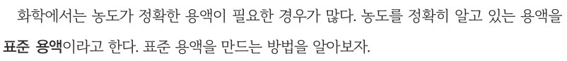  p.136 본문 도입(표준 용액 정의) | p.134 본문 몰농도 정의와 식
  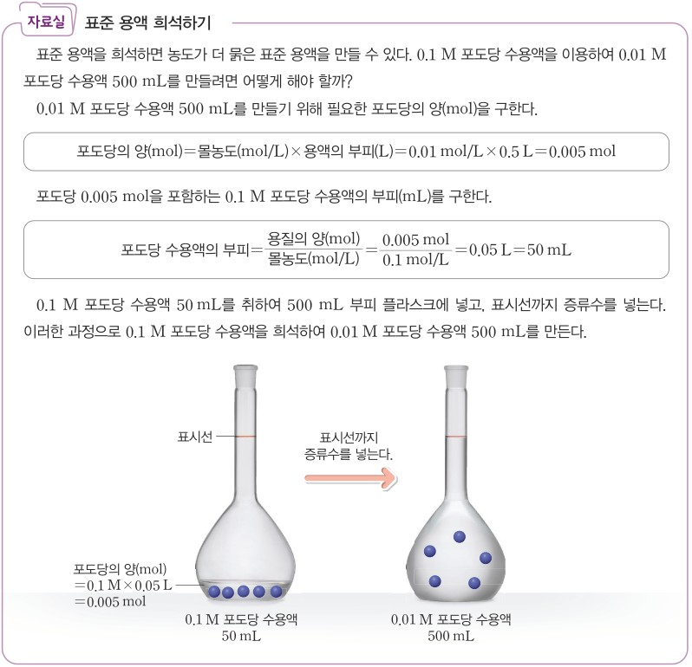
  p.138 자료실 표준 용액 희석하기(그림 포함)
  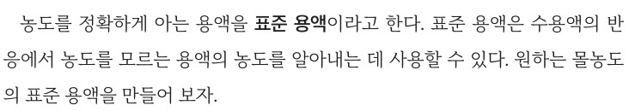  p.142 본문 도입(표준 용액 정의와 용도) | 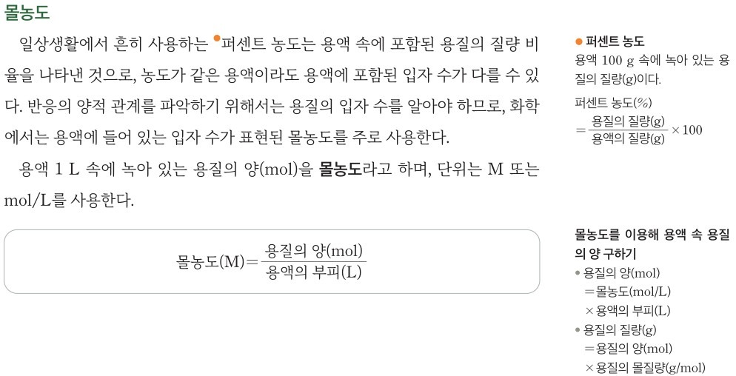  p.141 본문 몰농도 정의와 식, 곁글(퍼센트 농도, 용질의 양 구하기)
핵심 개념  비교 | 표준 용액 = 농도를 정확히 알고 있는 용액(p.136). 몰농도 = 용액 1 L 속에 녹아 있는 용질의 양(mol), 몰농도=용질의 양(mol)/용액의 부피(L)(p.134) → 0.1 M 500 mL = 0.05 mol = 9 g, 부피 플라스크 표시선까지 채워 ‘용액’ 부피를 맞춘다. 희석: 용질의 양(mol)은 그대로, 부피만 늘려 묽은 표준 용액(p.138 자료실)  표현 차이: 비상은 정의만 하고 용도 생략, 희석까지 제시 / 미래엔은 ‘농도를 모르는 용액의 농도를 알아내는 데 사용’이라는 용도를 덧붙임 | 표준 용액 = 농도를 정확하게 아는 용액, 수용액의 반응에서 농도를 모르는 용액의 농도를 알아내는 데 사용(p.142). 몰농도 = 용액 1 L 속에 녹아 있는 용질의 양(mol), 입자 수가 표현된 농도라 퍼센트 농도 대신 주로 사용(p.141). 같은 0.1 M이면 용질의 양(mol)은 같고 필요한 질량은 몰질량에 따라 다름, 몰농도의 부피는 용매가 아닌 용액의 부피(p.143 정리 1·3). 부피 플라스크 = 특정 온도에서 정확한 부피를 포함하도록 보정된 기구(p.142 준비 1 예시 답안)
예상 오개념  → 교정 | • 1 M 용액 1 L는 물 1 L에 용질 1 몰을 녹이면 된다 → 용질을 녹인 뒤 ‘용액’ 전체 부피를 1 L로 맞춰야 함 (비상 p.134·136 교사용, 미래엔 p.143 정리 3)  • 농도가 같으면 녹일 질량도 같다 → 같은 몰농도면 양(mol)이 같을 뿐, 질량은 몰질량에 따라 다름 (미래엔 p.142 준비 3·p.143 정리 1)  • 비커·눈금실린더 눈금으로 맞춰도 표준 용액이 된다 → 부피 플라스크는 정확한 부피를 담도록 보정된 기구 (비상 p.137 정리 2, 미래엔 p.142 준비 1) | • 표준 용액의 몰농도는 온도와 상관없이 항상 같다 → 용질의 양은 그대로지만 부피가 온도에 따라 변해 몰농도도 달라짐, 부피 플라스크에 ‘20 °C’ 표기 (비상 p.138 창의 사고, 미래엔 p.141 오개념 지도 방안)  • 부피 플라스크가 알아서 정확한 농도를 만들어 준다 → 기구는 정해진 부피를 재는 기능만 함, 정확도는 질량 측정·옮김·표시선 맞추기 조작에 달림 (비상 p.137 정리 1, 미래엔 p.143 정리 2 — 의인화 표현 경계)
개념 설명  흐름 | ① 원하는 몰농도·부피에 필요한 용질의 양(mol)·질량 계산(비상 포도당 0.1 M 500 mL → 9 g / 미래엔 NaCl·포도당·NaOH 중 택1, 0.1 M 1 L) → ② 기구 선택(비상: 사후 토의 / 미래엔: 사전 선택) → ③ 비커에서 측정·용해 → 부피 플라스크로 옮기고 헹군 물까지 → 섞기 → ④ 표시선 맞추기(비상 스포이트 / 미래엔 씻기병) → 골고루 섞기 → ⑤ 헹굼·부피 플라스크의 까닭, 용매 1 L ≠ 용액 1 L, 온도·희석으로 확장 ※ 교과서별 보완: 비상은 ‘물 500 mL에 녹이면?’ 문항·폐액 처리·희석 시 피펫 / 미래엔은 스포이트·메니스커스, NaOH 발열 후 식히기와 적정으로 농도 확정

화학 | Ⅳ. 역동적인 화학 반응 | [12화학04-01] 물의 자동 이온화와 물의 이온화 상수를 이해하고, 수소 이온의 농도를 pH로 표현할 수 있다. | 물의 자동 이온화·물의 이온화 상수와 pH 표현, 생활 속 pH

구분 | 비상교육 — 예제·창의 사고 p.140~142 · 화보 p.143 | 미래엔 — 자료 읽기·연습 p.145 · 본문 p.144, 148
탐구  목표·준비물 | 학습 목표(p.139): 물의 자동 이온화와 물의 이온화 상수를 설명할 수 있다. / 수소 이온의 농도를 pH로 표현하고, 수용액의 pH를 측정할 수 있다. / 일상생활에서 pH가 사용되는 예를 찾을 수 있다.  도입 질문(p.139): 세안제나 세제의 용기에 pH가 표시된 것을 볼 수 있다. pH는 무엇일까? — 예시 답안: 액성이나 산성·염기성의 정도를 표시할 때 pH를 표기하며, pH 값으로 용액의 액성을 알고 산성·염기성 물질의 농도를 비교할 수 있다. / 학습 점검 용어: 화학 평형, 평형 상수, 산성, 염기성  준비물: 없음(지면 활동) — 측정 기구는 그림 Ⅳ-6 pH 측정기·pH 시험지로 소개만(p.142), 실제 측정은 다음 차시 탐구(p.144, C404)  곁글(학생용): H₃O⁺(p.139) / 자동 이온화 반응의 평형 상수와 물의 이온화 상수 — 물(l)의 농도는 평형 상수에 나타내지 않음(p.139) / 연계 통합과학 ‘산과 염기의 정의’(p.140) / 쇠렌센·log·H₃O⁺과 H⁺(p.141) / 위에서의 pH(공복 1.0~2.0, 식후 3.5~5.0)(p.142)  교사용: 지도상의 유의점 1. 순수한 물에도 자동 이온화로 아주 적은 양의 이온이 존재함을 설명 2. 수소 이온 농도를 편리하게 나타내기 위해 pH를 사용함을 설명하고, 탐구를 통해 pH의 측정법과 활용을 지도(p.139) / 브뢴스테드·라우리 정의를 다루지 않으므로 물이 양쪽성 물질임을 강조하기보다 이온화하여 평형을 이루는 것에 중점(p.139) / 좋은 수업을 위한 제안: pH는 수학적으로 접근하지 말고 의미 파악에 중점, 단위는 없지만 농도의 의미임을 알게 한다(p.141) / 보충 pH 측정기 사용 방법(보정 → 측정 → 보관용 용액)(p.142)  소단원 02 물의 자동 이온화와 pH 3차시(1~2차시 학습 전개도: 도입 주변의 pH → 전개 물의 자동 이온화·pH → 정리, 다음 차시 [탐구] 예고) / 탐구 기능 표기 없음 — 예제 2·확인 3·창의 사고·징검다리·화보로 구성 | 학습 목표(p.144): 수소 이온의 농도를 pH로 표현할 수 있다. / 우리 주변 용액의 액성과 pH의 관계를 알고 자연 현상과 과학에 흥미와 호기심을 가질 수 있다. / (p.139 소단원 01) 물의 자동 이온화와 물의 이온화 상수를 설명할 수 있다.  도입 질문(p.144): 수용액 속 수소 이온 농도와 수산화 이온 농도는 숫자로 표현하기가 불편하다. 간편하게 나타낼 수 없을까? — 예시 답안: 천문학에서 큰 숫자를 로그로 나타내듯, 지수 표현이 불편한 농도를 상용로그를 활용하면 간편하게 나타낼 수 있다. / 그림 말풍선: [H⁺]가 0.00000000001 M이면 [OH⁻]는?  준비물: 없음(지면 활동) — 그림 Ⅳ-3 pH 측정기와 pH 시험지(p.144), 실제 측정은 다음 탐구(p.146, C404)  곁글(학생용): 상용로그(log₁₀100=2), pH = power of hydrogen(p.144) / 우리 몸속 pH 균형의 중요성(p.145) / (p.140) 온도에 따른 Kw: 0 ℃ 1.1×10⁻¹⁵, 25 ℃ 1.0×10⁻¹⁴, 60 ℃ 9.5×10⁻¹⁴, 흡열 반응  교사용: 지도 방안 — pH와 pOH는 −log를 활용한 숫자이므로 농도가 클수록 숫자가 작아짐을 강조(p.144) / 오개념 지도 방안 — pH는 온도의 함수, 순수한 물의 pH 7.00은 1 기압·25 ℃의 값(p.144) / 수업 흐름: 도입 물의 이온화 상수로 액성에 따른 [H₃O⁺]·[OH⁻] 점검 → 전개 pH 개념, 여러 가지 물질의 pH → 정리(p.144)  중단원 1 물의 자동 이온화와 pH 중 소단원 02 pH(4/15차시) + 생활 속 과학 이야기(p.148, 포트폴리오·발표) / 탐구 기능 표기 없음 — 자료 읽기·연습/직접 해 보기·확인하기·활동하기로 구성, 자동 이온화·Kw는 소단원 01(p.139~140)에서 몰농도와 함께 다룸
탐구  사진 | 실험 사진 없음 — 측정 기구 사진과 예제·예시 답안만 | 실험 사진 없음 — 측정 기구 사진과 연습·활동 예시 답안만
  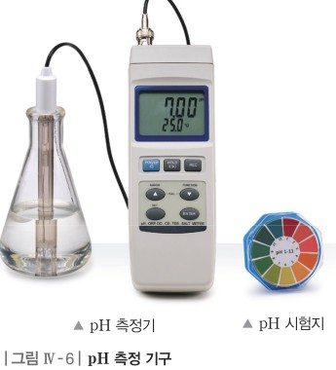  p.142 그림 Ⅳ-6 pH 측정 기구(pH 측정기·pH 시험지)[기구] | 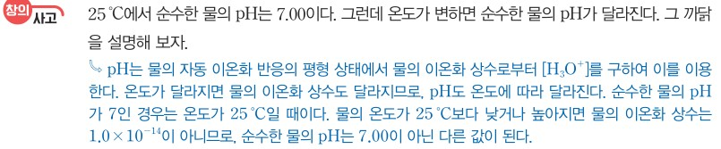  p.141 창의 사고 온도와 순수한 물의 pH(예시 답안)[결과]
  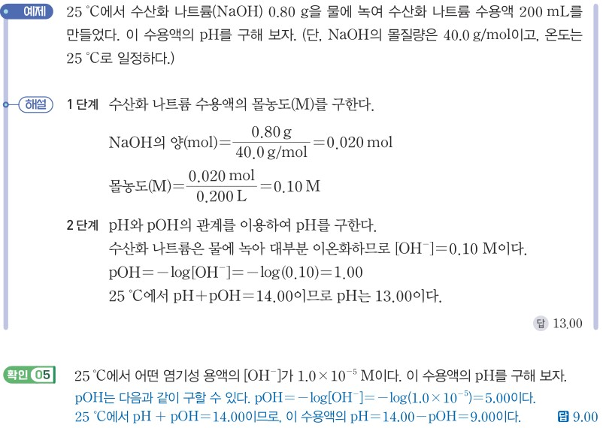
  p.142 예제 NaOH 수용액의 pH·확인 05(해설·답)[결과]
  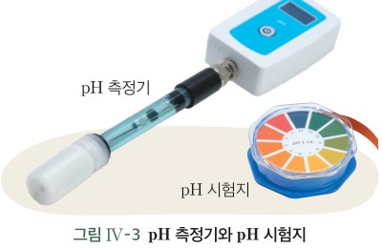  p.144 그림 Ⅳ-3 pH 측정기와 pH 시험지[기구] | 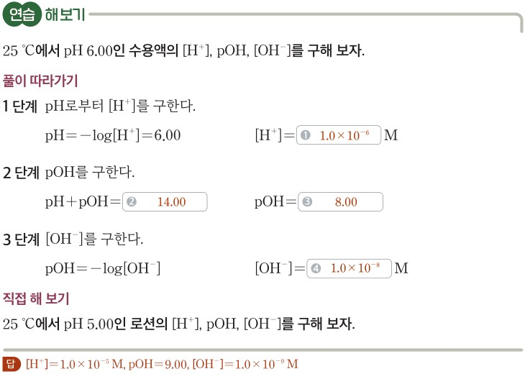  p.145 연습 해 보기 풀이 따라가기·직접 해 보기(답)[결과]
  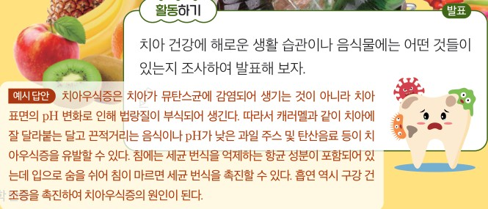
  p.148 활동하기 치아 건강에 해로운 습관 조사(예시 답안)[결과]
탐구 절차  정리 질문 | [예제] 25 ℃에서 0.10 M 염산(HCl(aq))의 [OH⁻] 구하기 (p.140)  1) Kw=[H₃O⁺][OH⁻]=1.0×10⁻¹⁴ 2) 염화 수소는 대부분 이온화 → [H₃O⁺]=0.10 M 3) 대입하여 [OH⁻]=1.0×10⁻¹³ M (답)  정리(확인 03, p.140). 25 ℃에서 0.010 M 수산화 나트륨 수용액의 [OH⁻]와 [H₃O⁺]를 각각 구해 보자.  A. [OH⁻]=1.0×10⁻² M, [H₃O⁺]=1.0×10⁻¹² M  [확인 04] (p.141)  pH가 3인 수용액은 pH가 5인 수용액보다 수소 이온 농도가 몇 배 더 큰지 구해 보자. — A. 100 배  [창의 사고] (p.141)  25 ℃에서 순수한 물의 pH는 7.00이다. 그런데 온도가 변하면 순수한 물의 pH가 달라진다. 그 까닭을 설명해 보자.  A. pH는 물의 자동 이온화 반응의 평형 상태에서 물의 이온화 상수로부터 [H₃O⁺]를 구하여 이용한다. 온도가 달라지면 물의 이온화 상수도 달라지므로 pH도 온도에 따라 달라진다. 순수한 물의 pH가 7인 경우는 25 ℃일 때이며, 25 ℃보다 낮거나 높아지면 Kw가 1.0×10⁻¹⁴이 아니므로 순수한 물의 pH는 7.00이 아닌 다른 값이 된다.  [징검다리 2] (p.142)  25 ℃에서 어떤 식초 음료의 [H₃O⁺]는 0.0004 M이다. 이 식초 음료의 pH를 구해 보자.(단, log2=0.30) — A. pH=−log0.0004=4−2log2=4−2×0.3=3.4  [예제] NaOH 0.80 g을 녹인 수용액 200 mL의 pH 구하기 (p.142, NaOH 몰질량 40.0 g/mol, 25 ℃)  1) NaOH 0.80 g/40.0 g/mol=0.020 mol, 0.020 mol/0.200 L=0.10 M 2) 대부분 이온화 → [OH⁻]=0.10 M, pOH=1.00, pH=14.00−1.00=13.00 (답)  정리(확인 05, p.142). 25 ℃에서 어떤 염기성 용액의 [OH⁻]가 1.0×10⁻⁵ M이다. 이 수용액의 pH를 구해 보자.  A. pOH=−log(1.0×10⁻⁵)=5.00, pH=14.00−pOH=9.00  [본문 자료] 여러 가지 물질의 pH (p.142~143)  pH 시험지(간편)·pH 측정기(정확)(p.142), 화장품·어항·수영장(pH 7.2 정도) / 화보(p.143): 배터리액 1 · 레몬 2 · 탄산음료 3 · 화장수 5.5 · 순수한 물 7 · 세탁 세제 9 · 제산제 10 · 살균 표백제 12 · 하수구 세척액 13 | [생각 질문] 물질을 녹였을 때 [H₃O⁺]와 [OH⁻]의 변화 (p.140, 소단원 01 참고)  다음 물질을 물에 녹였을 때 [H₃O⁺]와 [OH⁻]가 어떻게 변할지 Kw를 이용하여 설명해 보자. (1) 수산화 나트륨(NaOH) (2) 아세트산(CH₃COOH)  A. (1) 온도가 일정할 때 Kw는 일정하므로 염기인 NaOH를 넣으면 [OH⁻]는 증가하고 [H₃O⁺]는 감소한다. (2) 산인 CH₃COOH를 넣으면 [H₃O⁺]는 증가하고 [OH⁻]는 감소한다.  [자료 읽기] (p.145)  그림 Ⅳ-4에서 토마토의 pH는 4.00이므로 [H⁺]=1.0×10⁻⁴ M이고, 우유의 pH는 6.00이므로 [H⁺]=1.0×10⁻⁶ M이다. 즉, 같은 온도에서 [H⁺]가 100 배 감소하면 pH는 ( )만큼 커진다. — A. 2  그림 Ⅳ-4(25 ℃): 레몬 약 2 · 토마토 4 · 우유 6 · 제빵 소다 9 · 비눗물 12 · 하수구 세척액 14 / 산성 pH<7.00, 중성 pH=7.00, 염기성 pH>7.00  [연습 해 보기] 25 ℃에서 pH 6.00인 수용액의 [H⁺], pOH, [OH⁻] (p.145)  1) [H⁺]=❶ 2) pH+pOH=❷, pOH=❸ 3) [OH⁻]=❹ — A. ❶ 1.0×10⁻⁶ M ❷ 14.00 ❸ 8.00 ❹ 1.0×10⁻⁸ M  정리(직접 해 보기). 25 ℃에서 pH 5.00인 로션의 [H⁺], pOH, [OH⁻]를 구해 보자.  A. [H⁺]=1.0×10⁻⁵ M, pOH=9.00, [OH⁻]=1.0×10⁻⁹ M  [확인하기] (p.145)  1 ( )은/는 [H⁺] 값을 간단한 숫자로 나타낸 것으로, 25 ℃의 수용액에서 0.00~14.00 사이의 값을 갖는다. — A. pH  2 25 ℃ 수용액의 액성이 산성이면 pH가 7.00보다 (크고, 작고), 염기성이면 7.00보다 (크다, 작다). — A. 작고 / 크다  [생활 속 과학 이야기] 충치와 pH (p.148)  본문: 뮤탄스균이 당을 분해할 때 생기는 산성 물질 → 입속 침의 pH 6.4~7.0이 음식물 찌꺼기에서 4.0~4.5까지 낮아짐 → 입속 pH 5.0~5.5 이하에서 법랑질(Ca₅(PO₄)₃(OH)(s))이 부식 → 예방: 입속 pH 6.4~7.0 유지, 당분 섭취 줄이기·칫솔질·물이나 구강 청결제로 헹구기  정리(활동하기, 발표). 치아 건강에 해로운 생활 습관이나 음식물에는 어떤 것들이 있는지 조사하여 발표해 보자.  A. 치아우식증은 치아가 뮤탄스균에 감염되어 생기는 것이 아니라 치아 표면의 pH 변화로 인해 법랑질이 부식되어 생긴다. 캐러멜같이 잘 달라붙는 달고 끈적거리는 음식이나 pH가 낮은 과일 주스 및 탄산음료 등이 유발할 수 있다. 입으로 숨을 쉬어 침이 마르면 세균 번식이 촉진되며, 흡연도 구강 건조증을 촉진하여 원인이 된다.
탐구 요소 | 기초: 수학적 사고(로그 계산, [H₃O⁺]↔[OH⁻]↔pH↔pOH 변환) · 분류(산성·중성·염기성, 그림 Ⅳ-4·5) · 추리(창의 사고: 온도 → Kw → pH) · 의사소통(창의 사고 설명)  통합: 자료 해석(그림 Ⅳ-5 표에서 [H₃O⁺] 10 배 ↔ pH 1, 화보의 물질별 pH) · 모형 사용(그림 Ⅳ-3 입자 모형, 그림 Ⅳ-4 막대 비교) / 변인 통제: 실험 없음 — 창의 사고에서 조작 변인 = 온도, 매개 = Kw, 종속 변인 = 순수한 물의 pH를 학생이 끌어내도록 해야 함(교과서에 변인 명시 없음, Kw–온도 자료도 제시하지 않음)  교과서 표기: 탐구 기능 표기 없음 / 예제(단계별 해설) → 확인 → 창의 사고, 징검다리(단원을 여는 질문과 연계) | 기초: 수학적 사고(풀이 따라가기 1~3단계, 상용로그) · 분류(그림 Ⅳ-4 산성·중성·염기성) · 관찰(자료 읽기: 그림에서 pH 읽기) · 의사소통(활동하기 조사·발표)  통합: 자료 해석(토마토·우유 비교로 [H⁺] 100 배 ↔ pH 2) · 일반화(직접 해 보기로 같은 절차 적용) · 자료 수집(충치 관련 습관·음식 조사) / 변인 통제: 실험 없음 — 충치 이야기에서 입속 pH(종속)를 바꾸는 요인(당분·산성 음료·침 분비)을 학생이 변인으로 정리하게 할 수 있음, 온도에 따른 Kw 표는 p.140 곁글에만  교과서 표기: 탐구 기능 표기 없음 / 자료 읽기 · 연습 해 보기(풀이 따라가기) · 직접 해 보기 · 확인하기 · 활동하기(발표, 포트폴리오)
유용한 발문 | Q. 물 분자가 ‘수소 이온을 주고받아’ 이온화한다는 것은 물 분자가 H⁺를 주고 싶어서일까? 정반응과 역반응이 함께 일어나 평형을 이룬다는 말로 바꿔 설명해 보자(의인화·목적론 경계).  Q. 0.10 M 염산에서 [OH⁻]=1.0×10⁻¹³ M이다. 산성 용액에도 OH⁻가 있다는 것은 Kw와 어떤 관계일까? ‘산성 용액에는 OH⁻가 없다’고 말하면 무엇이 틀렸을까?  Q. pH 7을 기준으로 ‘중성·산성·염기성을 구별하라’는 정리는 언제 정당할까? 온도가 바뀌면 어떤 기준으로 중성을 판단해야 할까(창의 사고)?  Q. 화보에서 순수한 물은 pH 7에 놓였지만 실제 증류수를 재면 7보다 작게 나온다. 왜 그럴까? 다음 차시 측정 실험 전에 무엇을 알려 줘야 할까? | Q. 미래엔은 pH=−log[H⁺]로, 비상은 pH=−log[H₃O⁺]로 쓴다. 두 표현은 같은 것을 가리킬까? H⁺가 수용액에 홀로 있다고 생각해도 될까?  Q. 확인하기 1은 ‘25 ℃의 수용액에서 pH가 0.00~14.00 사이’라고 한다. 1 M보다 진한 염산의 pH는 얼마일까? 이 문장은 어떤 조건에서만 맞을까?  Q. 물 분자는 ‘스스로’ 수소 이온을 내놓을 수도 받을 수도 있다(p.139). ‘스스로’라는 표현이 물 분자가 의지를 가진 것처럼 들리지 않게 하려면 어떻게 말해야 할까?  Q. 토마토(pH 4)와 우유(pH 6)의 [H⁺] 차이는 몇 배일까? pH가 2 ‘커진다’는 것을 ‘산성이 2 배 약해진다’고 말하면 무엇이 틀렸을까?
주의점  체크리스트 | • 이 세트는 지면 활동(계산·자료)으로 실험 기구를 쓰지 않음 — 실제 pH 측정과 산·염기 수용액 취급은 다음 차시 탐구(p.144~145, C404)에서 보호 장구 착용·폐수 처리 기준을 적용  • pH 측정기 사용 방법(교사용 보충 p.142): 측정 전 보정용 용액으로 보정 → 전극을 용액에 넣어 측정 → 측정 후 전극을 보관용 용액에 보관  • 25 ℃ 조건 표기 지키기: pH+pOH=14.00, 중성 pH 7.00, [H₃O⁺]=[OH⁻]=1.0×10⁻⁷ M은 모두 25 ℃ 값(p.141 오개념 지도) / 계산에 치우치지 않고 의미 위주(p.141 좋은 수업을 위한 제안)  ☐ 자동 이온화 반응식·그림 Ⅳ-3 확인 ☐ Kw 정의와 25 ℃ 값 ☐ [H₃O⁺]·[OH⁻] 비교로 액성 구별(그림 Ⅳ-4) ☐ pH·pOH 정의와 10 배 ↔ 1 관계 ☐ 예제·확인 03~05 ☐ 창의 사고(온도와 Kw) ☐ 화보로 생활 속 pH 정리 | • 지면 활동으로 실험 기구 없음 — 실제 측정은 다음 탐구(p.146~147, C404)에서 보호 장구·폐액 처리  • pH는 온도의 함수 — 순수한 물의 pH 7.00은 1 기압·25 ℃의 값(p.144 교사용 오개념 지도 방안)을 학생 지면(본문은 ‘25 ℃의 중성 용액’ 표기만)에서 짚기  • 활동하기(충치)는 조사·발표 — 출처를 밝히고 의학적 단정·광고성 정보는 가려서 쓰게 안내  ☐ pH=−log[H⁺] 정의, H₃O⁺을 H⁺로 간단히 나타냄 ☐ 25 ℃ pH·pOH 7.00, pH+pOH=14.00 ☐ 그림 Ⅳ-4 물질별 pH ☐ 자료 읽기(100 배 ↔ 2) ☐ 연습·직접 해 보기 ☐ 확인하기 ☐ 충치와 pH 조사·발표
성취기준  연결·타당성 | ✔ 성취기준 세 요소를 한 소단원 본문에 모두 둠: 물의 자동 이온화(p.139, 전기 전도도 근거 + 그림 Ⅳ-3) → Kw 정의와 25 ℃ 값(p.139~140) → pH=−log[H₃O⁺], pOH, pH+pOH=14.00(p.141) → ‘이해하고 … pH로 표현’ 충족  ✔ 예제 2개(산의 [OH⁻], NaOH 질량→몰농도→pH)와 확인 03~05로 [H₃O⁺]↔[OH⁻]↔pH 변환을 단계별 해설로 연습, 예제 2는 몰농도(04-02)와 연결 / 그림 Ⅳ-5 표로 10 배 ↔ pH 1 관계를 시각화 / 창의 사고로 Kw가 온도에 따라 달라짐을 다루고 화보 p.143·그림 Ⅳ-7로 생활 속 pH 확장  △ 교사용 ‘수학적으로 접근하지 말 것’과 달리 학생 지면은 예제·확인·징검다리 모두 계산 중심이고 징검다리 2는 log2 계산까지 요구 → 계산 반복보다 ‘[H₃O⁺] 10 배 ↔ pH 1’ 의미 문항 비중을 늘릴 것  △ 창의 사고의 근거가 되는 온도별 Kw 자료가 학생 지면에 없고 답안도 ‘달라진다’에서 멈춤(높아지면 커지는지 작아지는지 미제시) — 미래엔 p.140 Kw 표 같은 자료 보충 필요  △ 화보 p.143에서 순수한 물을 pH 7에 두었으나 교사용 박스만 ‘공기 중 CO₂ 용해로 약한 산성, 증류수도 마찬가지’라고 함 → 다음 차시 증류수 측정값(7 미만)과 충돌하므로 학생에게도 알려 줄 것 / 학습 목표 ‘수용액의 pH를 측정할 수 있다’는 다음 차시 탐구(C404)로 넘김  ※ 비교: 비상은 자동 이온화·Kw·pH를 한 소단원에서 H₃O⁺ 표기로 일관, 예제·창의 사고·화보로 폭넓게 다룸 / 미래엔은 Kw를 몰농도와 같은 소단원(p.139~140)에 두고 pH는 [H⁺] 표기로 따로 다루며, 계산을 ‘풀이 따라가기’ 빈칸 채우기로 안내하고 생활 적용은 충치 하나를 깊게 다룸 | ✔ pH=log(1/[H⁺])=−log[H⁺] 정의와 상용로그·pH 어원 곁글로 ‘수소 이온의 농도를 pH로 표현’을 의미 중심으로 도입(도입 질문: 지수 표현의 불편함 → 로그) → 성취기준 동사 ‘표현’에 부합  ✔ 자료 읽기(토마토·우유, [H⁺] 100 배 감소 → pH 2 증가)로 로그 척도의 의미를 계산 없이 그림에서 읽게 함 → 고려 사항(계산에 치우치지 않기) 반영 / 연습 해 보기는 단계별 빈칸으로 계산 부담을 줄임 / 충치 이야기(입속 pH 6.4~7.0 vs 5.0~5.5)와 건강 곁글로 생활·건강 분야 pH 활용, 조사·발표  △ 물의 자동 이온화·Kw는 이 세트 쪽(p.144~145)에 없고 p.139~140(몰농도 소단원)에 있음 — 본문 도입 ‘물의 이온화 상수를 바탕으로 … 점검하기’(수업 흐름)로만 연결되므로, pH+pOH=14.00이 Kw=1.0×10⁻¹⁴에서 나온다는 연결을 다시 짚어야 함  △ 그림 Ⅳ-4 캡션·확인하기 1 ‘25 ℃의 수용액에서 pH는 0.00~14.00 사이의 값을 갖는다’는 과잉 일반화(진한 강산·강염기는 범위 밖) / ‘pH는 온도의 함수’는 교사용 오개념 지도 방안에만 있고 학생 지면 p.144~145에는 없음(p.140 곁글 Kw 표가 유일한 근거)  △ 충치 활동 예시 답안 ‘감염되어 생기는 것이 아니라 pH 변화로’는 본문(뮤탄스균이 만든 산이 원인)과 어긋나 보일 수 있음 → ‘세균이 만든 산 → pH 저하 → 법랑질 부식’의 인과로 정리해야 함  ※ 비교: 미래엔은 [H⁺] 표기·상용로그 곁글·자료 읽기로 의미 중심, 연습은 빈칸 안내형, 생활 적용은 충치 하나를 깊게(조사·발표) / 비상은 H₃O⁺ 표기 일관·예제 해설형 계산이 많고 창의 사고로 온도 효과를 학생 지면에 올림, 생활 적용은 화보 9종으로 넓게. 두 교과서 모두 이 세트에 실험은 없고 측정은 다음 탐구(C404)
핵심 개념  교과서 본문 | p.141 그림 Ⅳ-5에 교사용 표시(사각형·연결선·오개념 박스 일부)가 표와 겹쳐 남아 있음 / p.143 화보는 떨어진 교사용 박스만 흰색으로 덮고 연결선 일부가 남아 있음 | p.145 자료 읽기 빈칸의 교사용 답 ‘2’는 본문과 겹쳐 남겨 둠 / 자동 이온화·Kw 본문은 p.139~140(이 세트 쪽 밖)
  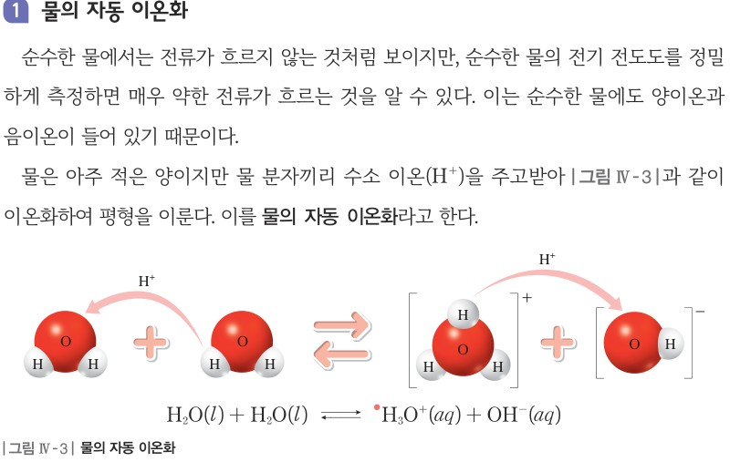  p.139 본문(물의 자동 이온화)과 그림 Ⅳ-3 | 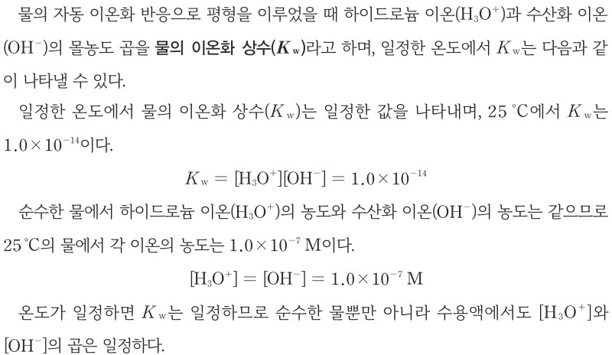  p.139~140 본문(물의 이온화 상수 정의, 25 ℃ Kw와 [H₃O⁺]=[OH⁻])
  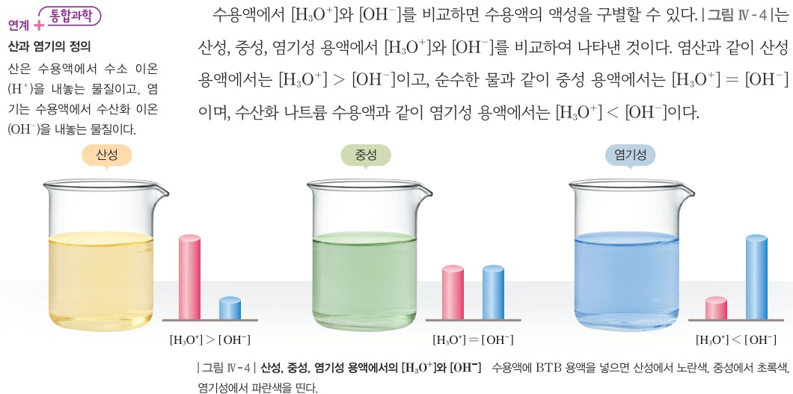  p.140 본문(수용액의 액성)과 그림 Ⅳ-4, 연계 통합과학 곁글 | 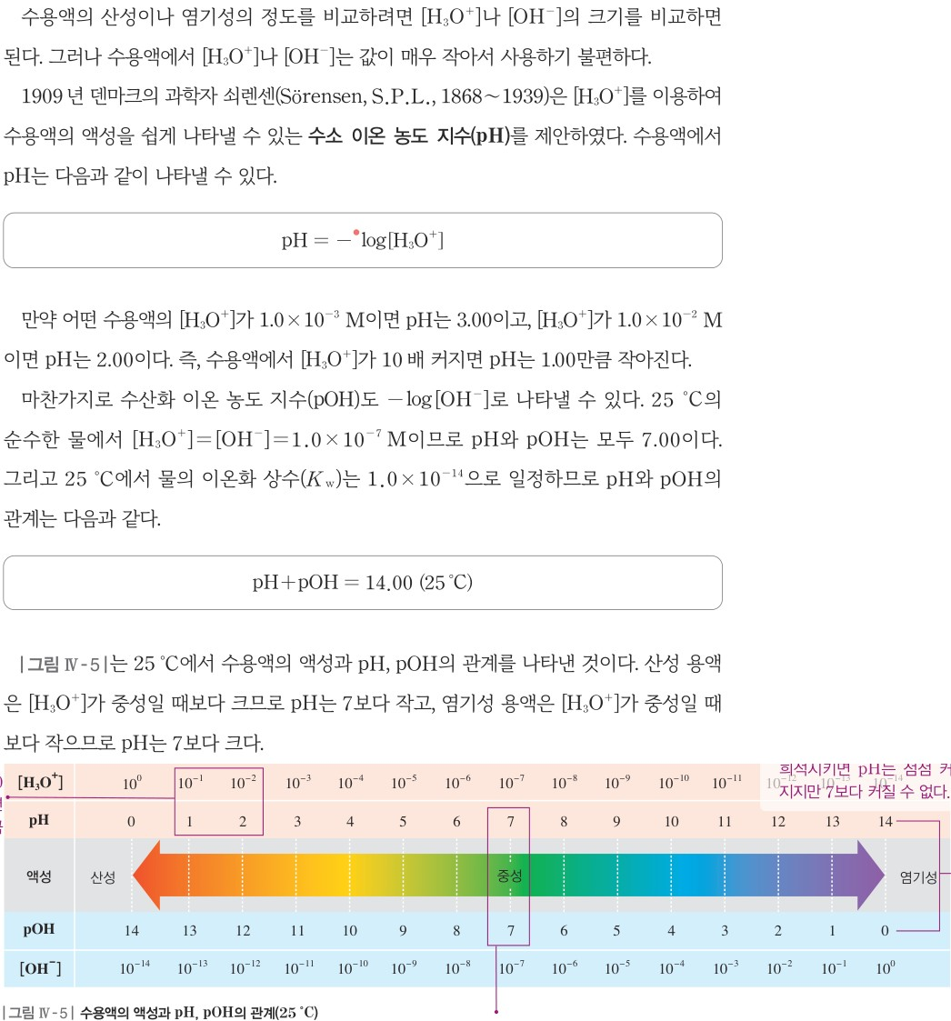  p.141 본문(pH·pOH, pH+pOH=14.00)과 그림 Ⅳ-5
  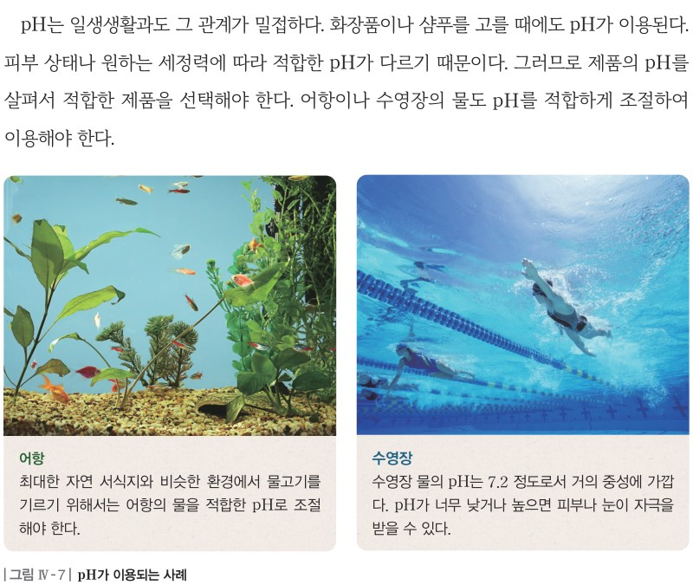  p.142 본문(일상생활과 pH)과 그림 Ⅳ-7 pH가 이용되는 사례 | 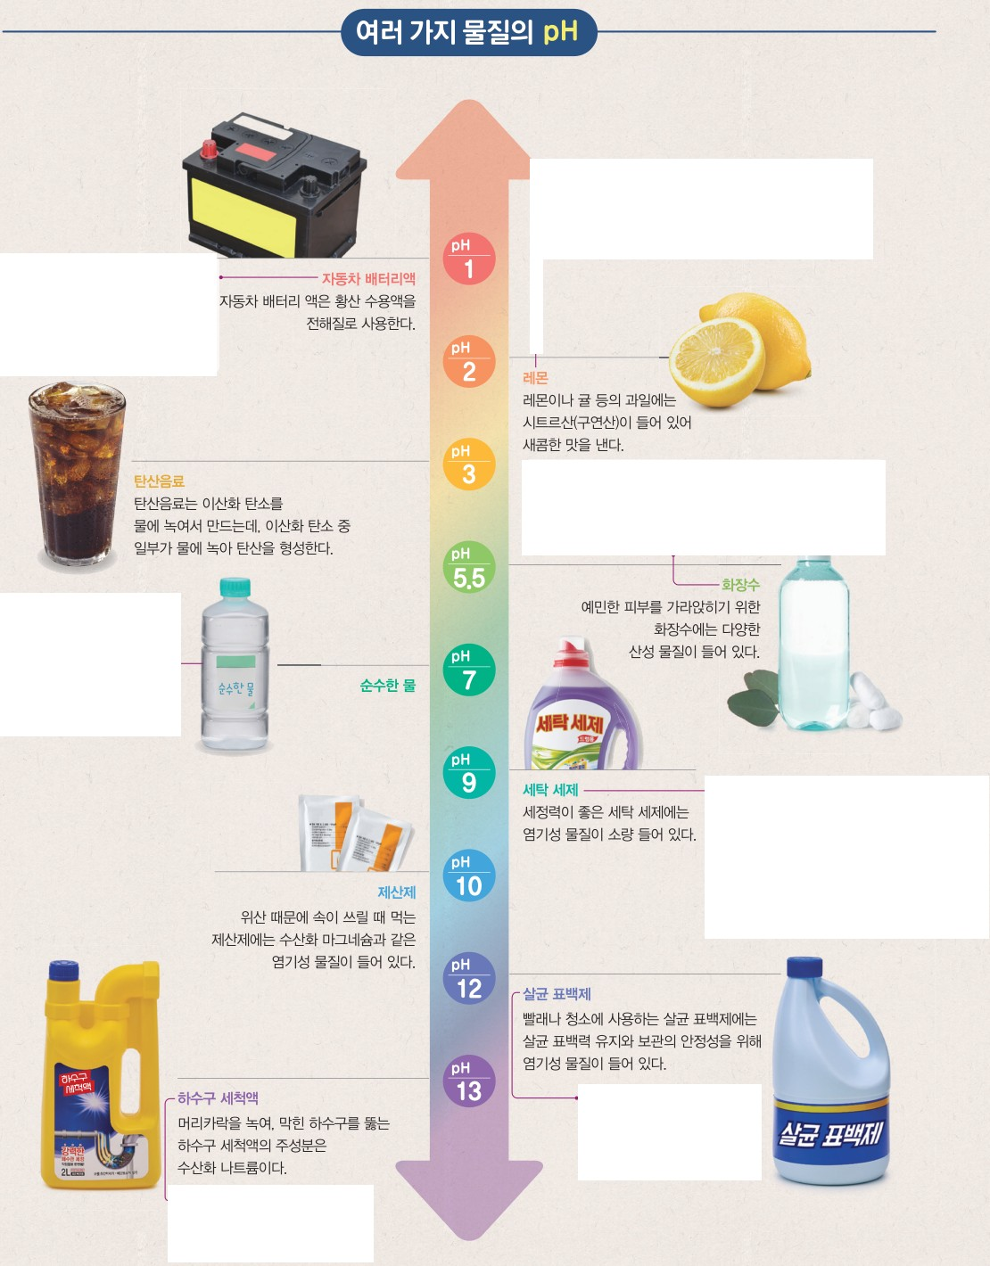  p.143 화보 여러 가지 물질의 pH
  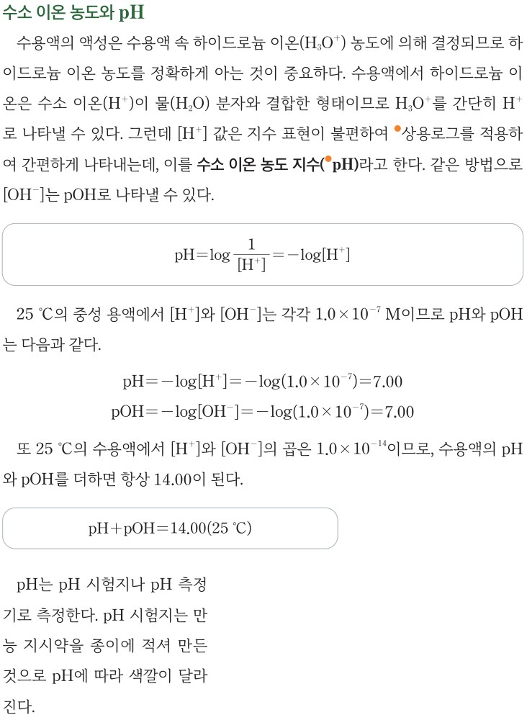  p.144 본문(수소 이온 농도와 pH, pH·pOH 정의, pH+pOH=14.00, pH 측정) | 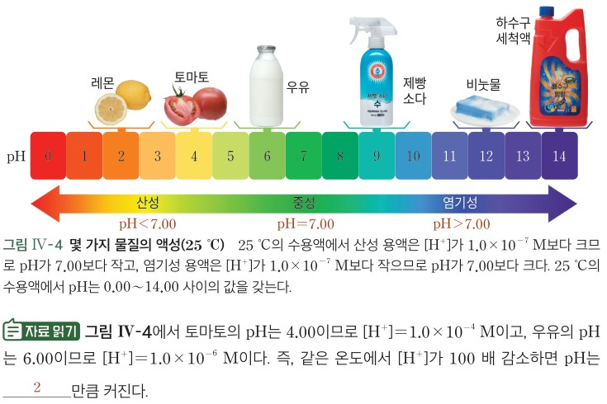  p.145 그림 Ⅳ-4 몇 가지 물질의 액성과 자료 읽기
  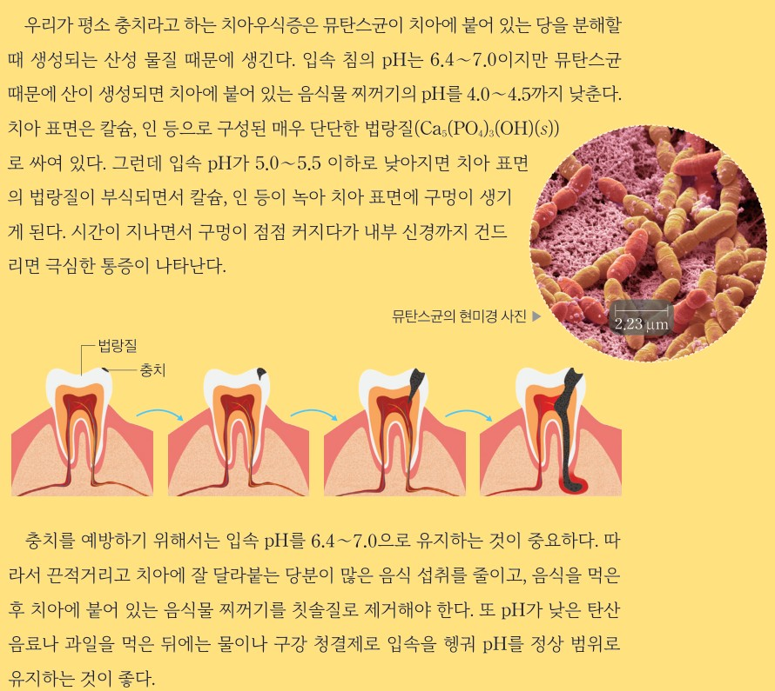
  p.148 생활 속 과학 이야기 충치와 pH(본문·그림)
핵심 개념  비교 | 순수한 물도 정밀하게 재면 매우 약한 전류가 흐르며, 물 분자끼리 H⁺를 주고받아 이온화하여 평형을 이룬다(물의 자동 이온화, H₂O(l)+H₂O(l) ⇌ H₃O⁺(aq)+OH⁻(aq), p.139). 평형에서 [H₃O⁺]와 [OH⁻]의 몰농도 곱이 물의 이온화 상수 Kw이며, 25 ℃에서 1.0×10⁻¹⁴, 순수한 물에서 [H₃O⁺]=[OH⁻]=1.0×10⁻⁷ M, 온도가 일정하면 수용액에서도 곱은 일정(p.140). 산성 [H₃O⁺]>[OH⁻], 중성 =, 염기성 <(그림 Ⅳ-4). pH=−log[H₃O⁺], [H₃O⁺]가 10 배 커지면 pH는 1.00 작아짐, pOH=−log[OH⁻], pH+pOH=14.00(25 ℃)(p.141).  표현 특징(비상): 전 과정 H₃O⁺ 표기(곁글에서 H⁺로 간단히 나타내기도 한다고만 언급), Kw를 ‘몰농도 곱’으로 정의하고 평형 상수임은 곁글로, pH를 쇠렌센의 ‘수소 이온 농도 지수’로 역사와 함께 도입, 그림 Ⅳ-5 표로 [H₃O⁺]–pH–액성–pOH–[OH⁻]를 한눈에, 생활 pH는 화보(9종)·어항·수영장 | (p.139~140) 물 분자는 H⁺를 내놓을 수도 받을 수도 있어 아주 적은 양이지만 H₃O⁺과 OH⁻을 생성하여 동적 평형을 이룬다(물의 자동 이온화). 평형 상수 Kw=[H₃O⁺][OH⁻]를 물의 이온화 상수라 하고, 25 ℃ 순수한 물에서 1.0×10⁻¹⁴, 정반응보다 역반응이 훨씬 우세. (p.144) H₃O⁺을 간단히 H⁺로 나타내며, [H⁺] 값의 지수 표현이 불편하여 상용로그를 적용한 것이 수소 이온 농도 지수 pH=log(1/[H⁺])=−log[H⁺], [OH⁻]는 pOH. 25 ℃ 중성 용액 pH=pOH=7.00, pH+pOH=14.00. (p.145) 산성 pH<7.00, 염기성 pH>7.00, [H⁺] 100 배 감소 → pH 2 증가. (p.148) 입속 pH 5.0~5.5 이하에서 법랑질 부식.  표현 특징(미래엔): pH 정의에서 [H⁺] 표기, ‘log(1/[H⁺])’ 형태와 상용로그·‘power of hydrogen’ 곁글로 수학적 의미를 먼저 제시, ‘평형 상수 Kw’로 정의(비상은 몰농도 곱), 온도에 따른 Kw 표를 학생 곁글(p.140)에 제시, 생활 적용은 그림 Ⅳ-4(6종)와 충치 이야기
예상 오개념  → 교정 | • 순수한 물에는 이온이 전혀 없어 전류가 전혀 흐르지 않는다 → 자동 이온화로 아주 적은 양의 H₃O⁺과 OH⁻이 있어 정밀 측정 시 매우 약한 전류가 흐름 (비상 p.139 본문 / 미래엔 p.139 본문·도입 질문)  • 산성 용액에는 OH⁻이 없고, 염기성 용액에는 H₃O⁺이 없다 → 수용액에서도 [H₃O⁺][OH⁻]=Kw로 일정하므로 둘 다 존재하며 상대적 크기로 액성이 정해짐 (비상 p.140 예제 [OH⁻]=1.0×10⁻¹³ M·그림 Ⅳ-4 / 미래엔 p.140 그림 Ⅳ-2·생각 질문)  • 순수한 물(중성)의 pH는 항상 7이다 → 7.00은 25 ℃의 값, Kw가 온도에 따라 달라지므로 다른 온도에서는 중성이어도 7이 아님(중성 기준은 [H₃O⁺]=[OH⁻]) (비상 p.141 창의 사고·교사용 오개념 지도 / 미래엔 p.140 Kw 표·p.144 교사용 오개념 지도 방안) | • pH가 1 차이 나면 산의 세기(농도)도 1 배(조금) 차이 난다, pH 3은 pH 6보다 2 배 산성이다 → pH 1 차이는 [H₃O⁺] 10 배, 2 차이는 100 배 (비상 p.141 본문·확인 04 / 미래엔 p.145 자료 읽기) / pH는 0~14 값만 가진다 → 25 ℃ 묽은 용액의 일반적 범위일 뿐(미래엔 p.145 확인하기 1 보완)  • 물 분자가 H⁺를 ‘스스로’ 주고 싶어서 내놓는다 / H⁺는 수용액에 홀로 떠다닌다 → 물 분자 사이 충돌로 H⁺가 옮겨 가는 정반응과 역반응이 함께 일어나 평형을 이루며, H⁺는 물 분자와 결합한 H₃O⁺으로 존재(H⁺는 간단히 나타낸 표기) (비상 p.139 곁글 H₃O⁺·p.141 곁글 / 미래엔 p.139 ‘스스로’ 표현·p.144 본문)
개념 설명  흐름 | ① 순수한 물에도 전류가 아주 약하게 흐른다(전기 전도도) → 이온이 있다는 증거 → ② 물의 자동 이온화 반응식과 입자 모형(비상 그림 Ⅳ-3 / 미래엔 그림 Ⅳ-1) → ③ 평형 상수로서 Kw=[H₃O⁺][OH⁻], 25 ℃ 1.0×10⁻¹⁴, [H₃O⁺]·[OH⁻] 비교로 액성 구별 → ④ 지수 표현이 불편 → 로그로 pH·pOH 정의, 10 배 ↔ 1, pH+pOH=14.00(25 ℃), 예제·연습으로 변환 → ⑤ 생활 속 pH(비상 화보·어항·수영장 / 미래엔 그림 Ⅳ-4·충치)와 온도에 따른 pH(창의 사고) → 다음 차시 pH 측정 탐구(C404) ※ 교과서별 보완: 비상은 계산 문항 일부를 의미 문항으로 바꾸고 온도별 Kw 자료를 제시, 화보의 ‘순수한 물 pH 7’에 CO₂ 용해 설명 추가 / 미래엔은 pH 단원에서 Kw–pH+pOH=14 연결을 다시 짚고, ‘pH 0~14’ 일반화와 ‘pH는 온도의 함수’를 학생 지면에서 보완, 충치 답안을 ‘세균이 만든 산 → pH 저하’ 인과로 정리

화학 | Ⅳ. 역동적인 화학 반응 | [12화학04-01] 물의 자동 이온화와 물의 이온화 상수를 이해하고, 수소 이온의 농도를 pH로 표현할 수 있다. | 강산 수용액을 희석할 때 몰농도에 따른 pH 변화(데이터 수집·그래프 해석)

구분 | 비상교육 — 탐구 p.144~145 · 본문 p.141~142 | 미래엔 — 탐구 p.146~147 · 본문 p.144~145
탐구  목표·준비물 | 목표(p.144): 염산을 희석할 때 몰농도에 따른 pH 자료를 수집하여 그래프로 표현할 수 있다. — 교육과정 탐구 활동의 ‘해석하기’가 목표 문장에 없음  준비물(p.144): 0.1 M 염산(유해·부식성 표지), 증류수, pH 측정기, pH 보정용 용액, 부피 플라스크(50 mL), 피펫, 피펫 필러, 비커, 깔때기, 스포이트, 보안경, 실험용 장갑, 스마트 기기 / 부록 169쪽 pH 측정기와 피펫 사용 방법  문제 인식(p.144): 수용액의 농도가 묽어지면 pH는 어떻게 변할까?  본문 연결(p.141): pH=−log[H₃O⁺], [H₃O⁺]가 10 배 커지면 pH는 1.00만큼 작아진다, pH+pOH=14.00(25 ℃), 그림 Ⅳ-5 / 창의 사고(p.141): 온도가 변하면 순수한 물의 pH가 달라지는 까닭 / p.142 pH 측정 기구(그림 Ⅳ-6)  교사용(p.144~145): 3차시 학습 전개도(도입 몰농도에 따른 pH 변화 예상 → 전개 탐구 → 정리 몰농도와 pH의 관계 정리, 다음 차시 중화 반응) / 좋은 수업을 위한 제안: 25 ℃ 순수한 물의 pH는 7이지만 공기 중 이산화 탄소의 용해나 온도 변화로 측정한 pH는 7이 아닌 경우가 대부분, 염산은 녹아 있는 염화 수소의 농도 변화에 따라 pH가 달라질 수 있음 / 교사용 보충(p.142): pH 측정기 사용 방법(보정 → 측정 → 보관용 용액)  탐구 기능 표기 없음(‘실험’, ‘디지털 활용’ 표지만) / 문제 인식 → 탐구 수행 → 자료 해석 → 결과 정리 → 나의 활동 돌아보기 / 소단원 02 물의 자동 이온화와 pH, 스스로 정리하기(p.145) | 목표(p.146): 0.1 M 염산을 희석할 때 몰농도에 따른 pH 값을 수집하여 그래프로 표현하고 해석할 수 있다.  준비물(p.146): 0.1 M 염산, pH 측정기, 부피 플라스크(10 mL), 피펫(1 mL), 피펫 필러, 비커, 증류수, 씻기병, 눈금실린더, 스마트 기기, 실험복, 보안경, 실험용 고무장갑 / 도움 자료: 8~9쪽 실험실 안전수칙, 179쪽 스프레드시트 기본 기능  본문 연결(p.144~145): 지수 표현이 불편하여 상용로그를 적용한 수소 이온 농도 지수(pH), pH=log(1/[H⁺])=−log[H⁺], 25 ℃ 중성 pH·pOH 7.00, pH+pOH=14.00, 그림 Ⅳ-3 pH 측정기와 pH 시험지, 그림 Ⅳ-4 몇 가지 물질의 액성, 자료 읽기([H⁺] 100 배 감소 → pH 2 증가)  소단원 마무리(p.147): 창의력 키우기 — 0.1 M 염산을 계속 묽혀 1.0×10⁻⁸ M, 1.0×10⁻⁹ M가 되었을 때 액성 예측 / 디지털 소양 키우기 — pH 측정으로 질병을 진단하는 사례 탐색  교사용: 수업 흐름(도입 pH 개념 및 측정 방법 점검 → 전개 탐구 → 정리 알게 된 사실 정리) / 지도 방안 — 희석해도 용질의 양(mol)은 변하지 않음, 순차 희석·기구 세척·마개 닫고 흔들기, 전극 세척, 스프레드시트가 어려우면 표에 기록, pH는 log를 활용한 값이므로 농도가 10 배 변할 때 pH는 1만큼 변함  5~6 / 15차시, 과정·기능 ‘정보 수집·변환·해석 / 탐구 수행 / 결론 도출’, 탐구 능력·문제 해결 능력·의사 결정 능력 / 목표 → 과정(실험 1·2) → 결과 및 정리 → 스스로 평가하기
탐구  사진
  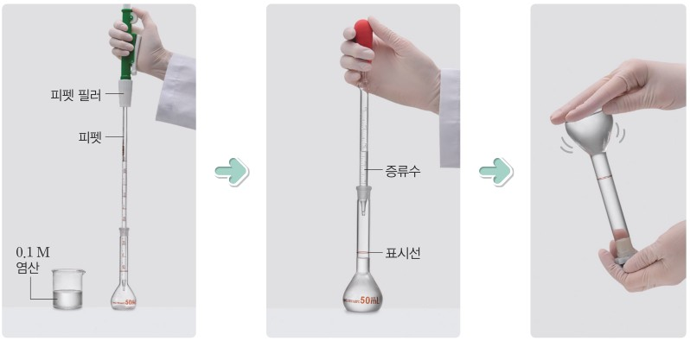  p.144 피펫으로 0.1 M 염산 5 mL를 50 mL 부피 플라스크에 넣고 증류수를 표시선까지 채워 섞기[기구·과정] | 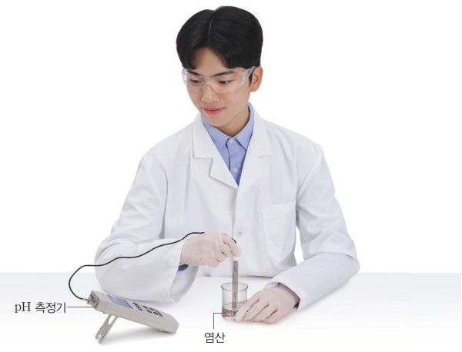  p.144 pH 측정기로 염산의 pH 측정[기구·과정]
  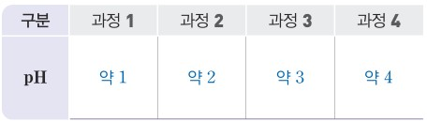  p.144 과정 1~4 pH 측정 결과 표(예시 답안 약 1~약 4)[결과] | 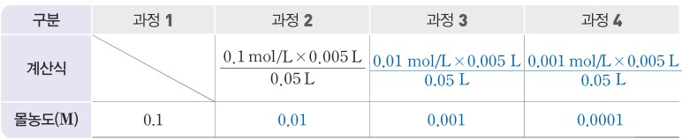  p.145 자료 해석 1 묽힌 염산의 몰농도 계산 표(예시 답안)[결과]
  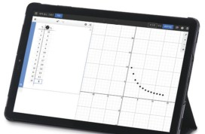
  p.145 자료 해석 2 디지털 활용 그래프 화면(x축 몰농도, y축 pH)[결과]
  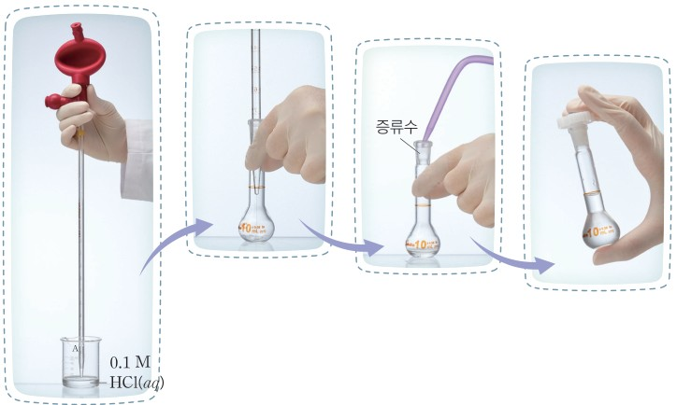  p.146 실험 1 피펫으로 염산 1 mL를 10 mL 부피 플라스크에 넣고 증류수를 채워 흔들어 섞기[기구·과정] | 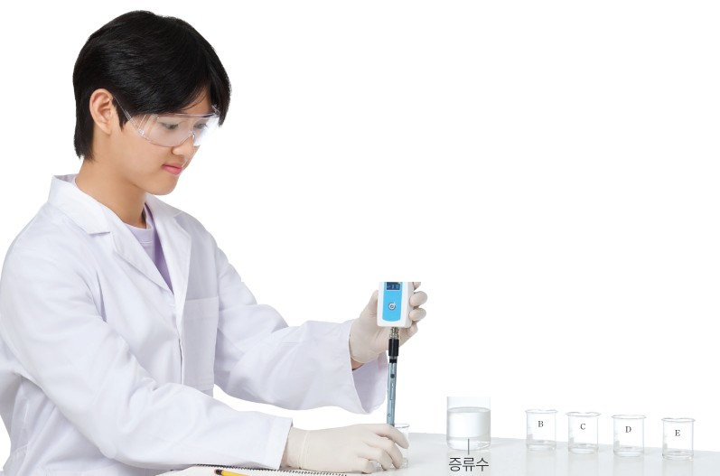  p.146 pH 측정기로 비커 A~E 염산의 pH 측정[기구·과정]
  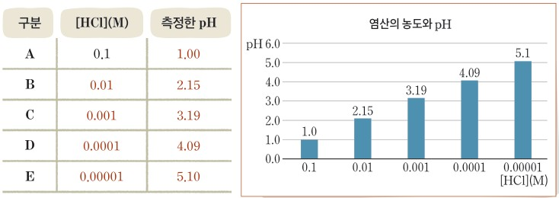
  p.147 실험 2 [HCl]–측정한 pH 표와 스프레드시트 막대그래프(예시 답안)[결과]
탐구 절차  정리 질문 | [탐구] 수용액의 농도에 따른 pH 변화 알아보기 (p.144~145)  1) 0.1 M 염산(HCl(aq))을 비커에 조금 덜어 pH를 측정하여 표에 기록한다. (주의: pH 측정기의 전극이 깨지지 않도록 조심한다.)  2) 피펫으로 0.1 M 염산 5 mL를 취하여 50 mL 부피 플라스크에 넣고, 증류수를 표시선까지 넣은 뒤 부피 플라스크의 마개를 닫아 골고루 섞는다.  3) 피펫으로 과정 2의 염산 5 mL를 취하여 50 mL 부피 플라스크에 넣고, 증류수를 표시선까지 넣은 뒤 골고루 섞는다.  4) 피펫으로 과정 3의 염산 5 mL를 취하여 50 mL 부피 플라스크에 넣고, 증류수를 표시선까지 넣은 뒤 골고루 섞는다.  5) 과정 2~4의 염산을 각각 비커에 조금 덜어 pH를 측정하여 표에 기록한다. (주의: 용액을 바꿀 때마다 pH 측정기의 전극을 증류수로 씻는다.) — A. 과정 1 약 1, 과정 2 약 2, 과정 3 약 3, 과정 4 약 4  자료 해석 1. 0.1 M 염산을 묽힌 용액의 몰농도를 구해 보자.  A. 과정 2: (0.1 mol/L×0.005 L)/0.05 L=0.01 M, 과정 3: (0.01 mol/L×0.005 L)/0.05 L=0.001 M, 과정 4: (0.001 mol/L×0.005 L)/0.05 L=0.0001 M (과정 1은 0.1 M)  자료 해석 2. [디지털 활용] 그래프 작성 프로그램을 이용하여 x축을 몰농도(M), y축을 pH로 하는 그래프를 그려 보자. (디지털 활용+: 스프레드시트 프로그램이나 데스모스 등의 온라인 웹 프로그램 이용 가능) — 교과서 화면 예시는 몰농도 선형 축에 점이 원점 부근에 몰린 곡선  정리 1. 염산의 몰농도가 작아질 때 pH는 어떻게 변하는지 설명해 보자.  A. 염산의 몰농도가 1/10씩 작아질 때 pH는 1씩 커진다.  정리 2. 0.1 M 수산화 나트륨 수용액(NaOH(aq))으로 같은 실험을 진행한다면 농도가 묽어질 때 pH가 어떻게 변할지 예상해 보자.  A. 온도가 일정할 때 pH+pOH의 값은 일정하다. 0.1 M 수산화 나트륨 수용액의 몰농도가 1/10씩 작아질 때 pOH는 1씩 커지므로, pH는 1씩 작아진다.  나의 활동 돌아보기(p.145): [지식·이해] 염산의 농도를 묽히는 과정에서 무엇을 알게 되었는가? [과정·기능] 탐구 과정에서 어떤 역할을 하였는가? [가치·태도] pH 변화를 표현한 그래프에서 어떤 점이 흥미로웠는가?  [스스로 정리하기] 물의 자동 이온화와 pH (p.145)  A. 물의 자동 이온화는 물이 아주 적은 양이지만 물 분자끼리 H⁺을 주고받아 이온화하여 평형을 이루는 것 / 25 ℃에서 물의 이온화 상수는 [H₃O⁺]와 [OH⁻]의 곱으로 나타낼 수 있으며 1.0×10⁻¹⁴, 따라서 25 ℃에서 pH와 pOH의 합은 14.00  [확인 04 · 창의 사고] (p.141)  pH가 3인 수용액은 pH가 5인 수용액보다 수소 이온 농도가 몇 배 더 큰가? — A. 100 배 / 온도가 변하면 순수한 물의 pH가 달라지는 까닭 — A. 온도가 달라지면 물의 이온화 상수도 달라지므로 pH도 달라진다. 순수한 물의 pH가 7인 경우는 25 ℃일 때이다. | [탐구] 강산 수용액을 희석할 때 pH 변화 측정하기 (p.146~147)  실험 1 0.1 M 염산 희석하기  1) 50 mL 비커 5 개를 준비하고, A~E로 표시하자.  2) 비커 A에 0.1 M 염산(HCl(aq)) 10 mL를 넣자.  3) 피펫으로 비커 A에서 0.1 M 염산 1 mL를 덜어 10 mL 부피 플라스크에 넣은 다음 표시선까지 증류수를 채운 뒤 마개를 닫고 여러 번 흔들어 섞자.  4) 부피 플라스크의 용액을 비커 B에 넣자. • 비커 B에 들어 있는 HCl(aq) 농도는 비커 A에 들어 있는 HCl(aq) 농도의 몇 배인가? — A. 0.1 M 염산 1 mL에 들어 있는 용질의 양(mol)은 0.1 mol/L×0.001 L=1×10⁻⁴ mol이고, 증류수를 넣어 전체 부피를 10 mL로 만들었으므로 몰농도는 1×10⁻⁴ mol/0.001 L=0.01 M로 1/10 배가 된다. (?? 예시 답안 분모 ‘0.001 L’는 0.01 L의 오기)  5) 과정 3과 같이 비커 B에서 염산 1 mL를 덜어 부피 플라스크에 넣고 희석된 염산을 만들어 비커 C에 넣자. 순차적으로 비커 C의 염산을 희석하여 비커 D의 염산을, 비커 D의 염산을 희석하여 비커 E의 염산을 만들자.  실험 2 pH 측정기를 사용하여 염산의 pH 값 수집하기  1) 비커 B~E에 담긴 염산의 농도를 계산하여 스프레드시트에 기록하자.  2) pH 측정기로 비커 A~E에 담긴 염산의 pH를 측정하고 스프레드시트에 기록하자.  3) 스프레드시트를 활용해 농도에 따른 pH를 막대그래프로 나타내 보자. — A. [HCl](M)·측정한 pH: A 0.1·1.00, B 0.01·2.15, C 0.001·3.19, D 0.0001·4.09, E 0.00001·5.10 (막대그래프 ‘염산의 농도와 pH’)  정리 1. 염산을 10 배씩 희석할 때 염산의 pH는 어떻게 변하는지 해석하고, 그 까닭을 설명해 보자.  A. 염산을 10 배씩 희석할 경우 농도는 1/10씩 감소하므로 −log[H₃O⁺]는 1씩 증가한다. 실험 결과 염산을 10 배씩 희석할 때 pH는 1 정도 증가하는 경향을 보인다.  정리 2. 염산의 농도에 따른 이론적인 pH를 계산해 보고, 측정한 pH와 비교해 보자. 차이가 있다면 그 까닭은 무엇인지 토의해 보자.  A. 이론적인 pH는 차례로 1.00, 2.00, 3.00, 4.00, 5.00이다. 모든 실험에서는 측정 오차가 발생한다. 피펫으로 염산을 덜어 내는 과정이나, 부피 플라스크에 증류수를 채워 10 mL를 만드는 과정에서 오차가 생길 수 있으며, 계속해서 부피 플라스크나 피펫을 사용하므로 실험 기구에 용액이나 증류수가 남아 있을 수 있다. 또 사용한 pH 측정기의 사용 전 보정이 정확하지 않을 가능성이 있고, 증류수로 씻는 과정에서 충분히 씻기지 않았을 수 있다.  정리 3. [창의] 0.1 M 염산 대신 0.1 M 수산화 나트륨 수용액으로 같은 실험을 한다면 pH는 어떻게 변할지 토의해 보자.  A. 0.1 M 수산화 나트륨 수용액이 10 배 희석되면 [OH⁻]가 1/10 배가 된다. 물의 이온화 상수는 온도가 일정할 때 일정하므로 [OH⁻]가 1/10 배가 되면 [H₃O⁺]는 10 배가 된다. 따라서 0.1 M 수산화 나트륨 수용액이 10 배씩 희석되면 pH는 약 1씩 감소할 것이다.  스스로 평가하기(p.147): [지식·이해] pH와 수소 이온 농도의 관계를 이해했는가? [과정·기능] pH 측정기를 올바르게 사용하여 염산의 pH를 측정하고 그래프로 잘 변환했는가? [가치·태도] 탐구를 통해 문제 해결 활동의 즐거움을 체험했는가?  [소단원 마무리 창의력 키우기] (p.147)  0.1 M 염산을 계속 묽혀 1.0×10⁻⁸ M, 1.0×10⁻⁹ M가 되었을 때 희석된 수용액의 액성을 예측해 보자. — A. 용액 속에는 물의 자동 이온화에 의해 생성된 하이드로늄 이온이 1.0×10⁻⁷ M 만큼 존재하므로 계속 묽혀도 수용액의 액성은 염기성이 되지 않고 거의 중성을 나타낸다.  [자료 읽기 · 확인하기] (p.145)  토마토 pH 4.00 → [H⁺]=1.0×10⁻⁴ M, 우유 pH 6.00 → [H⁺]=1.0×10⁻⁶ M, [H⁺]가 100 배 감소하면 pH는 (2)만큼 커진다 / (pH)은/는 [H⁺] 값을 간단한 숫자로 나타낸 것으로 25 ℃ 수용액에서 0.00~14.00 사이의 값을 갖는다 / 산성이면 pH가 7.00보다 작고, 염기성이면 크다
탐구 요소 | 기초: 측정(pH 측정기, 피펫·부피 플라스크로 부피) · 계산(희석 후 몰농도) · 예상(NaOH 희석 시 pH 변화) · 의사소통(그래프 공유, 정리 서술)  통합: 자료 변환(표 → 디지털 그래프) · 자료 해석(농도 1/10 → pH +1) · 결론 도출 · 일반화(강염기로 확장 예상) / 변인 통제: 조작 변인 = 염산의 몰농도(10 배씩 3회 순차 희석, 0.1→0.0001 M), 종속 변인 = 측정한 pH, 통제 변인 = 산의 종류(HCl), 온도, 같은 pH 측정기(보정용 용액으로 보정), 희석 방법(5 mL→50 mL), 용액마다 전극을 증류수로 세척 — 교과서에 변인 명시 없음  교과서 표기: 탐구 기능 표기 없음 / ‘실험’, ‘디지털 활용·디지털 활용+’ / 그래프 축을 교과서가 정해 줌(x축 몰농도, y축 pH) — 축 선택(로그 눈금, −log 농도)을 학생이 판단할 여지 없음 | 기초: 측정(pH 측정기, 1 mL 피펫·10 mL 부피 플라스크) · 계산(B~E 농도, 이론 pH) · 비교(이론 pH ↔ 측정 pH) · 의사소통(오차 원인 토의, 스프레드시트 공유)  통합: 자료 변환(스프레드시트 막대그래프) · 자료 해석(10 배 희석 → pH 약 1 증가) · 오차 분석 · 결론 도출 · 일반화(NaOH 토의, 1.0×10⁻⁸ M 액성 예측) / 변인 통제: 조작 변인 = 염산의 몰농도(10 배씩 4회 순차 희석, 0.1→0.00001 M), 종속 변인 = 측정한 pH, 통제 변인 = 산의 종류(HCl), 온도, 같은 pH 측정기, 희석 방법(1 mL→10 mL), 측정 전 전극 세척, 기구 세척 — 교과서에 변인 명시 없음  교과서 표기: 과정·기능 ‘정보 수집·변환·해석 / 탐구 수행 / 결론 도출’ / 탐구·문제 해결·의사 결정 능력 / 그래프 형식을 ‘막대그래프’로 지정 — 연속 변수에 막대그래프를 쓰는 판단을 학생이 검토할 기회 없음
유용한 발문 | Q. 이 탐구에서 바꾼 것(조작 변인), 측정한 것(종속 변인), 같게 한 것(통제 변인)은 무엇일까? 희석 배수를 매번 10 배로 맞춘 까닭은 무엇일까?  Q. x축을 몰농도(M)로 그린 그래프(p.145 화면)에서 0.001 M와 0.0001 M 점을 구별할 수 있을까? x축을 log[HCl] 또는 −log[HCl]로 바꾸면 그래프 모양은 어떻게 되고, 기울기는 무엇을 뜻할까?  Q. ‘몰농도가 1/10이 될 때 pH가 1 커진다’는 규칙대로라면 0.1 M 염산을 10⁹ 배 묽히면 pH는 10이 될까? 실제로는 어떻게 될지 물의 자동 이온화와 연결해 설명해 보자(‘물이 중성을 지키려고 한다’ 같은 목적론 표현 대신 [H₃O⁺]의 출처로 설명).  Q. 실험 목적이 ‘pH 값을 맞히기’일까, ‘농도와 pH의 로그 관계를 자료로 확인하기’일까? 학생에게 미리 알려 줄 정보(pH=−log[H₃O⁺], 염산은 물에서 거의 모두 이온화)와 스스로 찾게 할 것(그래프 축, 규칙)은 무엇일까?  Q. 측정한 pH가 ‘약 1, 약 2…’에서 벗어났다면 원인은 무엇일까? 아주 묽은 염산의 측정값에 공기 중 이산화 탄소 용해가 주는 영향은 무엇일까(p.145 교사용 제안)?  Q. 수산화 나트륨 수용액을 묽히면 pH는 어떻게 될까? 계속 묽혀도 pH가 7보다 작아질 수 있을까? | Q. 실험 1·2의 조작 변인·종속 변인·통제 변인은 무엇일까? 비커 A~E를 순차 희석으로 만들 때 한 단계의 오차가 다음 단계에 어떻게 전달될까?  Q. 농도에 따른 pH를 막대그래프로 나타내면 x축의 0.1, 0.01, 0.001…은 같은 간격이다. 이 간격은 실제 농도 차이와 같을까? 이 그래프가 사실상 어떤 눈금의 그래프인지, 산점도(x=−log[HCl])로 그리면 무엇을 더 읽을 수 있을지 토의해 보자.  Q. 이론 pH(1.00~5.00)와 측정 pH(1.00~5.10)의 차이가 묽을수록 커지는 경향이 있을까? 차이의 원인을 기구, 측정기, 시료(이산화 탄소 용해) 측면으로 나누어 보자.  Q. 1.0×10⁻⁸ M 염산의 pH를 −log(1.0×10⁻⁸)=8로 계산하면 무엇이 잘못되었을까? 이때 [H₃O⁺]는 염산과 물 중 어디에서 주로 오는지 말해 보자(창의력 키우기).  Q. 실험 전에 ‘10 배 희석하면 pH가 1 증가한다’를 알려 주고 확인하게 할까, 자료에서 규칙을 찾게 할까? 목표의 ‘해석’에 더 맞는 방식은 무엇일까?  Q. ‘pH는 0.00~14.00 사이의 값을 갖는다’(그림 Ⅳ-4)는 언제나 맞을까? 1 M보다 진한 염산이라면 어떻게 될까?
주의점  체크리스트 | • 실험복, 보안경, 실험용 장갑을 착용한다. 염산은 부식성이 있으므로 피부나 옷에 묻지 않게 주의한다. 유리 기구를 떨어뜨리지 않게 주의한다(p.144 안전하게 활동하기)  • 폐수 처리: 염산은 다량의 물로 희석하거나 묽은 수산화 나트륨 수용액으로 중화한 뒤 무기계 폐수통에 배출한다(p.144)  • pH 측정기의 전극이 깨지지 않도록 조심하고, 용액을 바꿀 때마다 전극을 증류수로 씻는다(p.144 주의) / 측정 전 pH 보정용 용액으로 보정, 측정 뒤 보관용 용액에 보관(p.142 교사용 보충)  • 피펫은 입으로 빨지 말고 피펫 필러 사용(p.144 준비물·사진) / 다음 단계 용액을 덜기 전 피펫을 그 용액으로 헹궈야 남은 물기에 의한 희석 오차가 줄어듦 — 교과서에 언급 없음  • 아주 묽은 염산은 공기 중 이산화 탄소 용해·온도의 영향을 받아 pH가 이론값과 다를 수 있음(p.145 교사용 제안) — 측정 직전에 만들고 바로 측정  ☐ 보안경·장갑 착용 ☐ pH 측정기 보정 ☐ 0.1 M 염산 pH 측정 ☐ 5 mL→50 mL 부피 플라스크 희석 3회(마개 닫고 섞기) ☐ 전극 증류수 세척 후 각 용액 측정 ☐ 몰농도 계산·그래프 작성 ☐ 남은 염산 중화 후 무기계 폐수통 | • 실험할 때는 반드시 실험복, 보안경, 실험용 고무장갑을 착용한다. 실험 후 남은 묽은 염산은 묽은 수산화 나트륨 수용액으로 중화해 무기계 폐수통에 배출한다(p.146 안전)  • 용액을 희석할 때마다 부피 플라스크와 피펫은 잘 씻어 사용한다. 한 수용액의 pH를 측정한 다음 다른 수용액의 pH를 측정할 때는 증류수로 pH 측정기를 잘 씻어 사용한다. pH 측정기를 사용하기 어려운 경우 pH 시험지를 활용할 수 있다(p.147 도움말)  • 부피 플라스크의 마개를 닫고 잘 흔들어 균일한 농도가 되도록 지도(p.146 지도 방안) / 1 mL 피펫은 한 방울의 오차도 상대적으로 크므로 눈금 읽기에 주의 — 교과서에 언급 없음  • pH 시험지로 대체하면 0.1~0.2 단위의 차이(이론 pH와 측정 pH 비교, 정리 2)를 읽을 수 없음 — 정리 2를 할 때는 pH 측정기 사용 권장  ☐ 실험복·보안경·고무장갑 착용 ☐ 비커 A~E 표시, A에 0.1 M 염산 10 mL ☐ 1 mL→10 mL 순차 희석 4회(마개 닫고 흔들기) ☐ B~E 농도 계산·기록 ☐ 전극 세척 후 A~E pH 측정 ☐ 스프레드시트 그래프 ☐ 이론 pH와 비교 ☐ 남은 염산 중화 후 무기계 폐수통
성취기준  연결·타당성 | ✔ 교육과정 탐구 활동 ‘강산이나 강염기 희석 시 몰 농도에 따른 pH 데이터를 수집하여 그래프로 표현하고 해석하기’를 강산(염산)의 10 배 순차 희석 → pH 측정 → 디지털 그래프 작성으로 수행, 강염기(NaOH)는 정리 2에서 pH+pOH=14로 예상 → 성취기준 ‘수소 이온의 농도를 pH로 표현’ 충족  ✔ 자료 해석 1에서 묽힌 용액의 몰농도를 계산해 [12화학04-02] 몰농도와 자연스럽게 연결, 본문 p.141의 ‘[H₃O⁺]가 10 배 커지면 pH는 1.00만큼 작아진다’를 실험 자료로 확인  ✔ 고려 사항(개인 보호 장구, 폐수 처리) 반영: 안전하게 활동하기·폐수 처리 방법(희석 또는 중화 후 무기계 폐수통) 학생 지면에 명시  △ 목표 문장에 ‘해석’이 빠지고 그래프 축을 x축 몰농도(선형)로 지정 → 점이 0 부근에 몰려 곡선이 되므로 ‘10 배당 pH 1’이라는 로그 관계가 그래프에서 보이지 않음. 정리 1 답은 표에서 바로 읽는 수준 → x축을 −log[HCl](또는 로그 눈금)로 다시 그려 직선·기울기 1을 해석하게 보완 필요  △ 아주 묽을 때 pH가 7에 수렴(염기성이 되지 않음)한다는 내용은 교사용(p.141 오개념 지도 ‘7보다 커질 수 없다’, p.145 좋은 수업 제안)에만 있고 학생 지면에 없음 → 정리 1의 ‘1/10씩 작아질 때 pH는 1씩 커진다’가 무한히 성립한다고 과잉 일반화될 위험. 성취기준의 ‘물의 자동 이온화’와 연결할 기회를 놓침  △ 이론 pH와 측정 pH 비교·오차 분석 활동이 없고 예시 답안이 ‘약 1~약 4’로 이상화됨 / 데이터 4점(0.1~0.0001 M) / 탐구 기능·변인 표기 없음 / 강염기는 실험 없이 예상만  ※ 비교: 비상은 5 mL→50 mL 희석 3회(4점), x축 몰농도 선형 그래프, 이론값 비교 없음, pH 7 수렴은 교사용에만 / 미래엔은 1 mL→10 mL 희석 4회(5점), 막대그래프(범주 등간격 = 사실상 로그 축), 이론 pH 계산·오차 토의, 창의력 키우기에서 10⁻⁸ M 액성 예측으로 pH 7 수렴을 학생 활동으로 다룸 | ✔ 목표에 ‘그래프로 표현하고 해석’을 명시, 교육과정 탐구 활동 문구와 일치 / 과정·기능 ‘정보 수집·변환·해석’ 표기 / 강염기는 정리 3에서 [OH⁻]·Kw로 토의 → 성취기준 ‘물의 이온화 상수’와 연결  ✔ 정리 2에서 이론 pH(1.00~5.00)를 계산해 측정 pH와 비교하고 오차 원인(피펫·부피 플라스크, 기구에 남은 용액, 측정기 보정, 세척)을 토의 → ‘해석’의 질을 높임  ✔ 소단원 마무리 창의력 키우기에서 1.0×10⁻⁸ M, 1.0×10⁻⁹ M 염산의 액성을 예측하게 하고 예시 답안에서 물의 자동 이온화로 거의 중성 → 성취기준 ‘물의 자동 이온화’와 희석 실험을 연결, pH 7 수렴을 학생 지면에서 다룸  △ 연속 변수(농도)를 막대그래프로 지정 → 범주 축이 등간격이라 결과적으로 로그 축처럼 보이지만 교과서가 이를 설명하지 않음. 학생이 ‘축 눈금이 10 배 간격’임을 해석하도록 발문하거나 산점도(x=−log[HCl])로 바꿔 기울기 1을 읽게 보완 필요  △ 그림 Ⅳ-4 캡션·확인하기 1의 ‘25 ℃의 수용액에서 pH는 0.00~14.00 사이의 값을 갖는다’는 과잉 일반화(1 M보다 진한 강산은 pH<0) → ‘대부분의 묽은 수용액에서’로 한정 필요  △ 교사용 예시 답안 오기: 과정 4 몰농도 계산 ‘1×10⁻⁴ mol / 0.001 L=0.01 M’ — 10 mL는 0.01 L(0.001 L이면 0.1 M) / 창의력 키우기 예시 답안의 ‘물의 자동 이온화에 의해 생성된 하이드로늄 이온이 1.0×10⁻⁷ M 존재’는 산이 있으면 물의 이온화가 억제되어 물 기여분이 1.0×10⁻⁷ M보다 작아지므로 정성적 결론(염기성이 안 됨)만 맞음 / 막대 라벨 1.0·5.1과 표 1.00·5.10 자릿수 불일치  ※ 비교: 미래엔은 해석·오차 분석·pH 7 수렴까지 학생 활동으로 다뤄 성취기준과의 연결이 촘촘하지만 그래프 형식(막대그래프)이 부적절 / 비상은 디지털 그래프 도구(데스모스 등) 활용이 열려 있으나 축 지정(선형 몰농도)으로 로그 관계 해석이 약하고 pH 7 수렴이 교사용에만 있음
핵심 개념  교과서 본문 | p.141 그림 Ⅳ-5는 교사용 주석(10 배·pOH 설명선)과 오개념 지도 박스가 그림과 겹쳐 그대로 둠 | p.145 자료 읽기 빈칸의 교사용 답(2)은 본문 밑줄과 겹쳐 그대로 둠
  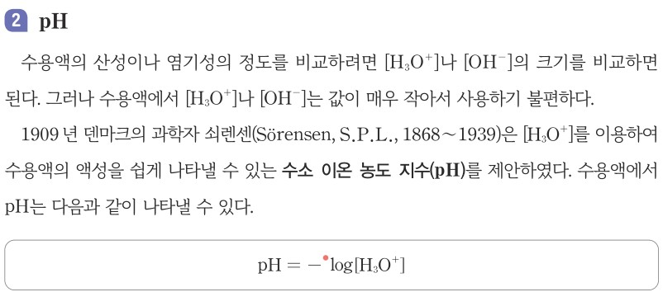  p.141 본문(pH의 도입, 수소 이온 농도 지수, pH=−log[H₃O⁺]) | 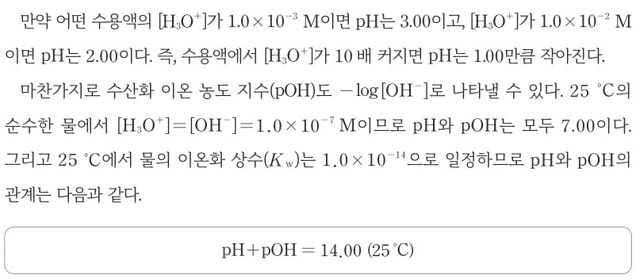  p.141 본문([H₃O⁺] 10 배 ↔ pH 1.00, pOH, pH+pOH=14.00)
  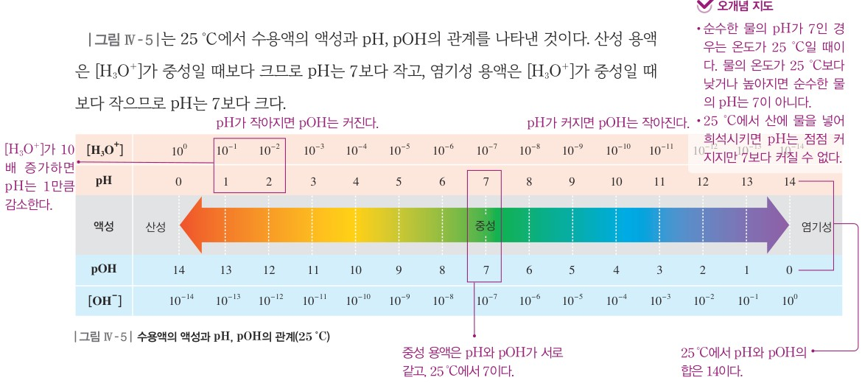  p.141 본문 + 그림 Ⅳ-5 수용액의 액성과 pH, pOH의 관계(25 ℃) | 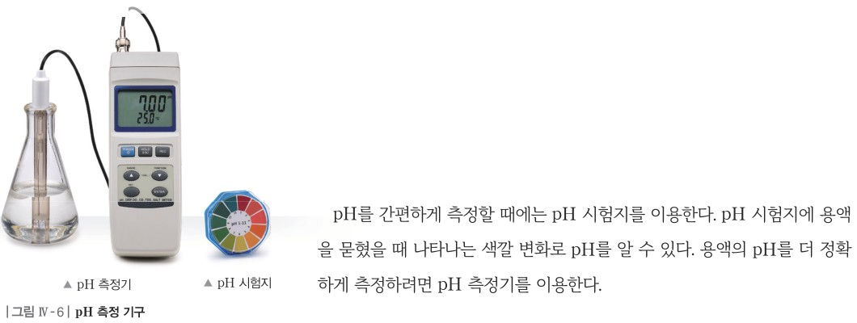  p.142 그림 Ⅳ-6 pH 측정 기구 + 본문(pH 시험지·pH 측정기)
  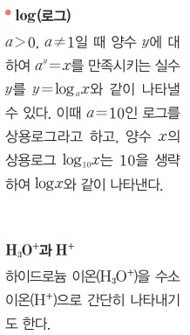
  p.141 곁글(log, H₃O⁺과 H⁺)
  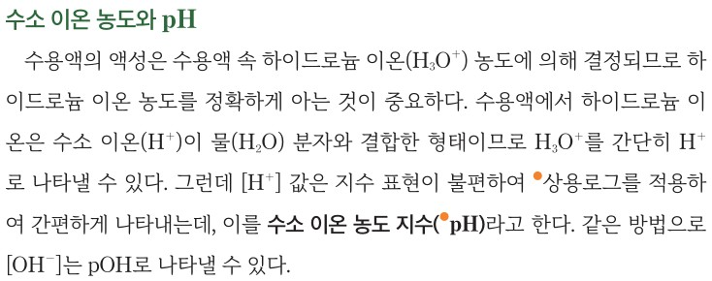  p.144 본문(수소 이온 농도와 pH, 상용로그 적용) | 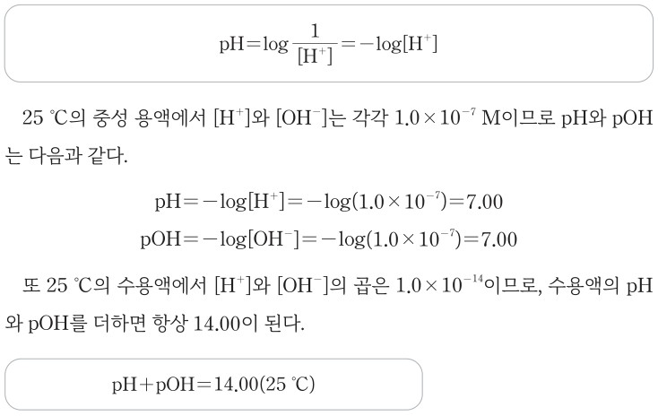  p.144 본문(pH 식, 25 ℃ 중성 pH·pOH 7.00, pH+pOH=14.00)
  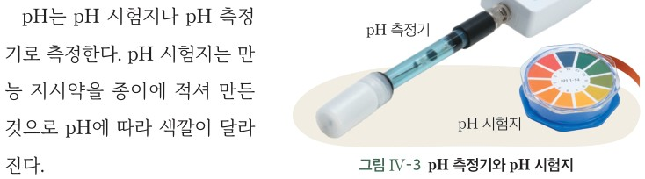  p.144 본문 + 그림 Ⅳ-3 pH 측정기와 pH 시험지 | 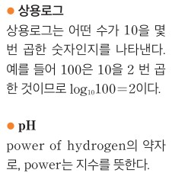  p.144 곁글(상용로그, pH의 뜻)
  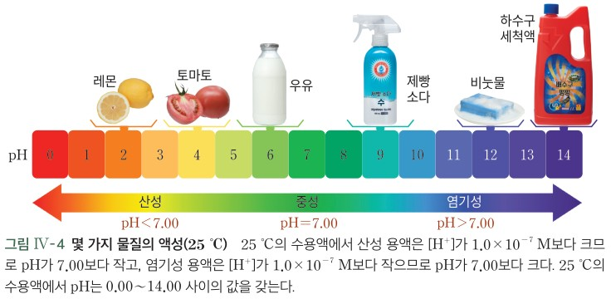  p.145 그림 Ⅳ-4 몇 가지 물질의 액성(25 ℃)과 캡션 | 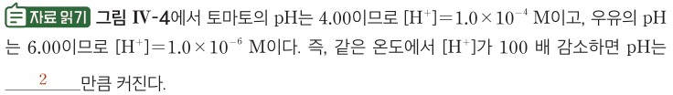  p.145 자료 읽기([H⁺] 100 배 감소 → pH 2 증가)
핵심 개념  비교 | 수용액의 산성이나 염기성의 정도는 [H₃O⁺]나 [OH⁻]로 비교할 수 있으나 값이 매우 작아 불편하므로, 쇠렌센이 수소 이온 농도 지수(pH)를 제안: pH=−log[H₃O⁺]. [H₃O⁺]가 10 배 커지면 pH는 1.00만큼 작아진다. pOH=−log[OH⁻], 25 ℃ 순수한 물에서 [H₃O⁺]=[OH⁻]=1.0×10⁻⁷ M이므로 pH·pOH 모두 7.00, Kw=1.0×10⁻¹⁴로 일정하므로 pH+pOH=14.00(25 ℃). 산성 용액은 pH<7, 염기성 용액은 pH>7(그림 Ⅳ-5, p.141). pH 시험지는 간편, pH 측정기는 더 정확(p.142). 탐구 결론: 염산의 몰농도가 1/10씩 작아질 때 pH는 1씩 커지고, NaOH는 pH가 1씩 작아진다(p.145)  표현 특징(비상): H₃O⁺를 기본 기호로 쓰고 H⁺는 곁글로 허용, ‘10 배 커지면 1.00만큼 작아진다’를 본문 예시([H₃O⁺] 10⁻³ → 10⁻² M)로 제시, 그림 Ⅳ-5에 [H₃O⁺]·pH·pOH·[OH⁻]를 한 표로 대응 / 묽힘 한계(pH 7 수렴)는 교사용 오개념 지도에만 있음 | 수용액의 액성은 하이드로늄 이온(H₃O⁺) 농도에 의해 결정되며 H₃O⁺를 간단히 H⁺로 나타낸다. [H⁺] 값은 지수 표현이 불편하여 상용로그를 적용해 간편하게 나타낸 것이 수소 이온 농도 지수(pH): pH=log(1/[H⁺])=−log[H⁺]. 25 ℃ 중성 용액에서 [H⁺]=[OH⁻]=1.0×10⁻⁷ M → pH=pOH=7.00, [H⁺][OH⁻]=1.0×10⁻¹⁴이므로 pH+pOH=14.00(25 ℃)(p.144). 산성 pH<7.00, 염기성 pH>7.00(그림 Ⅳ-4, p.145). [H⁺]가 100 배 감소하면 pH는 2만큼 커진다(자료 읽기). 탐구 결론: 10 배씩 희석하면 pH가 1 정도 증가, 아주 묽혀도 물의 자동 이온화로 거의 중성(p.147)  표현 특징(미래엔): H⁺를 기본 기호로 사용, pH를 log(1/[H⁺])로도 표기해 ‘농도가 클수록 pH가 작음’을 강조, 곁글에 상용로그 뜻과 pH 어원(power of hydrogen) 제시 / ‘pH는 0.00~14.00 사이’라는 범위 단정이 있음
예상 오개념  → 교정 | • 산을 계속 묽히면 pH가 1씩 계속 커져 결국 7을 넘어 염기성이 된다 → 아주 묽어지면 물의 자동 이온화로 생긴 H₃O⁺가 무시할 수 없게 되어 pH는 7에 가까워질 뿐 7을 넘지 않음 (비상 p.141 교사용 오개념 지도 / 미래엔 p.147 창의력 키우기)  • 농도가 1/10이 되면 pH도 1/10(또는 10 배)이 된다 → pH는 −log[H₃O⁺]이므로 농도가 10 배 변할 때 pH는 1만큼 변함(곱셈 관계 → 덧셈 관계) (비상 p.141 본문 / 미래엔 p.147 정리 1, 지도 방안)  • pH가 1~2 차이 나는 것은 작은 차이다 → pH 1 차이는 [H₃O⁺] 10 배, 2 차이는 100 배 (비상 p.141 확인 04 / 미래엔 p.145 자료 읽기) | • 희석하면 용질의 양(mol)이 줄어든다 → 희석해도 용질의 양은 변하지 않고 용액의 부피만 커져 몰농도가 작아짐 (비상 p.145 자료 해석 1 계산식 / 미래엔 p.146 과정 4 예시 답안·지도 방안)  • pH는 항상 0~14 사이의 값이다 → 1 M보다 진한 강산은 pH가 0보다 작고, 1 M보다 진한 강염기는 14보다 클 수 있음 — 0~14는 묽은 수용액에서의 일반적 범위 (미래엔 p.145 그림 Ⅳ-4 캡션·확인하기 1 / 비상 그림 Ⅳ-5는 0~14만 표시)  • 강염기를 묽히면 산처럼 pH가 커진다(‘희석 = pH 증가’로 일반화) → NaOH를 10 배 묽히면 pOH가 1 커지므로 pH는 1 작아지며, 계속 묽히면 7에 가까워짐 (비상 p.145 정리 2 / 미래엔 p.147 정리 3)
개념 설명  흐름 | ① pH 개념(pH=−log[H₃O⁺], 10 배 ↔ 1, pH+pOH=14.00)과 pH 측정 기구 확인(비상 p.141~142 / 미래엔 p.144~145) → ② 문제 인식: 수용액의 농도가 묽어지면 pH는 어떻게 변할까? 변인(몰농도 / pH / 산의 종류·온도·측정기) 정하기 → ③ 0.1 M 염산을 10 배씩 순차 희석(비상 5 mL→50 mL 3회 / 미래엔 1 mL→10 mL 4회), 몰농도 계산, 전극을 씻으며 pH 측정 → ④ 그래프 표현·해석: 몰농도(선형)·막대그래프 → −log[HCl] 축으로 바꿔 직선(기울기 1) 확인, 이론 pH와 측정 pH 비교·오차 원인 토의 → ⑤ 일반화와 한계: 강염기(NaOH) 희석 시 pH 1씩 감소 예상, 아주 묽을 때 물의 자동 이온화로 pH 7에 수렴(염기성 X) ※ 교과서별 보완: 비상은 정리에 ‘10⁻⁸ M 염산의 pH는?’ 발문과 로그 축 그래프를 추가하고 이론값 비교를 넣을 것 / 미래엔은 막대그래프를 산점도로 바꾸거나 ‘등간격 축 = 10 배 간격’임을 해석하게 하고, ‘pH 0~14’ 범위 단정과 예시 답안 오기(0.001 L)를 바로잡을 것

화학 | Ⅳ. 역동적인 화학 반응 | [12화학04-03] 중화 반응을 이해하고, 중화 반응에서의 양적 관계를 설명할 수 있다. | 중화 반응의 이해와 입자 모형(알짜 이온 반응식, 구경꾼 이온)

구분 | 비상교육 — 해 보기 p.147 · 본문 p.146 | 미래엔 — 해 보기 p.153 · 본문 p.154
탐구  목표·준비물 | 학습 목표(p.146): 중화 반응을 이해하고, 중화 반응에서의 양적 관계를 설명할 수 있다. / 중화 반응이 일상생활에서 유용하게 이용되는 예를 찾을 수 있다. / 중화 적정 실험을 계획하고 수행할 수 있다. / 중화 적정에서 중화 반응의 양적 관계를 적용할 수 있다.  도입(p.146): 꿀벌에 쏘인 곳에 암모니아수를 바르면 진정되는 효과가 있다. 꿀벌의 독과 암모니아수가 만나면 어떤 변화가 일어날까? — 예시 답안: 꿀벌의 독은 산성을 띠기 때문에 염기성인 암모니아수를 바르면 진정되는 효과가 있다. 이처럼 산성과 염기성이 만나면 산의 수소 이온과 염기의 수산화 이온이 만나 물을 생성하는 중화 반응이 일어난다. / 학습 점검: 산, 염기, 중화 반응, 지시약  준비물: 없음(해 보기는 0.1 M HCl(aq)·0.1 M NaOH(aq)의 부피를 (가) 4 mL+2 mL, (나) 3 mL+3 mL, (다) 2 mL+4 mL로 달리한 입자 모형 그림 위에 그리기) / 곁글(p.146, 학생용): 알짜 이온 반응식·구경꾼 이온 정의, 예 HCl(aq)+NaOH(aq)의 구경꾼 이온 Na⁺·Cl⁻  교사용 지도상의 유의점(p.146): 1. 산 염기 중화 반응은 수용액에서의 반응만 다룬다. 2. 중화 반응에서의 양적 관계는 강산과 강염기의 반응으로 제한한다. 3. 중화 적정 곡선은 다루지 않는다. / 지도 길잡이: 통합과학에서 배운 산과 염기의 중화 반응을 떠올리고 주변의 중화 반응을 설명하게 지도 / 좋은 수업을 위한 제안(p.147): 부피비나 질량비가 아니라 H⁺과 OH⁻이 1:1의 개수비로 반응함을 강조  소단원 03 중화 반응과 중화 적정, 페이지 표지 ‘4차시’와 ‘1~2차시 학습 전개도’(도입 꿀벌 → 전개 중화 반응·[해 보기]·양적 관계 → 정리 다음 차시 중화 적정)가 엇갈림 / 해 보기는 본문 ‘2 중화 반응에서의 양적 관계’ 안에 배치 / 해 보기에 탐구 기능 표기 없음 | 중단원 도입(p.152): 산성화된 토양에는 석회 가루와 같은 염기성 물질을 뿌려 pH를 조절한다. 원하는 pH의 토양을 만들려면 석회 가루를 얼마나 뿌려야 할까? / 이 단원의 학습 목표: (지식·이해) 중화 반응의 양적 관계를 이용해 산이나 염기 수용액의 농도를 계산할 수 있다. (과정·기능) 중화 적정 실험을 설계하고 수행 (가치·태도) 지속가능한 삶에 활용 / 이전 학습 내용: 지시약, 산성 용액, 염기성 용액, 중화 반응에서의 온도 변화  학습 목표(p.153): 산과 염기의 중화 반응을 설명할 수 있다. / 중화 반응의 양적 관계를 모형으로 설명할 수 있다. / 중화 반응의 양적 관계를 이해하여 지속가능한 삶에 활용할 수 있다.  도입(p.153): 만능 지시약을 넣은 수산화 나트륨 수용액에 드라이아이스를 넣으면 용액의 색이 연속해서 변한다. 반응한 드라이아이스의 양과 용액의 색은 어떤 관련이 있을까? — 예시 답안: 드라이아이스는 물에 녹으면 탄산이 되므로 산성을 띤다. … 녹는 양이 많아질수록 염기성에서 중성을 거쳐 산성으로 변한다. 따라서 만능 지시약의 색이 염기성→중성→산성 색으로 변한다.  준비물: 없음(해 보기는 NaOH(aq)에 묽은 염산을 한 번에 H⁺·Cl⁻ 1개씩 (가)→(라)로 넣는 입자 모형 해석, 모의실험 QR) / 곁글(학생용): 연계 『통합과학2』 ‘변화와 다양성’ 단원에서 중화 반응 학습 / 알짜 이온 반응식 정의(p.154)  교사용(p.152~154): 지도 방안 — 석회 살포 시 정확한 양을 계산하는 데 중점을 두지 않음(p.152), 지시약 색을 떠올리게 함(p.153) / 오개념 지도 방안(p.154) — 묽은 황산과 수산화 바륨 수용액처럼 생성된 염이 물에 녹지 않으면 앙금이 생성되는 반응식도 함께 정리 / 보충 — 염은 금속과 산, 금속과 비금속, 산과 금속 산화물, 염기와 비금속 산화물의 반응에서도 생성  중단원 2 중화 반응 → 소단원 01 중화 반응의 양적 관계, 8/15차시 / 해 보기 탐구 기능 표기 ‘탐구 능력 | 문제 해결 능력’ / 중화 반응 정의 문장 없이 ‘섞으면 중화 반응이 일어나 물이 생성되고’(p.154)로 서술
탐구  사진 | 실험 사진 없음 — 지면 입자 모형 활동 | 실험 사진 없음 — 지면 모형 해석 활동(모의실험 QR)
  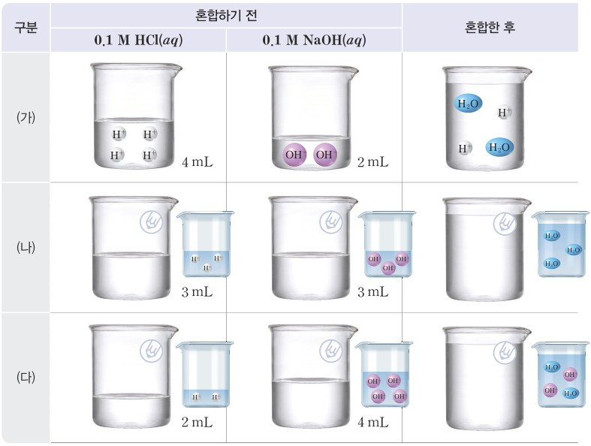
  p.147 해 보기 0.1 M HCl·NaOH 부피별 혼합 전·후 입자 모형 세 조건(예시 답안)[결과]
  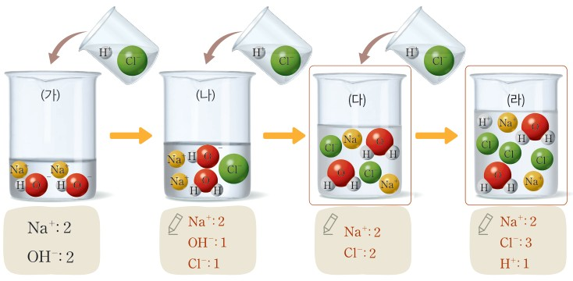
  p.153 해 보기 NaOH(aq)에 묽은 염산을 넣을 때 입자 모형과 단계별 이온 수(예시 답안)[결과]
탐구 절차  정리 질문 | [해 보기] 중화 반응의 입자 모형 그려 보기 (p.147)  도입(본문): 중화 반응에서는 H⁺과 OH⁻이 1:1의 몰비로 반응하여 물이 생성된다. 수용액에서 수소 이온과 수산화 이온의 양(mol)이 다르면 어떻게 될까?  1) 염산(HCl(aq))과 수산화 나트륨 수용액(NaOH(aq))의 부피를 달리하여 혼합하였다. (가)의 입자 모형을 참고하여 (나)와 (다)에 입자 모형을 그려 보자. (단, Na⁺과 Cl⁻의 입자 모형은 생략한다.)  (가) 0.1 M HCl(aq) 4 mL(H⁺ 4개) + 0.1 M NaOH(aq) 2 mL(OH⁻ 2개) → 혼합한 후 H₂O 2개, H⁺ 2개 [제시]  (나) 3 mL + 3 mL → A. 혼합 전 H⁺ 3개, OH⁻ 3개 / 혼합한 후 H₂O 3개  (다) 2 mL + 4 mL → A. 혼합 전 H⁺ 2개, OH⁻ 4개 / 혼합한 후 H₂O 2개, OH⁻ 2개  정리 2. (가)~(다)에서 염산과 수산화 나트륨 수용액을 혼합했을 때 일어나는 공통적인 변화를 설명해 보자.  A. H⁺과 OH⁻이 1:1의 개수비로 반응하여 H₂O을 생성한다.  정리 3. 혼합한 후의 용액에서 (나)는 (가), (다)와 어떤 차이점이 있는지 토의해 보자.  A. (나)에서는 H⁺과 OH⁻의 입자 수가 같아 모두 반응하므로 혼합 후에 H⁺과 OH⁻이 남아 있지 않다. 그러나 (가)에서는 혼합 후에 H⁺이 남아 있고, (다)에서는 혼합 후에 OH⁻이 남아 있다.  (본문 p.146 결론: 산이나 염기의 종류와 관계없이 중화 반응의 알짜 이온 반응식은 H⁺(aq)+OH⁻(aq)→H₂O(l) / 이후 양적 관계 계산은 C406) | [해 보기] 산과 염기의 반응 모형 해석하기 (p.153)  도입(본문): 수산화 나트륨 수용액과 묽은 염산이 반응할 때 혼합 용액 속 이온 사이에 어떤 변화가 일어나는지 알아보자.  1) 그림은 수산화 나트륨 수용액에 묽은 염산을 넣을 때 용액 속 입자 모형을 나타낸 것이다. (가) Na⁺ 2, OH⁻ 2 → 묽은 염산(H⁺ 1, Cl⁻ 1)을 한 번씩 넣어 (나) → (다) → (라)  정리 1. 용액 (다)와 (라)에 들어 있는 입자를 모형으로 나타내고, (나)~(라)에 들어 있는 이온의 종류와 수를 써 보자.  A. (나) Na⁺ 2, OH⁻ 1, Cl⁻ 1 (+H₂O 1) / (다) Na⁺ 2, Cl⁻ 2 (+H₂O 2) / (라) Na⁺ 2, Cl⁻ 3, H⁺ 1 (+H₂O 2)  정리 2. 용액 (가)~(라)의 액성을 각각 써 보자. — A. (가) 염기성, (나) 염기성, (다) 중성, (라) 산성  정리 3. 반응에 실제로 참여해 생성물을 만드는 이온만으로 반응식을 써 보자. — A. H⁺(aq)+OH⁻(aq)→H₂O(l)  [본문 ?] (p.154) 염산 100 mL에 같은 몰농도의 수산화 나트륨 수용액 200 mL를 넣으면 용액의 액성은 어떻게 될까?  A. 염기성 — 수소 이온과 수산화 이온은 같은 양(mol)만큼 반응한다. 몰농도가 같고 NaOH(aq)의 부피가 2배이므로 OH⁻의 양이 H⁺의 2배 → 염기성  [확인하기] (p.154)  1. 중화 반응의 알짜 이온 반응식을 써 보자. — A. H⁺(aq)+OH⁻(aq)→H₂O(l)  2. 산의 음이온과 염기의 양이온이 결합한 물질을 ( )(이)라고 한다. — A. 염
탐구 요소 | 기초: 모형 그리기(입자 수로 혼합 전·후 표현) · 비교((가)·(나)·(다) 혼합 후 남은 이온) · 추리(부피 → 입자 수 대응, 1 mL ≈ 입자 1개)  통합: 자료 해석(혼합 후 남는 이온과 산성·중성·염기성 연결은 학생 추론 몫, 정리 질문은 남은 이온까지만 묻고 ‘액성’은 묻지 않음) · 일반화(공통 변화 = H⁺:OH⁻ 1:1 반응) / 변인: 조작 = 두 용액의 부피비(4:2, 3:3, 2:4), 통제 = 두 용액 모두 0.1 M·같은 산과 염기·총부피 6 mL, 결과 = 혼합 후 남은 H⁺·OH⁻의 수 — 교과서에 변인 명시 없음  교과서 표기: 탐구 기능 표기 없음 / 구경꾼 이온(Na⁺·Cl⁻)은 모형에서 ‘생략’ — 알짜 이온만 다루는 모형 | 기초: 관찰(모형 속 이온 세기) · 모형 그리기((다)·(라)) · 분류(액성 판단)  통합: 자료 해석(넣은 H⁺ 수에 따라 OH⁻ 감소·Cl⁻ 증가·Na⁺ 일정 → 구경꾼 이온 발견) · 결론 도출(실제로 참여한 이온만으로 반응식 작성 = 알짜 이온 반응식) / 변인: 조작 = 넣은 염산의 양(H⁺·Cl⁻ 0~3개), 통제 = 처음 NaOH(aq)의 이온 수(Na⁺ 2, OH⁻ 2), 결과 = 각 이온의 수·액성 — 교과서에 변인 명시 없음  교과서 표기: ‘탐구 능력 | 문제 해결 능력’ / 모의실험 QR로 가상 실험 보완
유용한 발문 | Q. 해 보기의 목적은 ‘입자 그림을 정확히 그리기’인가, ‘H⁺과 OH⁻이 1:1로 반응한다는 것을 개수로 확인하기’인가? 학생에게 미리 알려 줄 정보는 무엇일까(두 용액의 몰농도가 같다는 것, 염산은 H⁺, NaOH는 OH⁻을 낸다는 것)?  Q. 부피비 4:2에서 그린 H⁺ 4개·OH⁻ 2개는 몰농도가 같을 때만 성립한다. 0.2 M NaOH(aq) 2 mL라면 (가)의 그림은 어떻게 바뀔까? (‘부피비가 아니라 개수비’ — 교사용 제안)  Q. 모형에서 Na⁺·Cl⁻을 생략하면 혼합 후 용액에 무엇이 함께 들어 있다는 사실을 놓치게 될까? 생략해도 되는 근거(반응 전후 변하지 않음)를 학생이 말하게 해 보자.  Q. (가)·(나)·(다)의 혼합 용액에 BTB 용액을 떨어뜨리면 각각 어떤 액성이 나타날까? 남은 이온으로 설명해 보자.  Q. ‘H⁺과 OH⁻이 만나고 싶어서 반응한다’는 표현은 왜 적절하지 않을까? 입자 충돌과 생성물의 안정성으로 다시 말해 보자.  Q. 도입의 암모니아수(NH₃)에는 OH⁻이 처음부터 들어 있을까? 본문 정의(H⁺+OH⁻→H₂O)로 설명할 수 있을까? | Q. (가)→(라)로 갈 때 수가 변하지 않는 이온과 변하는 이온은 무엇인가? 이 결과로 ‘구경꾼 이온’과 ‘알짜 이온’을 스스로 정의해 보자.  Q. (다)에서 Na⁺ 2개와 Cl⁻ 2개가 남아 있는데 왜 ‘중성’일까? 용액 속 이온이 있다는 것과 액성은 어떤 관계일까?  Q. (라)에 염산을 계속 넣으면 Na⁺·Cl⁻·H⁺의 수는 어떻게 변할까? 그래프 없이 표로 예상해 보자(중화 적정 곡선은 다루지 않음).  Q. 그림 Ⅳ-5의 전체 이온 반응식에서 양쪽에 똑같이 있는 이온을 지우면 무엇이 남는가? HNO₃(aq)+KOH(aq)에서도 같을까?  Q. 가열하면 남는 흰색 결정 NaCl(염)은 반응 전 용액에 없던 새 물질일까, 구경꾼 이온이 모인 것일까?  Q. 도입의 드라이아이스(탄산)는 약산이다. 이 반응도 알짜 이온 반응식 H⁺+OH⁻→H₂O만으로 충분히 설명할 수 있을까?
주의점  체크리스트 | • 실험 없음(지면 모형 활동) — 실제로 염산·NaOH(aq)를 섞어 확인한다면 보안경·장갑·실험복 착용, 혼합 후 남은 용액은 중화 확인 뒤 실험실 폐수 처리 기준에 따라 처리(교육과정 고려 사항)  • 해설 ‘강산-강염기로 제한’: 해 보기(HCl+NaOH)는 범위 안이나, 도입의 암모니아수·그림 Ⅳ-8의 레몬즙·생선 비린내 물질·석회는 약산·약염기·염기성 산화물 → 정성적 예시로만 쓰고 양적 관계로 확장하지 않기  • 부피 = 입자 수가 아님: 두 용액의 몰농도가 같다는 조건을 먼저 확인시키기(교사용 제안 ‘개수비 강조’)  • Na⁺·Cl⁻ 생략 모형이므로 ‘혼합 후 용액에는 물과 남은 H⁺(또는 OH⁻)만 있다’는 오해 점검  ☐ H⁺·OH⁻ 1:1 개수비 진술 ☐ (나) 남는 이온 없음 / (가) H⁺ / (다) OH⁻ ☐ 남은 이온 → 액성 연결 ☐ 구경꾼 이온 Na⁺·Cl⁻이 혼합 후에도 있음 ☐ 알짜 이온 반응식 상태 표시 (aq)·(l) ☐ 의인화 표현 점검 | • 실험 없음(지면 모형·모의실험) — 도입의 드라이아이스 시연 시 저온 화상 주의(맨손 금지)·환기, NaOH(aq) 취급 시 보호 장구, 폐액 처리 기준 준수(교육과정 고려 사항)  • 해설 ‘강산-강염기로 제한’: 해 보기·그림 Ⅳ-5는 HCl+NaOH로 범위 안. 도입의 탄산(약산)·중단원 도입의 석회(CaO·Ca(OH)₂·CaCO₃)는 정성적 맥락으로만 사용(p.152 지도 방안도 정확한 양 계산에 중점 X)  • 앙금 생성 중화(H₂SO₄+Ba(OH)₂)의 알짜 이온 반응식은 교사용 오개념 지도 방안에만 있음 → ‘모든 중화 반응의 알짜 이온 반응식은 H⁺+OH⁻→H₂O뿐’으로 단정하지 않기  • 모형의 OH⁻(O 위에 −)·H₂O를 이온과 구별해 세게 하기 — (나)~(라) 이온 수에 H₂O를 넣지 않음  ☐ 각 단계 Na⁺ 수 불변 확인 ☐ OH⁻ 감소·Cl⁻ 증가 대응 ☐ 액성 (가)·(나) 염기성, (다) 중성, (라) 산성 ☐ 구경꾼 이온·알짜 이온 정의 ☐ 염 = 산의 음이온+염기의 양이온 ☐ 확인하기 1·2
성취기준  연결·타당성 | ✔ 본문 p.146에서 중화 반응을 ‘H⁺과 OH⁻이 만나 물을 생성하는 반응’으로 정의하고 알짜 이온 반응식·구경꾼 이온을 곁글로 제시 → ‘중화 반응을 이해’의 개념 요소를 갖춤  ✔ 해 보기가 부피비 세 조건(4:2, 3:3, 2:4)으로 H⁺·OH⁻ 개수를 비교 → ‘양적 관계를 설명’으로 넘어가는 다리 역할(1:1 몰비), 강산-강염기(HCl·NaOH)만 사용해 해설 범위 준수  ✔ 그림 Ⅳ-8(생선회와 레몬·제산제·석회 가루)과 도입(꿀벌)으로 학습 목표 ‘일상생활에서 이용되는 예’ 충족  △ 해 보기에서 Na⁺·Cl⁻을 ‘생략’ → 구경꾼 이온을 모형으로 확인할 기회가 없음. 구경꾼 이온은 곁글 정의로만 학습  △ 정리 질문이 ‘남은 이온’까지만 묻고 혼합 용액의 액성(산성·중성·염기성)으로 연결하지 않음 — 1:1 반응 → 중성 조건을 학생이 결론짓도록 질문 보완 필요  △ 본문 ‘산이나 염기의 종류와 관계없이 알짜 이온 반응식은 H⁺+OH⁻→H₂O’는 앙금이 생기는 경우나 NH₃(도입 예시) 같은 경우를 덮어 과잉 일반화 위험. 해설 범위(강산-강염기) 안에서만 참이라고 단서 필요  ※ 비교: 비상은 부피(=입자 수)를 바꾼 세 혼합을 나란히 비교해 ‘양적 관계’에 무게 / 미래엔은 같은 용액에 산을 단계적으로 넣어 이온 수 변화를 추적해 ‘알짜·구경꾼 이온’ 발견에 무게 | ✔ 해 보기에서 Na⁺·Cl⁻을 모두 그려 (가)→(라) Na⁺ 수 불변·Cl⁻ 증가를 학생이 세게 함 → 구경꾼 이온·알짜 이온을 모형에서 귀납한 뒤 본문 정의(p.154)로 확인하는 흐름  ✔ 정리 2에서 단계마다 액성을 묻고, 정리 3에서 알짜 이온 반응식을 학생이 직접 작성 → ‘중화 반응을 이해’에 직접 기여, HCl+NaOH로 해설 범위 준수  ✔ 염 정의(p.154 본문)·가열 후 NaCl 결정, 1:1 몰비와 액성 서술, 확인하기 1·2로 개념 마무리 / 학습 목표에 ‘모형으로 설명’ 명시  △ ‘중화 반응’을 정의하는 문장이 이 범위에 없음(통합과학2 연계 곁글에 기댐) — 비상처럼 ‘H⁺과 OH⁻이 만나 물을 생성하는 반응’ 정의 문장 보완 필요  △ 일상생활 속 중화 반응 예는 도입(석회 가루, 드라이아이스)뿐이고 본문 사례 그림 없음. 도입 드라이아이스(탄산)는 약산이라 해설의 강산-강염기 범위 밖 맥락  △ 앙금 생성 반응(H₂SO₄+Ba(OH)₂)·염 생성 반응 다양성은 교사용 여백에만 있음  ※ 비교: 미래엔은 ‘한 번에 H⁺ 1개씩 넣기’로 중화 적정의 입자적 의미까지 예고(다음 소단원과 연결) / 비상은 소단원 첫 쪽에 정의·알짜 이온 반응식을 먼저 주고 해 보기는 양적 관계 도입에 사용
핵심 개념  교과서 본문
  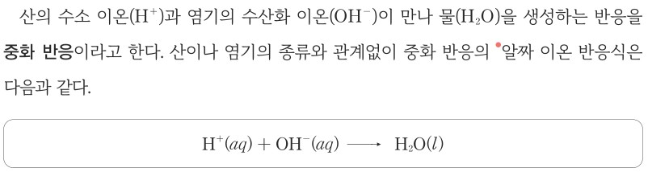  p.146 본문 중화 반응 정의와 알짜 이온 반응식 | 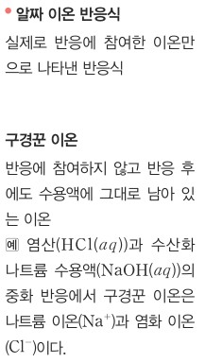  p.146 곁글 알짜 이온 반응식·구경꾼 이온 정의
  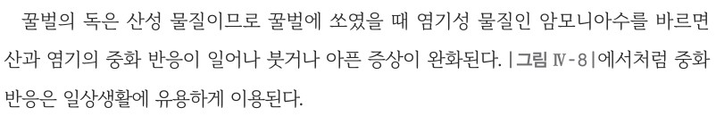  p.146 본문 꿀벌의 독과 암모니아수의 중화 반응 | 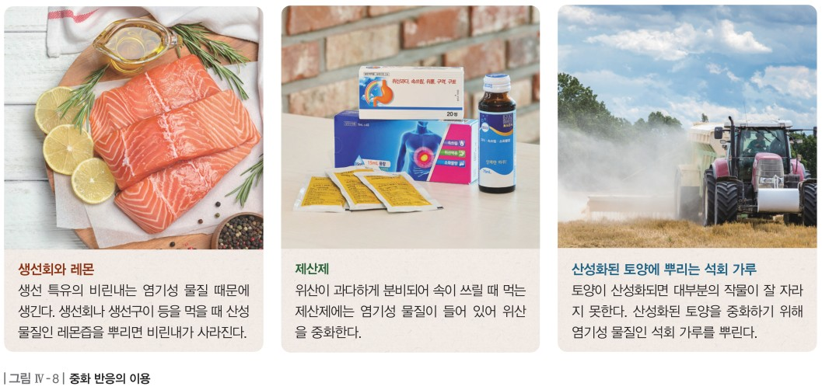  p.146 그림 Ⅳ-8 중화 반응의 이용
  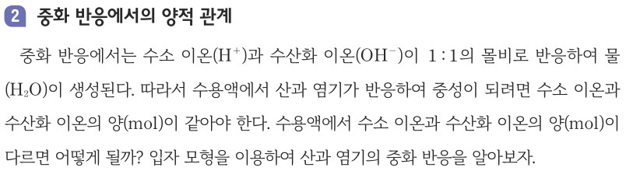
  p.147 본문 중화 반응에서 H⁺과 OH⁻의 1:1 몰비
  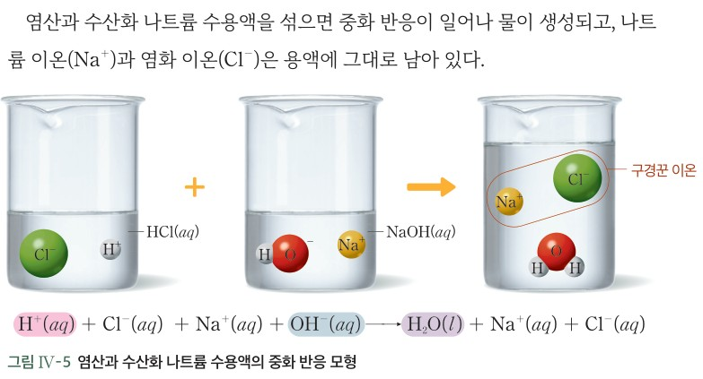  p.154 본문과 그림 Ⅳ-5 염산과 수산화 나트륨 수용액의 중화 반응 모형 | 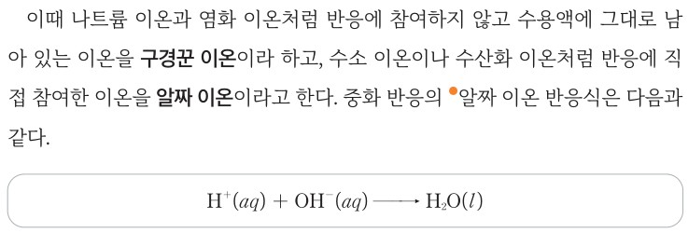  p.154 본문 구경꾼 이온·알짜 이온 정의와 알짜 이온 반응식
  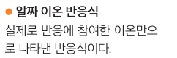  p.154 곁글 알짜 이온 반응식 | 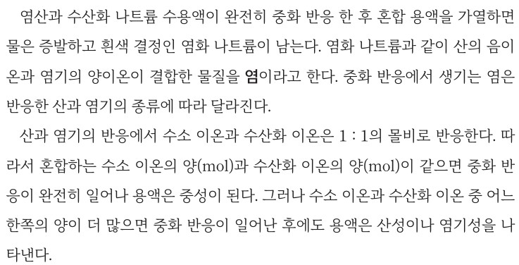  p.154 본문 염의 정의, H⁺·OH⁻의 1:1 몰비와 액성
핵심 개념  비교 | 산의 수소 이온(H⁺)과 염기의 수산화 이온(OH⁻)이 만나 물(H₂O)을 생성하는 반응 = 중화 반응, 알짜 이온 반응식 H⁺(aq)+OH⁻(aq)→H₂O(l) (p.146). 알짜 이온 반응식 = 실제로 반응에 참여한 이온만으로 나타낸 반응식, 구경꾼 이온 = 반응에 참여하지 않고 반응 후에도 수용액에 그대로 남아 있는 이온(HCl+NaOH에서 Na⁺·Cl⁻) (p.146 곁글). 해 보기 결과: H⁺과 OH⁻은 1:1의 개수비로 반응하며, 개수가 같으면 모두 반응하고 다르면 많은 쪽 이온이 남는다(p.147)  표현 차이: 비상은 중화 반응을 본문 정의 문장으로 먼저 제시하고 알짜·구경꾼 이온은 곁글(날개)로 처리, ‘산이나 염기의 종류와 관계없이’ 같은 알짜 이온 반응식이라고 진술 / 염 정의는 이 범위에 없음 | 염산과 수산화 나트륨 수용액을 섞으면 중화 반응이 일어나 물이 생성되고, Na⁺과 Cl⁻은 용액에 그대로 남아 있다(그림 Ⅳ-5). 반응에 참여하지 않고 수용액에 그대로 남아 있는 이온 = 구경꾼 이온, 반응에 직접 참여한 이온 = 알짜 이온, 알짜 이온 반응식 H⁺(aq)+OH⁻(aq)→H₂O(l). 산의 음이온과 염기의 양이온이 결합한 물질 = 염(NaCl), 염은 산과 염기의 종류에 따라 다름. H⁺과 OH⁻의 양(mol)이 같으면 용액은 중성, 어느 한쪽이 많으면 산성이나 염기성 (p.154)  표현 차이: 미래엔은 ‘알짜 이온’ 자체를 본문 굵은 글씨 용어로 정의(비상은 ‘알짜 이온 반응식’만 정의)하고 전체 이온 반응식에서 알짜 이온을 표시한 그림으로 제시 / 중화 반응 정의 문장 없음
예상 오개념  → 교정 | • 산과 염기를 섞으면 모든 이온이 반응해 물만 남는다 → Na⁺·Cl⁻ 같은 구경꾼 이온은 반응 후에도 수용액에 그대로 남는다 (비상 p.146 곁글, 미래엔 p.153 해 보기·p.154 그림 Ⅳ-5)  • 산과 염기는 부피비 1:1로 섞어야 중화된다 → 부피비·질량비가 아니라 H⁺과 OH⁻의 개수(몰)비 1:1 (비상 p.147 좋은 수업을 위한 제안, 교사용 / 미래엔 p.154 본문 몰비)  • 중화 반응이 일어나면 용액은 항상 중성이 된다 → H⁺·OH⁻ 중 많은 쪽이 남으면 산성·염기성 (비상 p.147 해 보기 (가)·(다), 미래엔 p.153 (나)·(라)·p.154 본문) | • 용액 속에 이온이 남아 있으면 중성이 아니다 → (다)는 Na⁺·Cl⁻이 있어도 H⁺·OH⁻이 남지 않아 중성, 액성은 H⁺·OH⁻의 상대적 양으로 결정 (미래엔 p.153 정리 2)  • 모든 중화 반응의 알짜 이온 반응식은 H⁺+OH⁻→H₂O뿐이다 → 황산+수산화 바륨처럼 앙금이 생기면 앙금 생성 반응식도 함께 (미래엔 p.154 오개념 지도 방안, 교사용 / 비상 p.146 ‘종류와 관계없이’는 오히려 강화)  • H⁺과 OH⁻이 물이 ‘되고 싶어서’ 결합한다 → 의인화·목적론 표현. 충돌한 H⁺·OH⁻이 결합해 더 안정한 H₂O이 생성되는 과정으로 기술 (강의 자료 발문, 두 교과서 미언급)
개념 설명  흐름 | ① 생활 속 중화 반응 떠올리기(비상: 꿀벌 독과 암모니아수·그림 Ⅳ-8 / 미래엔: 산성 토양과 석회 가루·드라이아이스와 만능 지시약) → ② 중화 반응 = H⁺+OH⁻→H₂O 정의(비상 p.146 본문 / 미래엔은 통합과학2 연계) → ③ 입자 모형 해 보기(비상: 부피비 4:2·3:3·2:4 비교, Na⁺·Cl⁻ 생략 / 미래엔: NaOH(aq)에 H⁺·Cl⁻ 1개씩 추가, 전 이온 표시·액성 판단) → ④ 변하지 않는 이온 = 구경꾼 이온, 반응한 이온 = 알짜 이온, 알짜 이온 반응식 작성 → ⑤ H⁺:OH⁻ = 1:1, 같으면 중성·다르면 남는 이온에 따라 산성·염기성, 염(미래엔) → 양적 관계 계산(C406) ※ 교과서별 보완: 비상은 해 보기에 Na⁺·Cl⁻을 그려 넣는 단계와 ‘혼합 후 액성은?’ 질문을 더하고 ‘종류와 관계없이’에 강산-강염기 단서 / 미래엔은 중화 반응 정의 문장과 일상 사례(제산제 등)를 본문에 보완

화학 | Ⅳ. 역동적인 화학 반응 | [12화학04-03] 중화 반응을 이해하고, 중화 반응에서의 양적 관계를 설명할 수 있다. | 중화 반응에서의 양적 관계(nMV = n'M'V', 혼합 용액의 이온 수 변화)

구분 | 비상교육 — 본문·예제 p.147~149 | 미래엔 — 해 보기 p.155 · 본문 p.156~157
탐구  목표·준비물 | 도입(p.147 본문): 중화 반응에서는 H⁺과 OH⁻이 1 : 1의 몰비로 반응하여 물이 생성 → 중성이 되려면 H⁺과 OH⁻의 양(mol)이 같아야 함. ‘양(mol)이 다르면 어떻게 될까?’ — 앞의 해 보기(중화 반응의 입자 모형, C405)로 연결  준비물: 없음(본문 그림 Ⅳ-9·10의 비커 사진과 계산 흐름도, 예제·확인으로 지면 계산)  본문 사례: 0.1 M HCl(aq) 100 mL를 완전히 중화하는 데 필요한 0.1 M NaOH(aq) 부피(그림 Ⅳ-9) → 0.1 M H₂SO₄(aq) 100 mL의 경우(그림 Ⅳ-10) → 일반식 n₁M₁V₁ = n₂M₂V₂(그림 Ⅳ-11)  교사용(p.148~149): 오개념 지도 — 각 수용액을 같은 부피로 섞으면 완전히 중화된다고 생각하기 쉬움, H⁺과 OH⁻이 1 : 1의 몰비로 반응할 때 완전히 일어남 / 좋은 수업을 위한 제안 — 수업에서 ‘가수’라는 용어는 사용하지 않으나 종류에 따라 1 몰이 내놓는 H⁺·OH⁻의 양이 다르며 화학식으로 알 수 있음을 설명 / 그림 Ⅳ-11 해설에 가수 표(1가 HCl·HNO₃·CH₃COOH, NaOH·KOH / 2가 H₂SO₄·H₂CO₃·H₂S, Ca(OH)₂·Ba(OH)₂·Mg(OH)₂ / 3가 H₃PO₄, Al(OH)₃)  탐구 활동이 아닌 본문·예제 — 탐구 기능 표기 없음. 혼합 후 남는 이온의 종류는 p.147 해 보기(C405)에서만 다룸 | 도입(p.155 본문): 용액 속 용질의 양(mol)은 용액의 몰농도와 부피에 따라 달라진다. 농도와 부피가 다른 산 수용액을 완전히 중화하는 데 필요한 염기 수용액의 부피를 알아보자.  준비물: 없음(해 보기는 이온화식과 (가) 0.1 M HCl(aq) 100 mL 이온 모형을 주고 (나)~(라)를 모형으로 그린 뒤 표 3개 계산) / 모의실험 QR(p.155), 해 보기 활동지  교사용 수업 흐름(p.155, 9 · 15차시): 도입 몰농도와 용질의 양 관계·산 염기 반응 몰비 점검 → 전개 [해 보기]·산과 염기의 가수를 고려한 양적 관계 계산 → 정리 중화 반응의 양적 관계·다음 차시 예고  곁글(p.156, 학생용): 가수 — 산 1 몰이 내놓는 H⁺의 양(mol) 또는 염기 1 몰이 내놓는 OH⁻의 양(mol). 산의 가수 1가 HCl·CH₃COOH, 2가 H₂SO₄·H₂CO₃, 3가 H₃PO₄ / 염기의 가수 1가 NaOH·KOH, 2가 Ca(OH)₂·Ba(OH)₂, 3가 Al(OH)₃ / 말풍선(p.155): 용질의 양(mol)은 ‘몰농도(mol/L)×용액의 부피(L)’로 구할 수 있어.  교사용(p.155~157): 지도 방안 — 1 몰의 HCl은 H⁺ 1 몰, H₂SO₄는 2 몰 생성되므로 농도와 부피가 같아도 H⁺의 양이 다름 / NaOH 부피(L) = NaOH의 양(mol)/NaOH의 몰농도(mol/L)로 구한 뒤 단위 변환 / 황산은 2가 산이므로 같은 부피의 염산보다 H⁺이 2 배 / 보충(p.157) nMV = n'M'V' 유도  탐구 기능 표기 ‘탐구 능력 | 문제 해결 능력’(해 보기) / p.154 본문 ‘어느 한쪽의 양이 더 많으면 중화 반응 후에도 산성이나 염기성’이 혼합 용액 액성 판단의 유일한 근거(C405와 겹침)
탐구  사진 | 실험 사진 없음 — 본문 흐름도와 예제·확인 계산 | 실험 사진 없음 — 지면 모형·계산 활동
  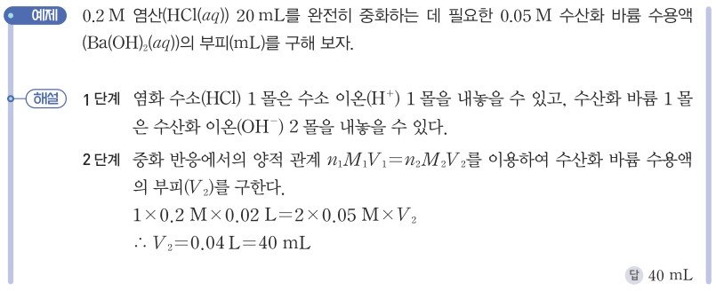  p.149 예제 0.2 M 염산 20 mL를 중화하는 0.05 M Ba(OH)₂ 수용액 부피 풀이[결과] | 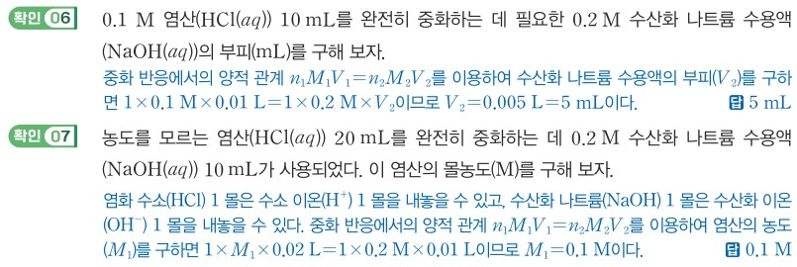  p.149 확인 06·07 NaOH 부피·미지 염산 농도(예시 답안)[결과]
  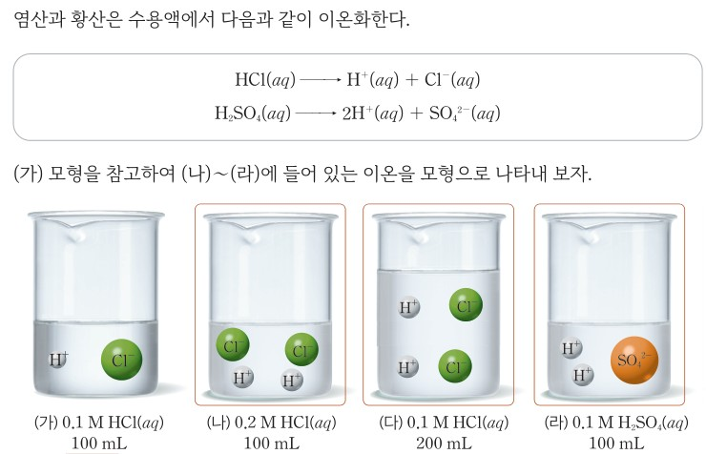  p.155 해 보기 이온화식과 [기구]~(라) 산 수용액 이온 모형(예시 답안)[결과] | 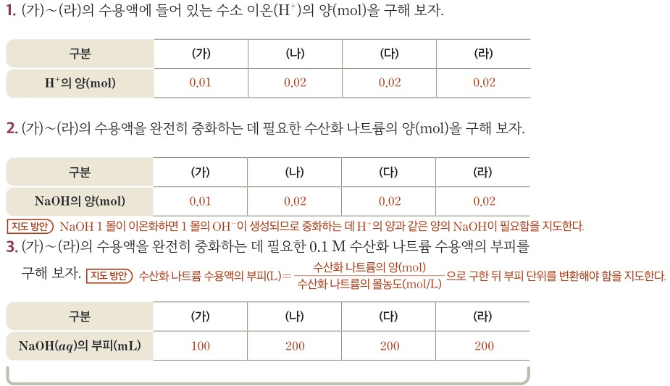  p.155 해 보기 정리 1~3 H⁺의 양·NaOH의 양·NaOH(aq) 부피 결과 표(예시 답안)[결과]
  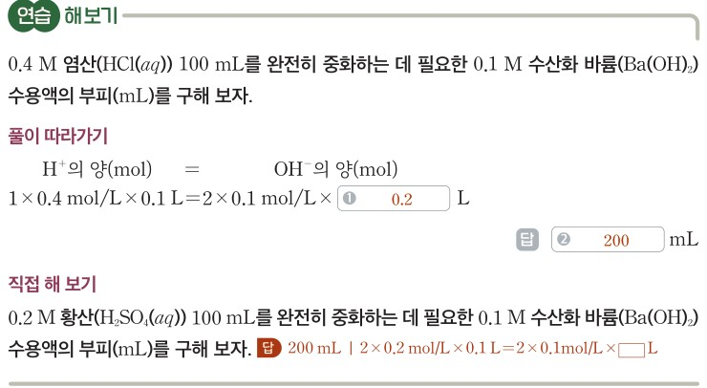
  p.157 연습 해 보기·직접 해 보기 Ba(OH)₂ 수용액 부피(예시 답안)[결과]
탐구 절차  정리 질문 | [본문 사례 1] 0.1 M HCl(aq) 100 mL를 완전히 중화하는 데 필요한 0.1 M NaOH(aq)의 부피 (p.148 그림 Ⅳ-9)  1) 0.1 M HCl(aq) 100 mL에 0.1 M NaOH(aq) ? mL를 붓는 상황 → HCl 1 몰은 H⁺ 1 몰을 내놓을 수 있다 → H⁺의 양 = 1×0.1 M×0.1 L = 0.01 mol  2) 완전히 중화하려면 H⁺의 몰수와 OH⁻의 양(mol)이 같아야 한다 → OH⁻ 0.01 mol → NaOH 1 몰은 OH⁻ 1 몰 → NaOH(aq) 0.1 L = 100 mL  [본문 사례 2] 0.1 M H₂SO₄(aq) 100 mL를 완전히 중화하는 데 필요한 0.1 M NaOH(aq)의 부피 (p.148 그림 Ⅳ-10)  1) 황산 1 몰은 H⁺ 2 몰을 내놓을 수 있으므로 황산 1 몰은 수산화 나트륨 2 몰과 반응하여 완전히 중화한다.  2) H⁺의 양(mol) = 2×0.1 M×0.1 L = 0.02 mol → OH⁻의 양 0.02 mol → NaOH(aq)의 부피 0.2 L = 200 mL  3) 일반화(p.149 그림 Ⅳ-11): 산(M₁ 몰농도, V₁ 부피, n₁ 산 1 몰이 내놓을 수 있는 H⁺의 양) → 산의 양 M₁V₁ → 산이 내놓는 H⁺의 양 n₁M₁V₁ / 염기도 같은 방식 n₂M₂V₂ → 완전히 중화한다 → n₁M₁V₁ = n₂M₂V₂  [예제] (p.149) 0.2 M 염산(HCl(aq)) 20 mL를 완전히 중화하는 데 필요한 0.05 M 수산화 바륨 수용액(Ba(OH)₂(aq))의 부피(mL)는?  A. 1단계 HCl 1 몰은 H⁺ 1 몰, Ba(OH)₂ 1 몰은 OH⁻ 2 몰을 내놓을 수 있다 → 2단계 1×0.2 M×0.02 L = 2×0.05 M×V₂, ∴ V₂ = 0.04 L = 40 mL  확인 06. 0.1 M HCl(aq) 10 mL를 완전히 중화하는 데 필요한 0.2 M NaOH(aq)의 부피(mL)는? — A. 1×0.1 M×0.01 L = 1×0.2 M×V₂이므로 V₂ = 0.005 L = 5 mL  확인 07. 농도를 모르는 HCl(aq) 20 mL를 완전히 중화하는 데 0.2 M NaOH(aq) 10 mL가 사용되었다. 염산의 몰농도(M)는? — A. 1×M₁×0.02 L = 1×0.2 M×0.01 L이므로 M₁ = 0.1 M | [해 보기] 산과 염기의 반응에서 양적 관계 알아보기 (p.155)  1) 염산과 황산의 이온화: HCl(aq) → H⁺(aq) + Cl⁻(aq), H₂SO₄(aq) → 2H⁺(aq) + SO₄²⁻(aq)  2) (가) 0.1 M HCl(aq) 100 mL 모형(H⁺ 1개, Cl⁻ 1개)을 참고하여 (나) 0.2 M HCl(aq) 100 mL, (다) 0.1 M HCl(aq) 200 mL, (라) 0.1 M H₂SO₄(aq) 100 mL에 들어 있는 이온을 모형으로 나타낸다. — A. (나) H⁺ 2·Cl⁻ 2, (다) H⁺ 2·Cl⁻ 2, (라) H⁺ 2·SO₄²⁻ 1  정리 1~3. (가)~(라)의 H⁺의 양(mol), 완전히 중화하는 데 필요한 NaOH의 양(mol), 0.1 M NaOH 수용액의 부피를 구해 보자. — A. H⁺ 0.01·0.02·0.02·0.02 / NaOH 0.01·0.02·0.02·0.02 / 부피 100·200·200·200 mL  [본문·자료 읽기] (p.156 그림 Ⅳ-6·7)  자료 읽기. 0.1 M HCl 100 mL + 0.1 M NaOH 100 mL 완전 중화 시 생성되는 H₂O(l)의 양 — A. 0.01 몰 / 0.1 M H₂SO₄ 100 mL + 0.2 M NaOH 100 mL — A. 0.02 몰  일반화(p.156~157 그림 Ⅳ-8): 가수 n, 농도 M(M), 부피 V(L)인 산과 가수 n', M', V'인 염기 → 산이 내놓은 H⁺의 양 nMV, 염기가 내놓은 OH⁻의 양 n'M'V' → 완전히 중화 → nMV = n'M'V'  [연습 해 보기] (p.157) 0.4 M 염산 100 mL를 완전히 중화하는 데 필요한 0.1 M 수산화 바륨(Ba(OH)₂) 수용액의 부피(mL)는?  A. 풀이 따라가기: H⁺의 양 = OH⁻의 양, 1×0.4 mol/L×0.1 L = 2×0.1 mol/L×❶ L → ❶ 0.2, 답 ❷ 200 mL  직접 해 보기. 0.2 M 황산 100 mL를 완전히 중화하는 데 필요한 0.1 M Ba(OH)₂ 수용액의 부피(mL)는? — A. 200 mL (2×0.2 mol/L×0.1 L = 2×0.1 mol/L×□L)  확인하기 1. 중화 반응에서 반응하는 산의 H⁺과 염기의 OH⁻의 몰비는? — A. 1 : 1 / 2. 0.2 M 염산 0.1 L를 중화하는 데 필요한 NaOH의 양은? — A. 0.02 몰(1×0.2 mol/L×0.1 L)  소단원 마무리: 창의력 키우기(위산이 작은창자에서 산성을 띠지 않는 까닭 — 염기성 소화액과 중화) / 디지털 소양 키우기(중화 반응 가상 실험)
탐구 요소 | 기초: 자료 읽기(그림 Ⅳ-9·10 흐름도의 몰농도·부피) · 계산(몰농도×부피 → H⁺·OH⁻의 양) · 비교(HCl ↔ H₂SO₄, 같은 농도·부피에서 필요한 NaOH 100 mL ↔ 200 mL)  통합: 일반화(두 사례 → n₁M₁V₁ = n₂M₂V₂) · 적용(예제 Ba(OH)₂ 부피, 확인 07 미지 농도 역산 → 다음 차시 중화 적정 준비) / 변인: 실험이 아닌 사고 계산 — 고정 = 산 농도 0.1 M·부피 100 mL·NaOH 농도 0.1 M, 바꾼 것 = 산의 종류(1 몰이 내놓는 H⁺ 1 ↔ 2), 결과 = 필요한 NaOH 부피. 교과서에 변인 명시 없음  교과서 표기: 탐구 기능 표기 없음(본문·예제·확인) | 기초: 모형 그리기((가) 모형을 기준으로 (나)~(라) 이온 수 표현) · 계산(H⁺의 양 → NaOH의 양 → NaOH 부피) · 비교(농도 2 배·부피 2 배·2가 산이 모두 같은 H⁺ 0.02 mol)  통합: 자료 해석(모형의 이온 수와 표 값 대응) · 일반화(nMV = n'M'V') · 적용(연습·직접 해 보기 Ba(OH)₂, 자료 읽기 생성되는 물의 양) / 변인: 기준 (가) 대비 하나씩 바꿈 — (나) 몰농도, (다) 부피, (라) 산의 종류(가수), 결과 = H⁺의 양·필요한 NaOH 부피. 변인 구분이 표 구조에 드러나 있으나 ‘변인’ 용어로 명시하지 않음  교과서 표기: ‘탐구 능력 | 문제 해결 능력’(해 보기)
유용한 발문 | Q. 이 차시의 목적은 공식 n₁M₁V₁ = n₂M₂V₂의 암기일까, ‘H⁺과 OH⁻이 1 : 1로 반응한다’는 입자 수준의 근거로 필요한 부피를 설명하는 것일까? 학생에게 미리 알려 줄 정보는 무엇일까(몰농도×부피 = 양, 산·염기 1 몰이 내놓는 이온 수)?  Q. 0.1 M HCl 100 mL와 0.1 M H₂SO₄ 100 mL는 ‘농도와 부피가 같은데’ 왜 필요한 NaOH의 부피가 다를까? 화학식에서 무엇을 보면 알 수 있을까?  Q. 0.1 M HCl 100 mL에 0.1 M NaOH를 50 mL, 100 mL, 150 mL 넣으면 혼합 용액 속 H⁺·OH⁻·Na⁺·Cl⁻의 수는 각각 어떻게 될까? 액성은? (p.147 해 보기와 연결) | Q. (나)·(다)·(라)는 (가)에서 각각 무엇 하나를 바꾼 것일까? 바꾼 것과 결과(H⁺의 양)를 표로 정리해 보자.  Q. (라) 0.1 M H₂SO₄ 100 mL에는 SO₄²⁻이 1개인데 왜 NaOH는 0.02 mol이 필요할까? 중화에 관여하는 이온과 구경꾼 이온을 구별해 보자.  Q. 곁글의 CH₃COOH·H₂CO₃·H₃PO₄도 nMV = n'M'V'에 그대로 넣을 수 있을까? 이 차시에서 강산과 강염기만 다루는 까닭은 무엇일까?
주의점  체크리스트 | • 실험 없음(지면 계산) — 다음 차시 중화 적정·식초 탐구(C407)에서 산·염기 수용액을 다룰 때 보안경·장갑, 남은 용액은 실험실 폐수 처리 기준에 따름(교육과정 고려 사항)  • 해설 범위: 양적 관계는 강산-강염기 반응으로 제한 — 교사용 가수 표의 CH₃COOH·H₂CO₃·H₂S·H₃PO₄·Mg(OH)₂·Al(OH)₃는 계산 대상으로 쓰지 않기  • 그림 Ⅳ-9·10의 ‘H⁺의 몰수와 OH⁻의 양(mol)’ — 용어를 ‘양(mol)’으로 통일해 읽기  ☐ H⁺ : OH⁻ = 1 : 1 근거 ☐ 몰농도×부피(L) = 양(mol) ☐ 산·염기 1 몰이 내놓는 이온 수(화학식) ☐ ‘같은 부피 = 완전 중화’ 오개념 점검 ☐ n₁M₁V₁ = n₂M₂V₂로 부피·농도 역산 ☐ 혼합 후 남는 이온과 액성(p.147 연결) | • 실험 없음(지면 모형·계산, 모의실험·가상 실험) — 실제 실험 시 보호 장구·폐수 처리 지도(교육과정 고려 사항)  • 학생용 곁글 ‘가수’의 약산·약염기(CH₃COOH, H₂CO₃, H₃PO₄, Al(OH)₃)는 계산에서 제외 — 강산·강염기로 한정  ☐ 이온화식에서 H⁺ 개수 읽기 ☐ (가) 대비 바꾼 조건 확인 ☐ H⁺의 양 = 필요한 NaOH의 양 ☐ 부피(L) = 양/몰농도 → mL ☐ nMV = n'M'V' 적용(Ba(OH)₂) ☐ 생성되는 물의 양 = 반응한 H⁺의 양 ☐ 앙금 생성(H₂SO₄+Ba(OH)₂) 사례 구분
성취기준  연결·타당성 | ✔ ‘양적 관계를 설명’ — H⁺ : OH⁻ = 1 : 1(p.147) → HCl·H₂SO₄ 두 사례의 단계별 흐름도(그림 Ⅳ-9·10) → 일반식(그림 Ⅳ-11)으로, 공식이 입자 수 근거에서 나오는 과정을 보여 줌  ✔ 확인 07(미지 염산 농도 역산)이 다음 차시 중화 적정([12화학04-04])과 바로 연결 / 사례·예제·확인이 모두 HCl·H₂SO₄·NaOH·Ba(OH)₂ — 학생용 본문은 해설의 ‘강산-강염기’ 제한을 지킴  △ 교사용 가수 표(p.149)에 약산·약염기 포함 → 그대로 쓰면 해설 범위 초과. 좋은 수업 제안은 ‘가수’ 용어를 안 쓴다면서 같은 쪽 해설은 가수를 정의 — 방침 엇갈림  △ 이 차시는 ‘완전 중화에 필요한 부피’만 계산 — 한쪽이 남는 혼합 용액의 이온 수·액성 변화는 p.147 해 보기(C405)에만 있고 양적 계산과 연결되지 않음 → 부피를 바꿔 가며 이온 수를 표로 정리하는 활동 보완  △ 탐구 기능·학생 활동 없이 본문 설명과 계산 위주  ※ 비교: 비상은 흐름도와 일반식을 본문에서 완성해 제시 / 미래엔은 해 보기에서 학생이 먼저 계산한 뒤 본문으로 정리 | ✔ 해 보기가 (가)를 기준으로 몰농도·부피·산의 종류를 하나씩 바꾼 비교 구조 — 같은 H⁺ 0.02 mol이 서로 다른 조건에서 나옴을 모형과 표로 확인해 ‘양적 관계 설명’에 직접 기여  ✔ 자료 읽기(생성되는 물의 양)로 ‘반응한 H⁺의 양 = 생성된 H₂O의 양’까지 다루고, 그림 Ⅳ-6·7 모형에 구경꾼 이온(Na⁺, Cl⁻, SO₄²⁻)을 함께 그려 혼합 후 이온 구성을 보여 줌  △ 학생용 곁글 ‘가수’에 CH₃COOH·H₂CO₃·H₃PO₄·Al(OH)₃ — 해설의 ‘강산-강염기 제한’과 맞지 않음(약산은 부분 이온화)  △ 직접 해 보기 H₂SO₄+Ba(OH)₂는 앙금이 생기는 반응 — 계산은 맞지만 ‘혼합 용액의 이온 수’ 관점에서는 예외 사례라 설명 없이 제시하면 혼란  △ 한쪽이 남는 혼합 용액의 이온 수 변화는 p.154 본문 한 문단과 ? 문항(염산 100 mL + 같은 농도 NaOH 200 mL → 염기성)뿐 — 표·그래프 활동 없음  ※ 비교: 미래엔은 ‘가수’를 학생용 용어로, nMV = n'M'V'·mol/L / 비상은 가수를 교사용에 두고 ‘1 몰이 내놓을 수 있는 H⁺의 양’으로 풀어 씀, n₁M₁V₁ = n₂M₂V₂·M
핵심 개념  교과서 본문 | 그림 Ⅳ-9·10 흐름도 안의 답 숫자(0.1 L = 100 mL 등)는 그림과 겹쳐 남김, 그림 아래 교사용 해설·가수 표는 제외
  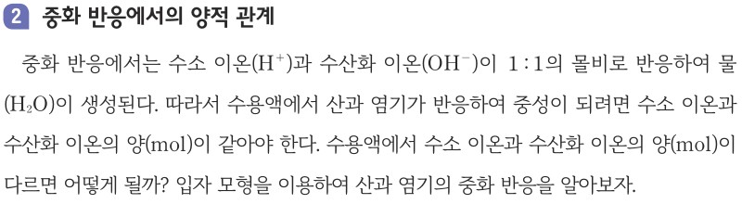  p.147 본문 ‘2 중화 반응에서의 양적 관계’ 도입(H⁺ : OH⁻ = 1 : 1) | 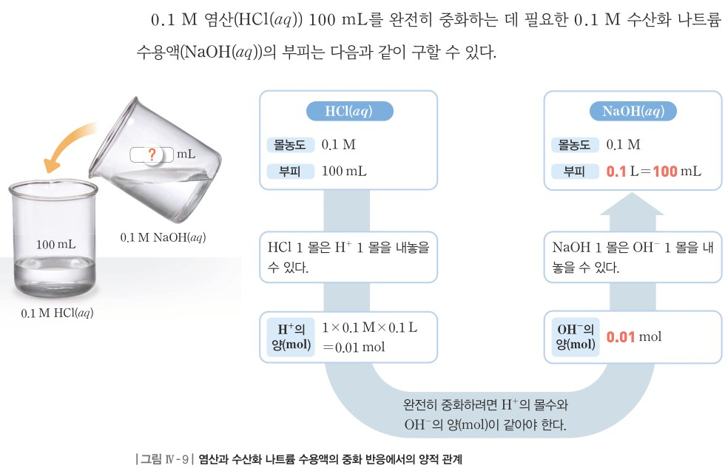  p.148 본문과 그림 Ⅳ-9 염산과 수산화 나트륨 수용액의 중화 반응에서의 양적 관계
  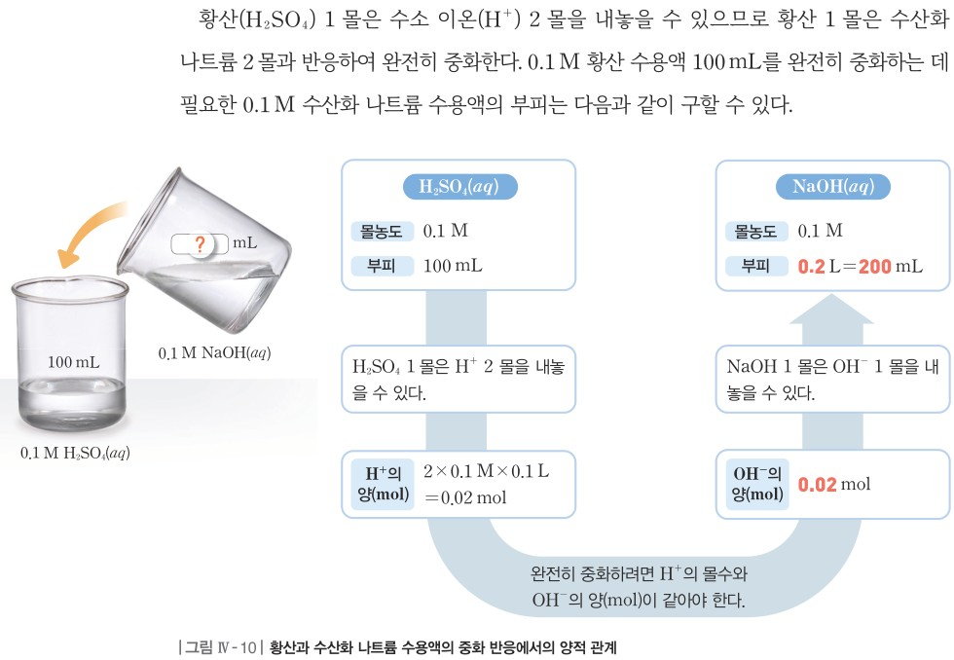  p.148 본문(황산 1 몰은 H⁺ 2 몰)과 그림 Ⅳ-10 황산과 수산화 나트륨 수용액의 양적 관계 | 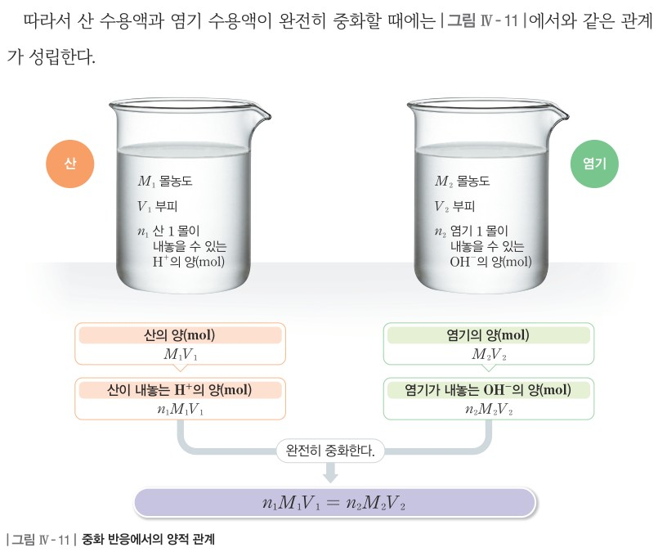  p.149 본문과 그림 Ⅳ-11 중화 반응에서의 양적 관계(n₁M₁V₁ = n₂M₂V₂)
  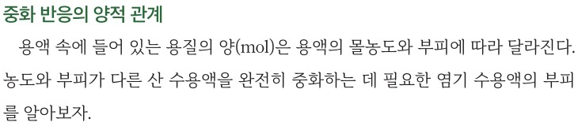  p.155 본문 도입 ‘중화 반응의 양적 관계’ | 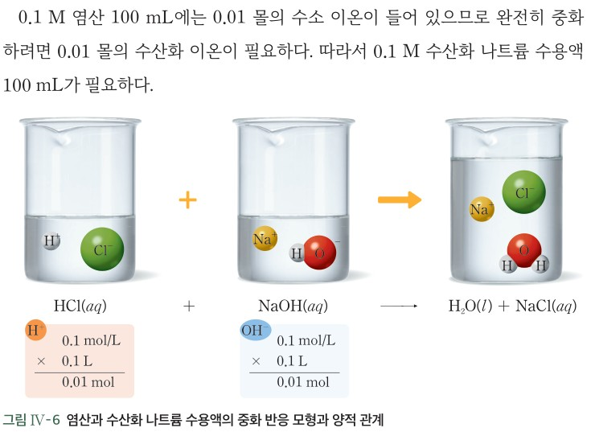  p.156 본문과 그림 Ⅳ-6 염산과 수산화 나트륨 수용액의 중화 반응 모형과 양적 관계
  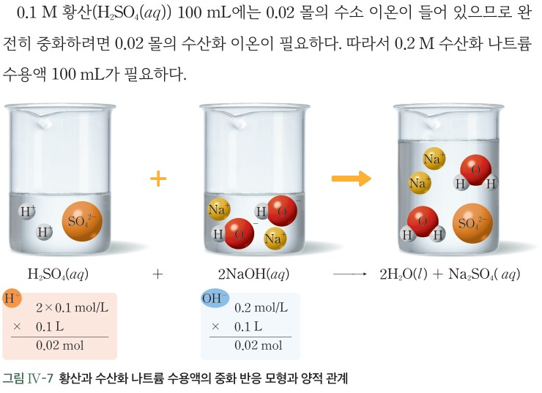  p.156 본문과 그림 Ⅳ-7 황산과 수산화 나트륨 수용액의 중화 반응 모형과 양적 관계 | 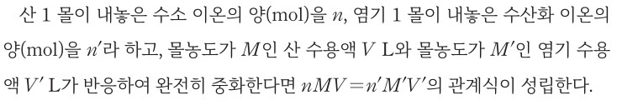  p.156 본문 결론 nMV = n'M'V'
  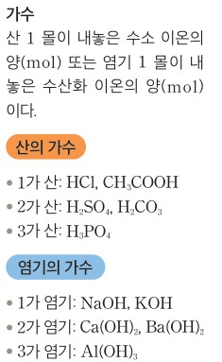  p.156 곁글 가수(산의 가수·염기의 가수) | 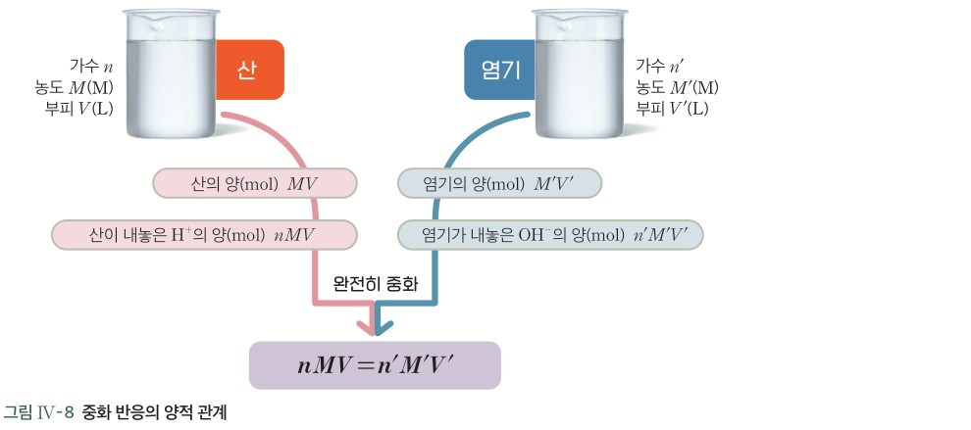  p.157 그림 Ⅳ-8 중화 반응의 양적 관계
핵심 개념  비교 | 중화 반응에서 H⁺과 OH⁻은 1 : 1의 몰비로 반응하므로 완전히 중화하려면 산이 내놓는 H⁺의 양(mol)과 염기가 내놓는 OH⁻의 양(mol)이 같아야 한다. 산의 양 M₁V₁, 산이 내놓는 H⁺의 양 n₁M₁V₁, 염기가 내놓는 OH⁻의 양 n₂M₂V₂ → 완전히 중화할 때 n₁M₁V₁ = n₂M₂V₂ (p.147~149). 예: 0.1 M HCl 100 mL에는 0.1 M NaOH 100 mL, 0.1 M H₂SO₄ 100 mL에는 200 mL 필요  표현 차이: n₁·n₂를 ‘산(염기) 1 몰이 내놓을 수 있는 H⁺(OH⁻)의 양(mol)’으로 풀어 쓰고 학생용 본문에 ‘가수’ 용어 없음(교사용 해설에만), 첨자 표기 n₁M₁V₁ = n₂M₂V₂ | 용질의 양(mol)은 몰농도와 부피에 따라 달라지므로 농도·부피·산의 종류가 달라도 H⁺의 양이 같으면 필요한 NaOH의 양도 같다((나)~(라) 모두 0.02 mol, 0.1 M NaOH 200 mL). 완전히 중화하면 반응한 H⁺의 양만큼 물이 생성된다(0.01·0.02 몰). 가수 n·n'인 산과 염기가 완전히 중화하면 nMV = n'M'V' (p.155~157)  표현 차이: ‘가수’를 학생용 곁글에서 정의(산 1 몰이 내놓는 H⁺의 양 또는 염기 1 몰이 내놓는 OH⁻의 양), 프라임 표기 nMV = n'M'V', 계산 단위 mol/L
예상 오개념  → 교정 | • 같은 농도의 산과 염기 수용액을 같은 부피로 섞으면 항상 완전히 중화된다 → H⁺과 OH⁻의 양(mol)이 같아야 함, 0.1 M H₂SO₄ 100 mL에는 0.1 M NaOH 200 mL 필요 (비상 p.148 오개념 지도·그림 Ⅳ-10, 미래엔 p.155 해 보기 (라))  • 농도와 부피가 같은 산 수용액은 H⁺의 양도 같다 → 산 1 몰이 내놓는 H⁺의 수가 다름(HCl 1, H₂SO₄ 2) (미래엔 p.155 지도 방안, 비상 p.148 본문)  • 산과 염기는 부피비나 질량비로 반응한다 → H⁺과 OH⁻이 1 : 1의 개수비(몰비)로 반응 (비상 p.147 좋은 수업 제안, 미래엔 p.157 확인하기 1) | • nMV = n'M'V'는 모든 산과 염기에 그대로 쓸 수 있다 → 이 단원의 양적 관계는 강산-강염기로 제한, 곁글·교사용 표의 CH₃COOH·H₂CO₃·H₃PO₄는 부분 이온화 (교육과정 해설, 비상 p.149·미래엔 p.156 가수 목록)  • 중화 후 용액에는 물만 남는다 → Na⁺·Cl⁻·SO₄²⁻ 같은 구경꾼 이온이 그대로 남음, 한쪽이 많으면 H⁺이나 OH⁻도 남아 산성·염기성 (미래엔 p.156 그림 Ⅳ-6·7, p.154 본문 / 비상 p.147 해 보기)
개념 설명  흐름 | ① H⁺ : OH⁻ = 1 : 1 → 완전 중화 = 두 이온의 양(mol)이 같음 → ② 몰농도×부피 = 양, 산 1 몰이 내놓는 H⁺의 수 확인 → ③ 조건 비교(비상 HCl ↔ H₂SO₄ 그림 Ⅳ-9·10 / 미래엔 (가)~(라) 모형) → 필요한 NaOH 부피·생성되는 물의 양 → ④ n₁M₁V₁ = n₂M₂V₂ / nMV = n'M'V' → ⑤ Ba(OH)₂ 부피·미지 염산 농도 역산 → 중화 적정(C407) ※ 교과서별 보완: 비상은 NaOH 부피를 바꿔 혼합 용액의 이온 수·액성 표 활동 추가, 교사용 가수 표의 약산·약염기 제외 / 미래엔은 곁글 가수 목록을 강산·강염기로 한정, 앙금 생성(BaSO₄) 사례의 이온 수 차이 짚기

화학 | Ⅳ. 역동적인 화학 반응 | [12화학04-04] 중화 적정 실험을 계획하고 수행하여 미지 시료의 농도를 찾을 수 있다. | 식초 속 아세트산 함량 구하는 실험하기(중화 적정 방법)

구분 | 비상교육 — 탐구 p.152~153 · 본문 p.150~151 | 미래엔 — 탐구 p.159~161 · 본문 p.158
탐구  목표·준비물 | 목표(p.152): 중화 적정 실험을 계획하고 수행하여 식초 속 아세트산의 함량을 구할 수 있다. / 문제 인식: 중화 적정으로 식초 속 아세트산의 함량을 구하려면 어떻게 실험해야 할까?  준비물(p.152): 식초, 0.1 M 수산화 나트륨 수용액(부식성·유해 표지), 페놀프탈레인 용액, 증류수, 뷰렛, 뷰렛 집게, 피펫, 피펫 필러, 삼각 플라스크, 비커, 깔때기, 자석 젓개, 자석, 스탠드, 보안경, 실험용 장갑, 스마트 기기  도움말(p.152): 식초는 1/10로 묽힌 용액 20 mL를 사용한다. / 주의: 뷰렛에 용액을 넣을 때에는 뷰렛 꼭지가 잠겨 있는지 확인하고, 깔때기를 살짝 들어 용액이 잘 들어가도록 한다.  교사용(p.150 좋은 수업을 위한 제안): 이 단원에서는 강산과 강염기의 중화 적정만을 다루므로 페놀프탈레인 용액 사용과 중화점 확인에 초점 / (p.151 보충) 중화점·당량점·종말점, 중화점과 종말점의 차이가 실험의 오차 / (p.151 제안) 붉은색이 나타났다 사라지는 시간이 점점 짧아지다가 사라지지 않고 전체가 붉게 변하는 순간이 중화점  소단원 03 중화 반응과 중화 적정 3차시(중화 적정 방법)·4차시(탐구) / 활동 표지 ‘실험 설계’, 문제 인식–탐구 설계와 수행–의사소통과 협업(디지털 활용: 스프레드시트 공유)–자료 해석과 논의 / 나의 활동 돌아보기 지식·이해, 과정·기능, 가치·태도 | 목표(p.159): 중화 적정으로 식초 속 아세트산의 농도를 구하는 실험을 계획하고 수행하여 식초 속 아세트산의 함량을 구할 수 있다. / 소단원 목표(p.158): 중화 적정 실험을 계획하고 수행할 수 있다. 아세트산의 함량을 구하는 방법을 통해 중화 적정의 유용성을 표현할 수 있다.  준비물(p.159): 0.1 M 수산화 나트륨 표준 용액, 식초, 증류수, 페놀프탈레인 용액, 삼각 플라스크, 눈금실린더, 비커, 피펫, 피펫 필러, 유리 막대, 깔때기, 뷰렛, 뷰렛 집게, 스탠드, 흰 종이, 실험복, 보안경, 실험용 고무장갑, 마스크 (자석 젓개 없음)  도입(p.158): 오렌지주스·레몬주스·자몽주스 속 수소 이온의 농도는 어떻게 알 수 있을까? / 본문: 중화 적정 정의, 지시약으로 중화점 판단, 피펫·부피 플라스크·뷰렛 / 그림 Ⅳ-9 수산화 나트륨 표준 용액으로 염산을 중화 적정 하는 실험에서 중화점을 찾는 방법  교사용(p.161 평가 피드백): 1. 식초 희석·뷰렛 사용이 잘못됨 → 146쪽 희석 방법, 뷰렛 꼭지 아래쪽까지 채우기 강조 2. 종말점을 못 찾음 → 분홍색이 바로 없어지지 않으면 한 방울씩 조심스럽게 3. 농도·함량 계산 못 함 → 적정식 연습 / (p.158 지도 방안) 자석 젓개를 쓰면 흔들지 않아도 잘 섞임  중단원 2 중화 반응 소단원 02, 10~12/15차시 / 탐구 기능 ‘탐구 설계 및 수행’, 탐구 능력·문제 해결 능력·의사 결정 능력 / 목표–준비(반응식)–과정 1~3(장치 정리→설계·발표→최종 과정)–결과 1~3–정리–스스로 평가하기
탐구  사진
  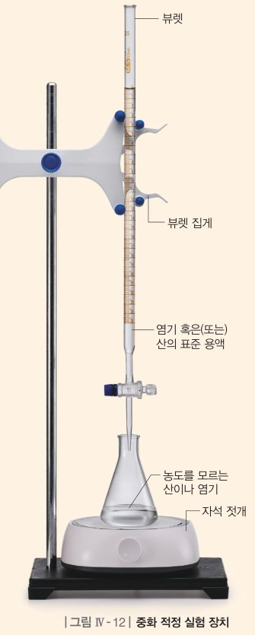  p.150 그림 Ⅳ-12 중화 적정 실험 장치(뷰렛·뷰렛 집게·자석 젓개)[기구] | 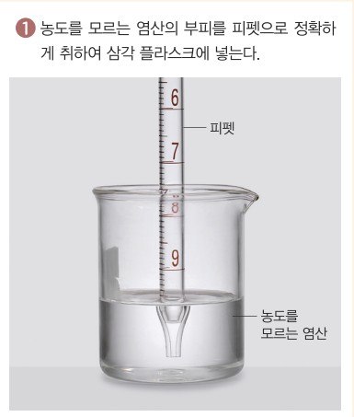  p.150 ① 피펫으로 염산을 정확하게 취하기[기구·과정]
  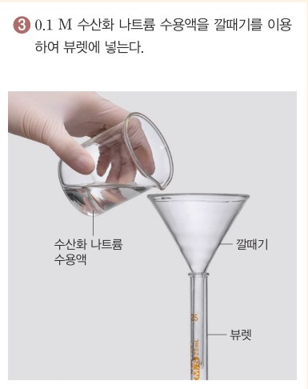  p.150 ③ 깔때기로 NaOH 수용액을 뷰렛에 넣기[과정] | 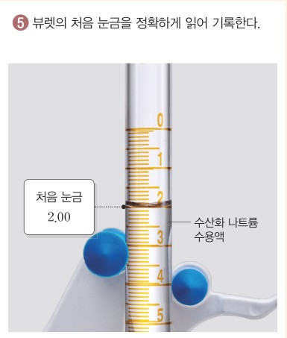  p.151 ⑤ 뷰렛 처음 눈금 2.00 읽기[과정]
  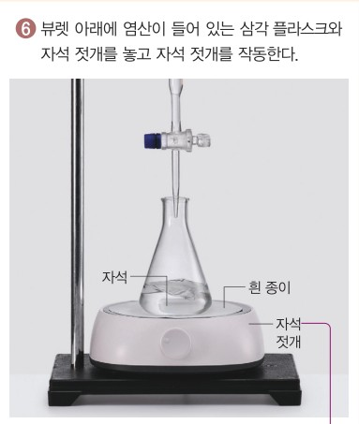  p.151 ⑥ 흰 종이 위 삼각 플라스크와 자석 젓개 작동[기구·과정] | 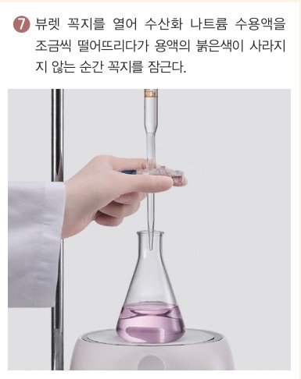  p.151 ⑦ 붉은색이 사라지지 않는 순간 꼭지 잠그기[과정]
  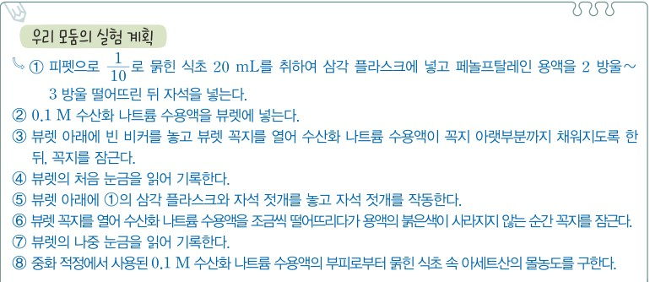  p.152 우리 모둠의 실험 계획 예시 답안 ①~⑧[결과] | 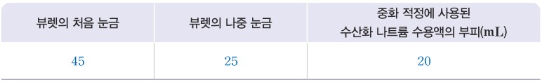  p.152 결과 표 예시 답안(처음 45·나중 25·20 mL — 눈금 방향 오류)[결과]
  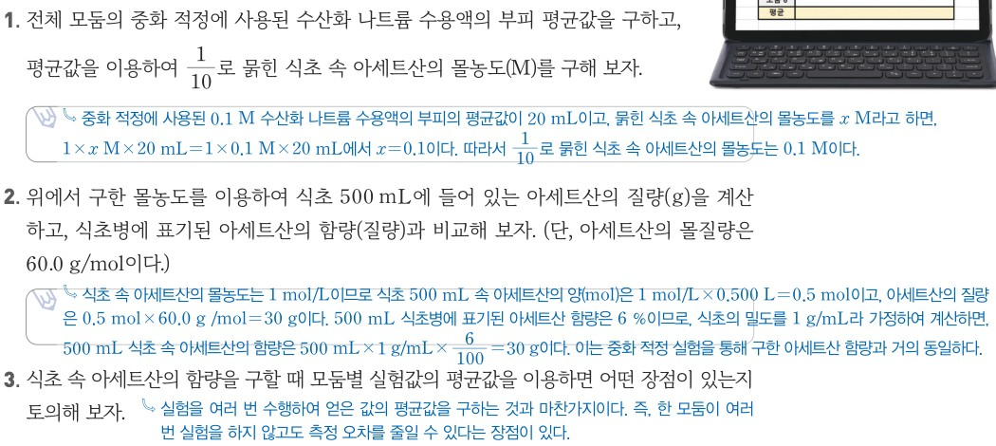
  p.153 자료 해석과 논의 1~3 예시 답안[결과]
  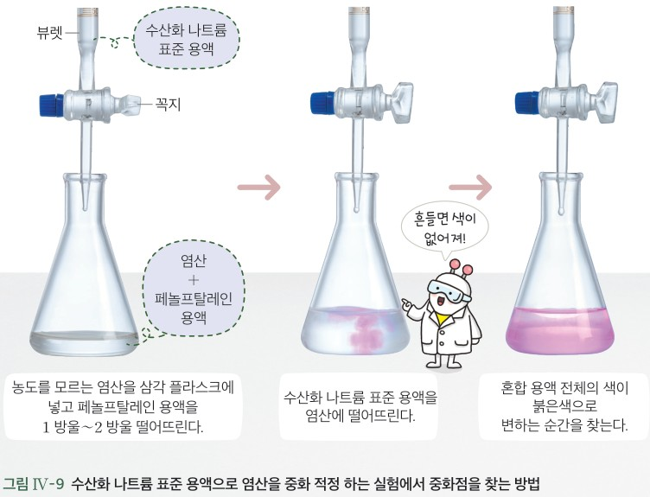  p.158 그림 Ⅳ-9 NaOH 표준 용액으로 염산을 적정해 중화점 찾기[과정] | 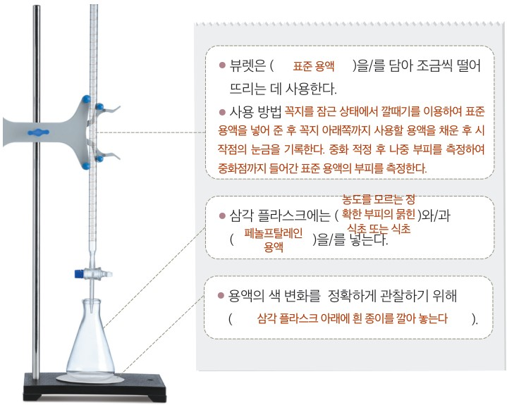  p.159 과정 1 중화 적정 장치와 기구 용도 정리 예시 답안[기구·결과]
  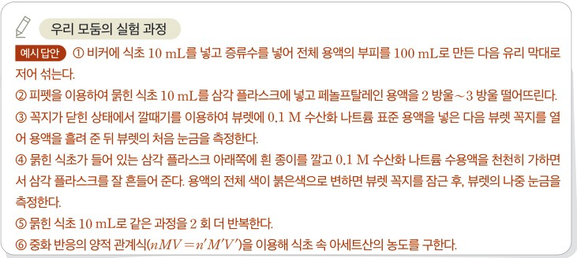  p.160 과정 3 우리 모둠의 실험 과정 예시 답안 ①~⑥[결과] | 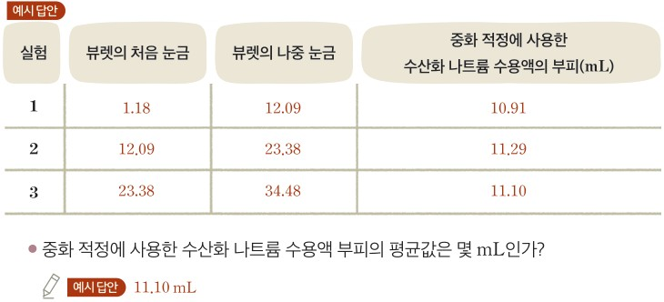  p.160 결과 1 3 회 측정 표와 평균 11.10 mL 예시 답안[결과]
  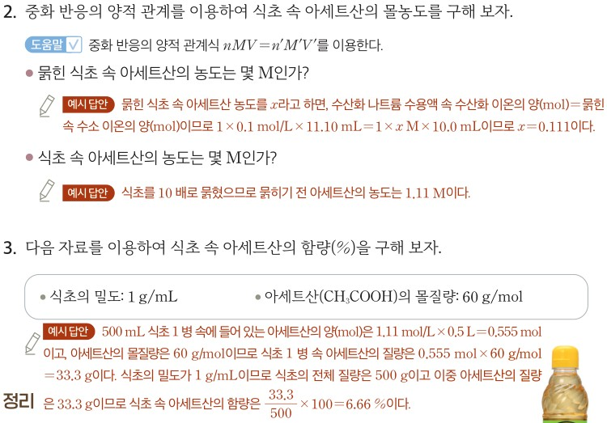  p.161 결과 2·3 몰농도·함량(%) 계산 예시 답안[결과] | 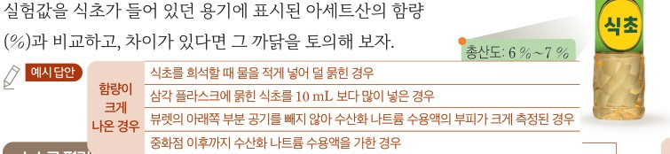  p.161 정리 표기 함량(총산도 6 %~7 %) 비교, 함량이 크게 나온 경우[결과]
  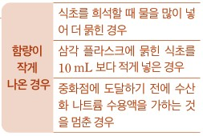
  p.161 정리 함량이 작게 나온 경우[결과]
탐구 절차  정리 질문 | [본문] 중화 적정 방법 (p.150~151) — 농도를 모르는 염산을 0.1 M 수산화 나트륨 표준 용액으로  1) ① 피펫으로 염산을 정확하게 취해 삼각 플라스크에 ② 페놀프탈레인 2~3 방울, 자석 ③ 깔때기로 0.1 M NaOH를 뷰렛에 ④ 빈 비커 위에서 꼭지 아랫부분까지 채우고 잠금 ⑤ 처음 눈금 기록(2.00) ⑥ 흰 종이 위 삼각 플라스크·자석 젓개 작동 ⑦ NaOH를 조금씩 떨어뜨리다가 붉은색이 사라지지 않는 순간 꼭지를 잠금 ⑧ 나중 눈금 기록(22.00) / 계산: 염산 40.0 mL, NaOH 20.0 mL → 1×M₁×0.0400 L=1×0.1 M×0.0200 L, M₁=0.05 M  3) 계산: 나중 눈금−처음 눈금 = 사용된 NaOH 부피 → 양적 관계에 대입. 염산 40.0 mL, NaOH 20.0 mL이면 n₁M₁V₁=n₂M₂V₂, 1×M₁×0.0400 L=1×0.1 M×0.0200 L, M₁=0.05 M  [탐구] 식초 속 아세트산 함량 구하기 (p.152~153)  1) 모둠을 구성하고, 0.1 M NaOH(aq)과 페놀프탈레인 용액을 이용하여 식초 속 아세트산(CH₃COOH)의 몰농도를 구하는 실험을 계획해 보자(도움말: 1/10로 묽힌 용액 20 mL). — A(우리 모둠의 실험 계획). 피펫으로 묽힌 식초 20 mL·지시약 2~3 방울·자석 → 이후 본문 ②~⑧과 같은 순서 → 사용된 NaOH 부피로 묽힌 식초 속 아세트산의 몰농도를 구한다.  2) 실험 계획을 모둠별로 발표해 보자. 3) 다른 모둠의 발표를 듣고, 우리 모둠의 실험 계획을 수정하거나 보완하여 완성해 보자. 4) 모둠별로 계획한 과정으로 실험을 수행하고, 그 결과를 기록해 보자. — A(표). 처음 눈금 45, 나중 눈금 25, 사용된 NaOH 부피 20 mL  의사소통과 협업(디지털 활용): 모둠별 NaOH 부피를 스프레드시트에 공유(모둠 1~6, 평균).  정리 1. 전체 모둠의 NaOH 부피 평균값을 구하고, 평균값으로 1/10로 묽힌 식초 속 아세트산의 몰농도(M)를 구해 보자.  A. 평균값이 20 mL이고, 묽힌 식초 속 아세트산의 몰농도를 x M이라 하면, 1×x M×20 mL=1×0.1 M×20 mL에서 x=0.1이다. 따라서 1/10로 묽힌 식초 속 아세트산의 몰농도는 0.1 M이다.  정리 2. 식초 500 mL에 들어 있는 아세트산의 질량(g)을 계산하고 식초병에 표기된 함량(질량)과 비교해 보자(몰질량 60.0 g/mol).  A. 식초 속 아세트산의 몰농도는 1 mol/L이므로 500 mL 속 양은 1 mol/L×0.500 L=0.5 mol, 질량은 0.5 mol×60.0 g/mol=30 g. 표기 함량 6 %, 밀도 1 g/mL로 가정하면 500 mL×1 g/mL×6/100=30 g으로, 중화 적정으로 구한 함량과 거의 동일하다.  정리 3. 모둠별 실험값의 평균값을 이용하면 어떤 장점이 있는지 토의해 보자.  A. 실험을 여러 번 수행하여 얻은 값의 평균값을 구하는 것과 마찬가지이다. 즉, 한 모둠이 여러 번 실험을 하지 않고도 측정 오차를 줄일 수 있다는 장점이 있다.  스스로 정리하기(p.153). 중화 적정, 농도, 표준 용액 — A. 중화 적정은 중화 반응에서의 양적 관계를 이용하여 농도를 모르는 산이나 염기의 농도를 표준 용액으로 알아내는 방법이다. | [본문] 중화 적정 (p.158) 그림 Ⅳ-9  1) 염산+페놀프탈레인 1~2 방울 → NaOH 표준 용액을 떨어뜨림(‘흔들면 색이 없어져!’) → 혼합 용액 전체의 색이 붉은색으로 변하는 순간을 찾는다.  [탐구] 식초 속 아세트산 함량 구하기 (p.159~161)  준비. CH₃COOH(aq)+NaOH(aq) → ( ) 반응식 완성, 아세트산 0.1 몰을 완전히 중화하는 데 필요한 NaOH의 양 — A. H₂O(l)+CH₃COONa(aq) / 0.1 몰  과정(안내): 표준 용액으로는 0.1 M NaOH 수용액, 지시약으로는 페놀프탈레인 용액을 이용하여 식초 속 아세트산의 농도를 구하는 실험을 설계해 보자.  1) 모둠별로 중화 적정 장치를 꾸미고 도구의 사용 방법, 넣어야 할 용액을 정리해 보자. — A. 뷰렛은 (표준 용액)을 담아 조금씩 떨어뜨림, 꼭지를 잠근 채 깔때기로 넣고 꼭지 아래쪽까지 채운 후 시작점 눈금 기록 / 삼각 플라스크에는 (정확한 부피의 묽힌 식초 또는 식초)와 (페놀프탈레인 용액) / (삼각 플라스크 아래에 흰 종이를 깔아 놓는다).  2) 모둠별로 실험 과정을 구체적으로 설계하여 발표해 보자(공유 플랫폼). 그림 속 발언: ‘뷰렛에 표준 용액을 가득 채우지 않아도 돼.’ ‘꼭지 아래쪽에도 용액을 채워야 해.’ ‘식초는 1/10로 묽혀 사용하는 것이 좋겠어.’  3) 다른 모둠의 발표를 듣고 토의해 최종 실험 과정을 정하자. — A. ① 비커에 식초 10 mL를 넣고 증류수로 전체 100 mL, 유리 막대로 섞기 ② 피펫으로 묽힌 식초 10 mL+페놀프탈레인 2~3 방울 ③ 깔때기로 뷰렛에 NaOH, 꼭지를 열어 흘려 준 뒤 처음 눈금 ④ 흰 종이, 천천히 가하며 흔들기, 전체가 붉은색이면 잠그고 나중 눈금 ⑤ 2 회 더 반복 ⑥ nMV=n′M′V′로 농도 계산  결과 1. 실험을 3 회 수행하고 측정값을 표에 쓰자. — A. 1.18→12.09(10.91), 12.09→23.38(11.29), 23.38→34.48(11.10) / 평균 11.10 mL  결과 2. 묽힌 식초·식초 속 아세트산의 농도 — A. NaOH 속 수산화 이온의 양(mol)=묽힌 식초 속 수소 이온의 양(mol)이므로 1×0.1 mol/L×11.10 mL=1×x M×10.0 mL, x=0.111 / 10 배로 묽혔으므로 식초 속 아세트산의 농도는 1.11 M  결과 3. 밀도 1 g/mL, 몰질량 60 g/mol로 함량(%) — A. 500 mL 속 1.11 mol/L×0.5 L=0.555 mol, 0.555 mol×60 g/mol=33.3 g, 식초 전체 500 g이므로 33.3/500×100=6.66 %  정리. 실험값을 용기에 표시된 함량(총산도 6 %~7 %)과 비교하고, 차이가 있다면 그 까닭을 토의해 보자.  A. 크게: 덜 묽힘 / 묽힌 식초를 10 mL보다 많이 / 뷰렛 아래 공기를 빼지 않음 / 중화점 이후까지 가함. 작게: 더 묽힘 / 10 mL보다 적게 / 중화점 전에 멈춤.  창의력 키우기(p.161). pH 측정기·시험지 없이 두 식초의 산성도 비교 — A. 일정량이 든 용기에 금속 마그네슘을 넣었을 때 기포가 활발하게 발생하는 쪽이 산성도가 크다.
탐구 요소 | 기초: 측정(피펫으로 시료 부피, 뷰렛 처음·나중 눈금) · 관찰(페놀프탈레인 붉은색이 사라지지 않는 순간) · 의사소통(계획 발표, 스프레드시트 공유)  통합: 실험 설계(모둠 계획→발표→수정) · 자료 해석·수리(평균 부피→nMV=n′M′V′→희석 배수→질량) · 결론 도출(표기 함량과 비교) / 변인 통제: 조작 변인 없음(측정형 실험). 측정값 = 중화점까지 넣은 NaOH 부피(종속에 해당), 통제 = NaOH 농도 0.1 M·묽힌 식초 20 mL·희석 배수 1/10·지시약 2~3 방울. 학생이 정할 것으로 남은 것은 순서·기구 조작뿐이며 희석 배수·시료 부피는 도움말로 주어짐  교과서 표기: 활동 표지 ‘실험 설계’ / 문제 인식–탐구 설계와 수행–의사소통과 협업(디지털 활용)–자료 해석과 논의 / 나의 활동 돌아보기(지식·이해, 과정·기능, 가치·태도) | 기초: 분류·측정(장치 구성과 기구 용도 정리, 3 회 눈금 측정) · 관찰(전체 붉은색) · 의사소통(공유 플랫폼 발표·토의)  통합: 실험 설계(장치 정리→설계·발표→최종 과정) · 자료 해석·수리(3 회 평균→0.111 M→1.11 M→6.66 %) · 결론 도출·오차 분석(함량이 크게/작게 나온 경우) / 변인 통제: 조작 변인 없음. 측정값 = NaOH 부피, 통제 = NaOH 0.1 M·묽힌 식초 10 mL·10 배 희석·지시약. 반복 측정은 모둠 안 3 회. 희석 방법·시료 부피는 학생이 정하도록 열려 있으나 예시 답안이 하나로 수렴  교과서 표기: 탐구 기능 ‘탐구 설계 및 수행’, 탐구 능력·문제 해결 능력·의사 결정 능력 / 스스로 평가하기 지식·이해(함량을 옳게 구했나), 과정·기능(구체적·실현 가능 설계, 기구 용도·사용법), 가치·태도(중화 적정의 유용성)
유용한 발문 | Q. 이 실험의 목적은 ‘식초를 중화하는 것’일까, ‘아세트산의 양을 재는 것’일까? 그렇다면 정확히 재야 하는 부피는 무엇무엇이고 각각 어떤 기구가 맡을까(피펫·뷰렛·부피 플라스크)?  Q. 결과 표의 처음 눈금 45, 나중 눈금 25는 p.151의 처음 2.00→나중 22.00과 무엇이 다른가? 뷰렛 눈금은 어느 방향으로 커질까?  Q. 오차 원인: ‘1/10로 묽힌 식초’를 비커로 만들면, 종말점에서 한 방울을 더 넣으면, 뷰렛 꼭지 아래 공기를 안 빼면 결과는 각각 커질까 작아질까? 모둠 평균은 이 중 어떤 오차를 줄여 줄까?  Q. 본문 예시는 강산(염산)인데 탐구 시료는 아세트산이다. 이온화가 일부만 되는 아세트산도 NaOH와 1:1로 모두 반응할까? 학생에게 미리 알려 줄 정보는 무엇일까? | Q. 이 탐구에서 조작 변인이 있을까? 학생이 ‘설계’해야 하는 것은 변인일까, 측정 절차와 정밀도일까?  Q. 과정 ①에서 비커에 식초 10 mL를 넣고 전체 부피를 100 mL로 맞추면 ‘정확히 10 배’라고 할 수 있을까? 어떤 기구를 써야 할까(p.158 본문의 부피 플라스크·피펫)?  Q. 결과 2에서 ‘묽힌 식초 속 수소 이온의 양(mol)’이라고 했다. 아세트산 수용액 속 H₃O⁺의 양과 NaOH가 중화한 아세트산의 양은 같을까?  Q. 표기된 ‘총산도 6 %~7 %’는 아세트산만의 함량일까? 우리가 구한 6.66 %와 차이가 나는 까닭을 오차 원인 표 말고 시료 쪽에서도 찾아보자.
주의점  체크리스트 | • 실험복·보안경·실험용 장갑 착용, 수산화 나트륨 수용액은 강한 염기성 물질이므로 피부나 옷에 묻지 않게, 유리 기구를 떨어뜨리지 않게(p.152 안전하게 활동하기)  • 폐수: 수산화 나트륨 수용액은 묽은 산으로 중화한 뒤 무기계 폐수통에 배출(p.152 폐수 처리 방법) — 적정이 끝난 삼각 플라스크 용액(아세트산 나트륨·페놀프탈레인)도 폐액통에 모으도록 보충  • 뷰렛에 용액을 넣을 때 꼭지가 잠겨 있는지 확인, 깔때기를 살짝 들어 용액이 잘 들어가게(p.152 주의) / 넣은 뒤 깔때기를 빼고 눈금을 읽기, 눈금은 메니스커스 아랫부분을 눈높이에서(보충)  • 피펫은 반드시 피펫 필러로(입으로 빨지 않기) / 뷰렛은 표준 용액으로, 피펫은 묽힌 식초로 미리 헹구기(교과서 미서술, 보충)  ☐ 1/10 희석 식초 준비(부피 플라스크) ☐ 피펫으로 20 mL·지시약 2~3 방울·자석 ☐ 꼭지 잠금→깔때기로 NaOH ☐ 꼭지 아래까지 채우기 ☐ 처음 눈금 기록 ☐ 붉은색이 사라지지 않을 때 멈춤 ☐ 나중 눈금 기록·공유 ☐ 폐액 중화·무기계 폐수통 | • 실험할 때는 반드시 실험복, 보안경, 실험용 고무장갑, 마스크 착용 / 실험 후 남은 수산화 나트륨 수용액은 묽은 산으로 중화해 무기계 폐수통에 배출(p.159 안전)  • 자석 젓개가 없어 삼각 플라스크를 손으로 흔듦(과정 ④) — 꼭지를 잡지 않은 손으로 플라스크 목을 잡고 원을 그리듯 돌리기, 뷰렛 끝이 플라스크에 부딪히지 않게(보충)  • 종말점 근처에서는 한 방울씩 조심스럽게(p.161 평가 피드백 2) / 뷰렛은 꼭지 아래쪽까지 채워 공기를 뺀다(p.161 피드백 1·정리 오차표)  • 희석은 비커가 아니라 피펫·부피 플라스크로 해야 10 배가 정확함 — 과정 ① 예시 답안 보완 / 3 회 연속 적정 시 50 mL 눈금을 넘지 않는지 확인  ☐ 장치 꾸미기·기구 용도 정리 ☐ 식초 10 mL→100 mL 희석 ☐ 피펫으로 10 mL·지시약 ☐ 흰 종이 ☐ 처음 눈금 ☐ 흔들며 천천히 → 전체 붉은색에서 멈춤 ☐ 나중 눈금 ×3 회 ☐ 폐액 중화·무기계 폐수통
성취기준  연결·타당성 | ✔ 교육과정 탐구 활동 ‘식초 속 아세트산 함량 구하는 실험하기’를 그대로 제목으로 삼고, 모둠 계획→발표→수정→수행 단계로 성취기준 동사 ‘계획하고 수행하여 미지 시료의 농도를 찾을’을 충족  ✔ 바로 앞 본문(p.150~151)에서 기구 사진 ①~⑧과 계산 예시를 제시해 실험 계획의 기반을 마련, 스프레드시트 공유와 평균값으로 측정 오차를 다루는 논의(정리 3)  ✔ 결과를 식초병 표기 함량(6 %)과 비교해 ‘미지 시료’의 의미를 생활 맥락과 연결 / 고려 사항의 보호 장구·폐수 처리(NaOH 묽은 산으로 중화 후 무기계 폐수통)를 학생 본문에 명시  △ 타당성: 해설은 04-03 양적 관계를 ‘강산과 강염기’로 제한하는데 시료는 약산(아세트산). 교사용 p.150은 ‘이 단원에서는 강산과 강염기의 중화 적정만을 다루므로’라 하면서 탐구는 약산 적정 — 교육과정 원문 탐구가 아세트산을 지정하므로 허용되나, ‘약산도 아세트산의 양(mol)만큼 NaOH와 1:1로 반응한다’는 전제를 학생에게 미리 알려야 함. 페놀프탈레인을 고르는 까닭은 적정 곡선 없이 설명이 어려우므로 ‘주어진 지시약’으로 두는 것이 해설 ‘적정 곡선은 다루지 않는다’에 맞음  △ 설계 자율성 낮음: 도움말로 1/10 희석·20 mL가 주어지고 예시 계획이 p.150~151 ①~⑧을 거의 그대로 옮김 — 희석을 누가 어떤 기구로 할지가 빠져 있고, 반복 측정은 모둠 간 평균으로만 처리  △ 결과 표 예시 답안 처음 눈금 45, 나중 눈금 25 — 뷰렛 눈금은 아래로 갈수록 커지므로 처음<나중이어야 함(p.151 ⑤ 2.00, ⑧ 22.00과 모순). 정리 2 답은 ‘묽힌 식초 0.1 M×10=식초 1 M’ 단계를 생략  ※ 비교: 비상은 강산 적정 방법을 사진으로 먼저 익힌 뒤 같은 절차를 식초에 옮기는 구조(모방형) / 미래엔은 반응식·장치 정리부터 학생이 설계하고 3 회 반복, 오차 원인 분석까지 수행 | ✔ 준비에서 CH₃COOH+NaOH 반응식과 ‘0.1 몰↔0.1 몰’을 먼저 확인해 약산도 1:1로 중화됨을 짚은 뒤 설계로 들어가, 강산-강염기 중심의 04-03 양적 관계를 아세트산으로 확장할 근거를 학생 지면에 마련  ✔ 장치·기구 용도 정리→모둠 설계·발표→토의로 최종 과정 결정→3 회 반복→평균→함량(%)→표기값 비교→오차 원인(크게/작게 나온 경우) 분석까지 이어져 성취기준 ‘계획하고 수행하여’를 가장 충실히 구현, 스스로 평가하기 과정·기능에 ‘실현 가능한 설계’ 명시  ✔ 고려 사항 반영: 실험복·보안경·고무장갑·마스크, 남은 NaOH 수용액은 묽은 산으로 중화해 무기계 폐수통 배출, 안전 수칙·기구 사용 방법 쪽 안내  △ 결과 2 예시 답안 ‘묽힌 식초 속 수소 이온의 양(mol)’ — 아세트산은 일부만 이온화하므로 H₃O⁺의 양이 아니라 ‘아세트산(내놓을 수 있는 H⁺)의 양’이라고 해야 함. 04-03의 강산 표현(H⁺:OH⁻=1:1)을 약산에 그대로 옮긴 데서 생기는 오개념 위험  △ 과정 ① 예시 답안은 비커에서 전체 부피를 100 mL로 맞춰 희석 — p.158 본문(정확한 부피의 표준 용액은 부피 플라스크)과 어긋나 10 배 희석의 정확도가 떨어짐. 식초 10 mL를 무엇으로 재는지도 없음(준비물에 눈금실린더)  △ ‘총산도 6 %~7 %’는 식초 속 총 산의 양, 밀도 1 g/mL도 근사 — 표기값과의 차이를 조작 오차로만 돌리는 한계 / 자석 젓개 없이 손으로 흔드는 방식  ※ 비교: 미래엔은 설계 자율성·반복·오차 분석이 앞서고 약산 반응식을 학생이 직접 씀 / 비상은 기구 사진 절차가 정밀(꼭지 아래 채우기·눈금 읽기·자석 젓개)하지만 약산 적정임을 드러내지 않고 교사용에는 ‘강산-강염기만 다룬다’고 적혀 있음
핵심 개념  교과서 본문
  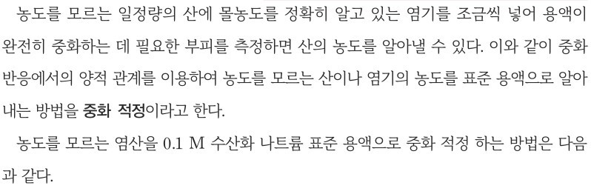  p.150 본문 중화 적정 정의 | 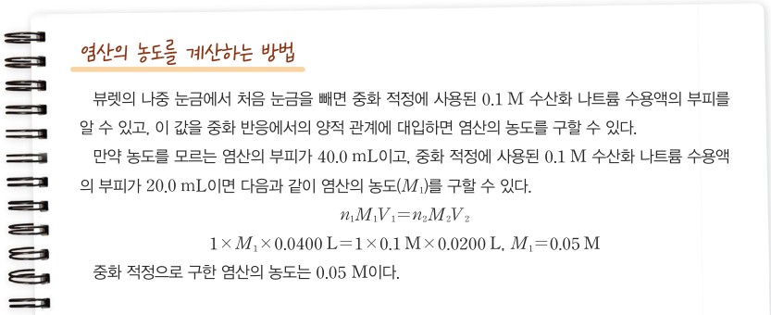  p.151 본문 염산의 농도를 계산하는 방법
  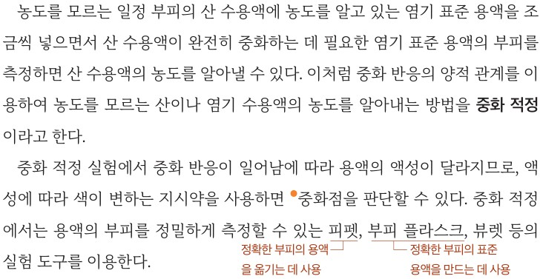  p.158 본문 중화 적정 정의·지시약·정밀 기구(교사용 기구 주석은 본문과 겹쳐 그대로 둠) | 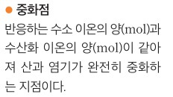  p.158 곁글 중화점
핵심 개념  비교 | 중화 적정 = 중화 반응에서의 양적 관계를 이용하여 농도를 모르는 산이나 염기의 농도를 표준 용액으로 알아내는 방법(p.150). 지시약(페놀프탈레인: 산성·중성 무색, 염기성 붉은색)으로 완전히 중화한 때를 안다. 뷰렛 나중−처음 눈금 = 사용된 표준 용액 부피 → nMV=n′M′V′(p.151). 탐구: 평균 20 mL → 묽힌 식초 0.1 M → 식초 1 M → 500 mL 속 30 g ≈ 표기 6 %(p.153)  표현 차이: 비상은 중화점이라는 용어를 학생 본문에 쓰지 않고 ‘완전히 중화한 때’, ‘붉은색이 사라지지 않는 순간’으로 서술(중화점·당량점·종말점은 교사용 보충) / 계산을 몰농도까지만 하고 함량(%) 식은 제시하지 않음 | 중화 적정 = 중화 반응의 양적 관계를 이용하여 농도를 모르는 산이나 염기 수용액의 농도를 알아내는 방법, 액성에 따라 색이 변하는 지시약으로 중화점을 판단, 피펫·부피 플라스크·뷰렛으로 부피를 정밀하게 측정(p.158). 중화점 = 반응하는 H⁺의 양과 OH⁻의 양이 같아져 산과 염기가 완전히 중화하는 지점(p.158 곁글). 탐구: CH₃COOH+NaOH→H₂O+CH₃COONa, 1.11 M, 함량(%)=아세트산의 질량/식초의 질량×100=6.66 %, 총산도=용액 100 mL당 용질의 g 수(p.161)  표현 차이: 미래엔은 중화점을 학생 곁글로 정의하고 ‘전체 색이 붉은색으로 변하는 순간’으로 판단 / 함량(%)·총산도까지 정의하고 오차 원인을 표로 정리
예상 오개념  → 교정 | • 약산인 아세트산은 일부만 이온화하므로 NaOH와 일부만 반응한다(또는 H₃O⁺의 양만큼만 중화된다) → 중화가 진행되면 남은 아세트산이 계속 이온화해 결국 아세트산 전체가 NaOH와 1:1로 반응함, 적정으로 구하는 것은 아세트산의 전체 양 (미래엔 p.159 준비 반응식·0.1 몰, 미래엔 p.161 결과 2 ‘수소 이온의 양’ 표현 주의)  • 중화점에서는 용액이 항상 중성(pH 7)이다 → 중화점은 H⁺와 OH⁻의 양(mol)이 같아지는 지점이며, 아세트산 나트륨 수용액은 약한 염기성 — 그래서 페놀프탈레인이 붉게 변하는 지점이 종말점이 됨(비상 p.151 보충 중화점·종말점, 미래엔 p.158 곁글; 적정 곡선은 다루지 않으므로 정성적으로만)  • 붉은색이 한 번 나타나면 중화점이다 → 흔들면 사라지는 붉은색은 국소적 과량, 붉은색이 사라지지 않고 전체가 붉게 변하는 순간이 종말점 (비상 p.151 ⑦·제안, 미래엔 p.158 그림 Ⅳ-9) | • 뷰렛 눈금은 남은 부피를 나타내므로 처음 눈금이 나중 눈금보다 크다 → 뷰렛 0 눈금이 위, 아래로 갈수록 커지므로 사용 부피=나중−처음 (비상 p.151 ⑤ 2.00·⑧ 22.00, 미래엔 p.160 결과 표; 비상 p.152 표 45→25는 반대로 인쇄)  • 식초를 묽혀서 적정하면 원래 식초의 함량이 달라진다 → 희석은 부피만 늘리고 아세트산의 양(mol)은 그대로, 구한 몰농도에 희석 배수를 곱해야 함 (비상 p.153 정리 2, 미래엔 p.161 결과 2 ‘10 배로 묽혔으므로’)  • 지시약이 중화점을 ‘알려 준다’, NaOH가 아세트산을 ‘찾아가 중화한다’ → 지시약은 액성에 따라 색이 변하는 물질일 뿐이고 종말점 판단은 실험자의 몫(종말점과 중화점의 차이가 오차) — 의인화·목적론 표현 경계 (비상 p.151 보충, 미래엔 p.161 오차 표)
개념 설명  흐름 | ① 문제 인식: 식초 속 아세트산 함량을 중화 적정으로 구하려면?(미래엔: 반응식 CH₃COOH+NaOH, 1:1 확인) → ② 장치·기구 용도 확인(비상: p.150~151 염산 적정 사진 절차 ①~⑧ / 미래엔: 장치 꾸미고 기구 용도·넣을 용액 정리) → ③ 모둠 실험 계획→발표→수정·보완(비상: 1/10 희석 20 mL 지정 / 미래엔: 10 배 희석 10 mL, 3 회 반복) → ④ 적정 수행: 피펫으로 시료·지시약 → 뷰렛 꼭지 아래까지 채우고 처음 눈금 → 종말점(붉은색 유지)에서 나중 눈금 → ⑤ 평균 부피 → nMV=n′M′V′ → 희석 배수 → 질량·함량(%) → 표기값 비교·오차 원인 토의, 폐액 처리 ※ 교과서별 보완: 비상은 약산도 1:1로 모두 반응한다는 전제, 희석 기구(피펫·부피 플라스크), 결과 표 눈금 방향 수정, 함량(%) 식 / 미래엔은 비커 희석을 부피 플라스크로, ‘수소 이온의 양’을 ‘아세트산의 양’으로, 흔드는 방법·자석 젓개, 총산도와 아세트산 함량의 차이 보충

